Казахский национальный университет имени аль-Фараби

УДК 006.015.83:543.544.3(043) | На правах рукописи

МАМЕДОВА МАДИНА РУСЛАНҚЫЗЫ

Контроль качества пищевых продуктов методом твердофазной микроэкстракции в сочетании с газовой хроматографией масс-спектрометрией

8D07502 - Стандартизация и сертификация (по отраслям)

Диссертация на соискание степени
доктора философии (PhD)

Научный консультант:
Алимжанова Мереке Бауржановна
PhD, ассоциированный профессор КазНУ имени аль-Фараби,
Алматы, Казахстан

Зарубежный научный консультант:
Сильвия Боладо-Родригес
профессор,
Университет Вальядолид
г. Вальядолид, Испания

Республика Казахстан
Алматы, 2023
СОДЕРЖАНИЕ

НОРМАТИВНЫЕ ССЫЛКИ 4
ОПРЕДЕЛЕНИЯ 5
ОБОЗНАЧЕНИЯ И СОКРАЩЕНИЯ 6
ВВЕДЕНИЕ 7
1 СОВРЕМЕННОЕ СОСТОЯНИЕ ПРОБЛЕМЫ: КОНТРОЛЬ КАЧЕСТВА И БЕЗОПАСНОСТЬ ВОДЫ 13
1.1 Безопасность и контроль качества пищевой продукции 13
1.2 Контроль качества питьевой воды и влияние эндокринных деструкторов 15
1.3 Стандартные методы контроля качества и безопасности питьевой воды 18
1.4 Методы определения эндокринных деструкторов в питьевой воде 21
1.5 Применение ТФМЭ в сочетании с ГХ-МС для определения эндокринных деструкторов в питьевой воде 25
1.6 Физические характеристики метода твердофазной микроэкстракции 26
1.7 Метод миниатюризированной твердофазной микроэкстракции 28
Выводы по разделу 29
2 РАЗРАБОТКА МЕТОДИКИ МИНИ-ТФМЭ/ГХ-МС ДЛЯ ОПРЕДЕЛЕНИЯ ЭНДОКРИННЫХ ДЕСТРУКТОРОВ В ПИТЬЕВОЙ ВОДЕ 30
2.1 Экспериментальная часть 30
2.2 Реагенты и образцы 30
2.3 Пробоподготовка 31
2.4 Газ хроматография с масс-спектрометрическим детектированием 31
Выводы по разделу 34
3 РЕЗУЛЬТАТЫ АНАЛИЗА ОПРЕДЕЛЕНИЯ ЭДС В ПИТЬЕВОЙ ВОДЕ МЕТОДИКОЙ МИНИ-ТФМЭ/ГХ-МС 36
3.1. Оптимизации времени экстракции для определения ЭДС в питьевой воде 36
3.2. Оптимизация времени преинкубации для определения ЭДС в питьевой воде 37
3.3 Оптимизация типа волокна и температуры для определения ЭДС в питьевой воде 38
3.4 Оптимизация параметров мини-ТФМЭ для экстракции алкилфенолов 41
3.5 Определение метрологических характеристик методики с помощью функции калибровки 44
3.6 Оценка методик с помощью индекса экологических процедур (GAPI) 56
3.7 Апробация разработанной методики на реальных образцах питьевой воды 58
Выводы по разделу 59
4 СОВРЕМЕННЫЙ ВОПРОС ИССЛЕДОВАНИЯ: КОНТРОЛЬ КАЧЕСТВА И БЕЗОПАСНОСТЬ МЕДА 60
4.1 Безопасность и контроль качества меда 60
4.2 Способы фальсификации меда и стандартные методики их определения 63
4.3 Физические характеристики метода вакуумной-твердофазной микроэкстракции 68
Выводы по разделу 71
5 РАЗРАБОТКА МЕТОДИКИ ВАКУУМНОЙ-ТФМЭ/ГХ-МС ДЛЯ ОПРЕДЕЛЕНИЯ БИОМАРКЕРОВ МЕДА 72
5.1 Экспериментальная часть 72
5.2 Использованные реактивы и образцы меда 72
5.3 Пробоподготовка вакуум-ТФМЭ 72
5.4 Газ хроматография с масс-спектрометрическим детектированием 73
Выводы по разделу 74
6 РЕЗУЛЬТАТЫ ОПРЕДЕЛЕНИЯ БИОМАРКЕРОВ МЕТОДИКОЙ ВАКУУМ-ТФМЭ/ГХ-МС 75
6.1 Оптимизация метода вакуумной твердофазной микроэкстракции 75
6.2 Определение летучего органического профиля образцов меда 78
6.3 Статистические методы обработки результатов анализа. Метод главных компонентов (PCA) 82
6.4 Сравнительный анализ вакуумной ТФМЭ и парофазной ТФМЭ 86
6.5 Определение биомаркеров гречишного мёда методикой вакуум-ТФМЭ/ГХ-МС 88
6.5.1 Оптимизация параметров вакуум-ТФМЭ для анализа гречишного мёда 88
Выводы по разделу 90
ЗАКЛЮЧЕНИЕ 92
СПИСОК ИСПОЛЬЗОВАННЫХ ИСТОЧНИКОВ 94
ПРИЛОЖЕНИЕ А. Паспорт эстрадиола 105
ПРИЛОЖЕНИЕ Б. Паспорт норгестрела 106
ПРИЛОЖЕНИЕ В. Паспорт диэтилбестрола 107
ПРИЛОЖЕНИЕ Г. Паспорт этинилэстрадиола 108
ПРИЛОЖЕНИЕ Д. Паспорт мегестрола 109
ПРИЛОЖЕНИЕ Ж. Паспорт нонилфенола 110
ПРИЛОЖЕНИЕ З. Паспорт бисфенола А 111
ПРИЛОЖЕНИЕ И. Паспорт гексестрола 112
ПРИЛОЖЕНИЕ К. Паспорт атразина 113
ПРИЛОЖЕНИЕ Л. Сертификат о поверке ГХ 114
ПРИЛОЖЕНИЕ М. Сертификат калибровки пипетки-дозатора 115
ПРИЛОЖЕНИЕ Н. Методика выполнения измерений 116
ПРИЛОЖЕНИЕ О. Акт внедрения 125
ПРИЛОЖЕНИЕ П. Методика выполнения измерений 126
ПРИЛОЖЕНИЕ Р. Акт внедрения 132

НОРМАТИВНЫЕ ССЫЛКИ

В настоящей диссертации использованы ссылки наследующие стандарты:

СТ РК ГОСТ Р 51209-2003 | Метод определения содержания хлорорганических пестицидов газожидкостной хроматографией
СТ РК ГОСТ Р 51310-2003 | Метод определения содержания бенз(а)пирена
ИСО 11423-1 | Качество воды. Определение бензола и некоторых производных
РД 52.24.410-95 | Методика определения измерений массовой концентрации пропазина, атразина, симазина, прометрина в поверхностных водах суши газохроматографическим методом
ТР ЕАЭС 044/2017 | «О безопасности упакованной питьевой воды, включая природную минеральную воду»
СТ РК 1432-2005 | Воды питьевые, расфасованные в емкости, включая природные минеральные и питьевые столовые. Общие технические условия
ГОСТ 31768-2012 | Мед натуральный. Методы определения гидроксиметилфурфураля
ГОСТ 31769-2012 | Мед. Метод определения частоты встречаемости пыльцевых зерен
ГОСТ 32167-2013 | Мед. Методы определения сахаров.
ГОСТ 32169-2013 | Мед. Метод определения водородного показателя и свободной кислотности
ГОСТ 19792-2017 | Мед натуральный. Технические условия.
РМГ 61-2010 | Показатели точности, правильности, прецизионности методик количественного химического анализа
ГОСТ 7.1-2003 | Библиографическая запись. Библиографическое описание. Общие требования и правила составления

ОПРЕДЕЛЕНИЯ

В настоящей диссертации применяют следующие термины с соответствующими определениями:

Точность | определяется мерой неопределенности или отклонения, которая ассоциируется с результатом анализа, выполненного в соответствии с установленными нормами и протоколами конкретной методологии
Правильность | определяется путем оценки неопределенности смещения или характеристики систематической погрешности, основываясь на результатах измерений, проведенных в различных лабораториях
Воспроизводимость | определяется значением неопределенности или приписанной характеристики случайной погрешности результатов анализа, полученных по данной методике в условиях воспроизводимости
Предел повторяемости | определяется как допустимое расхождение между наибольшим и наименьшим из п результатов единичного анализа, полученных в условиях повторяемости, с учетом принятой вероятности 95%
Предел воспроизводимости | определяется как допустимое расхождение между двумя результатами анализа, полученными в условиях воспроизводимости, с учетом доверительной вероятности 95%
Среднее квадратическое отклонение повторяемости | для результатов единичного анализа, полученных по методике в условиях повторяемости, является мерой разброса или степенью расхождения между отдельными результатами анализа
Систематическая погрешность методики анализа | определяется как разница между математическим ожиданием результатов анализа, полученных во всех лабораториях, применяющих данную методику, и истинным (действительным) значением измеряемой характеристики

ОБОЗНАЧЕНИЯ И СОКРАЩЕНИЯ

АФ | Алкилфенолы
БФА | Бисфенол-А
Вак-ТФМЭ | Вакуумная твердофазная микроэкстракция
ВОЗ | Всемирная организация здравоохранения
ГЖХ | Газожидкостная хроматография
ГХ | Газовая хроматография
ГОСТ | Государственный стандарт
ДВБ/КАР/ПДМС | Дивинилбензол/ Карбоксен/ Полидиметилсилоксан
ДДТ | Дихлордифенилтрихлорэтан
ДЖМЭ | Дисперсионная жидкостно-жидкостная микроэкстракция
ДЭС | Диэтилстилбестрол
ЖЖЭ | Жидкостно-жидкостная экстракция
ЖЖМЭ | Жидкостно-жидкостная микроэкстракция
ЖХ | Жидкостная хроматография
ИСО | Международный стандарт организации
ЛОС | Летучие органические соединения
Mини-ТФМЭ | Миниатюрная твердофазная микроэкстракция
МС | Масс-спектрометр
МС/МС | Тандемный масс-спектрометр
ПДК | Предельно допустимая концентрация
РМГ | Рекомендации по межгосударственной стандартизации
СТ РК | Стандарт Республики Казахстан
ТР ЕАЭС | Технический регламент Евразийского экономического союза
ТФМЭ | Твердофазная микроэкстракция
ТФЭ | Твердофазная экстракция
ЭДС | Эндокринные деструкторы
EPA | Environment Protection Agency (Агентство по охране окружающей среды)
LOD | Limit of detection (предел обнаружения)
LOQ | Limit of quantification (предел количественного определения)
PCA | Principle component analysis (метод главных компонент)

ВВЕДЕНИЕ

Общая характеристика работы
В диссертационной работе представлены результаты разработки методик экспрессного определения эндокринных деструкторов в питьевой воде и методики определения биомаркеров в меде.
Актуальность темы исследования
Развитие метрологии, стандартизации и сертификации в Казахстане необходимо для соответствия мировым стандартам, повышения доверия к продукции и услугам страны, а также для обеспечения международной интеграции. Казахстан активно участвует в международных организациях по метрологии, что способствует взаимному признанию результатов измерений. Современные методы и средства измерений, усовершенствованное оборудование и подготовка специалистов в области метрологии, стандартизации и сертификации обеспечивают точность и надежность измерений в различных областях. С увеличением сложности измерений следует говорить об измерительных технологиях, как о последовательности действий для получения качественной измерительной информации.
Согласно Постановлению от 2 июля 2001 года N 903 «О проекте Указа Президента РК "О Государственной программе Республики Казахстан "Питьевые воды" на 2001-2030 годы" а также Постановлением Правительства РК от 31 марта 2022 года № 178, утвержден "План обеспечения продовольственной безопасности на 2022–2024 годы", задачами которых является улучшение качества воды, и обеспечения безопасности продовольственной продукции и совершенствование нормативно-правовой базы [1, 2]. Для решения поставленных задач по обеспечению безопасности пищевых продуктов, улучшению качества используемой воды в данной диссертационной работе были проведены исследования в расширенном диапазоне определяемых показателей качества продукции, таких как эндокринные деструкторы, характеризующие качество питьевой воды, и биомаркеры меда. В большинстве случаев для анализа продуктов питания используются универсальные хроматографические методы, которые обеспечивают надежную идентификацию компонентов, позволяют собирать большие объемы данных без калибровки по времени удерживания и с их помощью можно определять летучие и нелетучие компоненты, включая основные ингредиенты, примеси и их остаточные количества.
В последние два десятилетия органические соединения стали широко применяться в различных областях, и как подтверждается последними научными публикациями в области экологии это приводит к серьезному загрязнению окружающей среды. В связи с появлением новых веществ и стойких органических загрязнителей возникает необходимость обновления методик анализа. Особую тревогу вызывает загрязнение водных ресурсов стероидными гормонами и алкилфенолами, губительно воздействующими на эндокринную систему. В связи с этим разработка экологически безопасной методики анализа эндокринных деструкторов в воде на основе современного метода твердофазной микроэкстракции является актуальной во всем мире для обеспечения безопасного водоснабжения и охраны окружающей среды.
Казахстан является крупным производителем меда и активно экспортирует свою продукцию. Однако, фальсификация меда может подрывать репутацию страны на мировом рынке и ущемлять интересы честных производителей. Для решения этой проблемы необходимо ужесточить контроль за производством и качеством меда, а также разработать и внедрить методику анализа медовой продукции высокочувствительным экспрессным методом твердофазной микроэкстракции.
В данной работе разработаны две экспрессные и чувствительные методики анализа наиболее часто употребляемых продуктов питания. Проведена миниатюризация твердофазной микроэкстракции с предварительной концентрацией аналитов через адсорбционно-десорбционные эксперименты и с существенным уменьшением количества анализируемых объектов.
Связь темы с государственными инициативами и планами научных исследований
Исследования выполнялись в соответствии с утвержденным планом исследования, МНВО РК и в рамках проектов грантового финансирования научных исследований «Усовершенствование и разработка высокочувствительных методик по обеспечению безопасности продуктов питания Казахстана (2020-2022гг., ИРН AP08857501, № госрегистрации 0120РК00611) и «Эффективная разработка высокочувствительных методик анализа продуктов питания на основе миниатюризированной твердофазной микроэкстракции» (2021-2023гг., ИРН AP09058561, № госрегистрации 0121РК00061).
Целью диссертационной работы является разработка методики эффективного определения эндокринных деструкторов в питьевой воде и методики определения биомаркеров в меде. В соответствии с этим поставлены следующие основные задачи:
- Оптимизировать физические параметры определения эндокринных деструкторов в питьевой воде методом мини-ТФМЭ/ГХ-МС: выбор оптимального экстракционного покрытия, оптимальных параметров экстракции температуры, времени экстракции и времени преинкубации.
- Разработать методику определения эндокринных деструкторов в питьевой воде, установить метрологические характеристики разработанных методик, включая точность, линейность, предел обнаружения.
- Оптимизировать физические параметры определения биомаркеров меда методом вакуумной-ТФМЭ/ГХ-МС: выбор оптимального экстракционного покрытия, оптимальной температуры, времени экстракции и времени преинкубации.
- Стандартизировать методику определения биомаркеров меда и географического происхождения образцов меда статистическими методами.
Объекты исследования - питьевая вода и образцы меда.
Предмет исследования - выбор оптимальных физических параметров мини-ТФМЭ определения эндокринных деструкторов в воде и вакуум-ТФМЭ обнаружения биомаркеров меда.
Методы исследования. В ходе выполнения диссертационной работы были использованы научные и физико-химические методы анализа. Исследование объектов осуществлено методом твердофазной микроэкстракции, применяемой в сочетании с газовой хромато-масс-спектрометрией.
Научная новизна заключается в том, что
- Впервые установлены оптимальные физические параметры мини-ТФМЭ для определения эндокринных деструкторов в питьевой воде. Методика мини-ТФМЭ/ГХ-МС показала, что использование волокна на основе дивинилбензол/карбоксен/полидиметилсилоксана (ДВБ/КАР/ПДМС) обеспечи-вает наилучшие результаты экстракции целевых аналитов при следующих оптимальных параметрах: при температуре 80°C, экстракция при времени в 60 минут для стероидных гормонов и 30 минут для алкилфенолов, время преинкубации 20 минут и 5 минут для алкилфенолов.
- Впервые на основе метода вакуум-ТФМЭ/ГХ-МС стандартизирована методика установления подлинности меда. Определены оптимальные физические параметры определения биомаркеров меда методом вакуумной твердофазной микроэкстракцией в сочетании с газовой хроматографией и масс-спектрометрией (вакуум-ТФМЭ/ГХ-МС). Установлено, что время экстракции 30 минут, экстракция при температуре 60 ℃ и время преинкубации 30 минут являются оптимальными для анализа биомаркеров меда. Определено географическое происхождение образцов меда методом главных компонентов, иерархическим кластерным анализом. Выявлено, что образцы степного меда содержат 28,0–72,2% альдегидов, образцы горного меда содержат 1,4–20,4%. Низкое содержание альдегидов в горных образцах меда обусловлено тем, что в горной местности среднегодовая температура воздуха не превышает 30 ℃.
Положения, выносимые на защиту:
- Следующие физические параметры разработанной методики определения эндокринных деструкторов в питьевой воде методом миниатюризированной твердофазной микроэкстракции в комбинации с газовой хромато-масс-спектрометрией: температура при 80 ℃, экстракция при времени 60 минут, время преинкубации 20 минут, экстракционное покрытие на основе дивинилбензол/карбоксен/полидиметилсилоксана являются оптимальными для экстракции.
- Линейный диапазон определения эндокринных деструкторов в питьевой воде составил 10,0–1000 мкг/мл. Предел обнаружения для стероидных гормонов находится в диапазоне от 0,02 до 0,08 мкг/мл, для алкилфенолов - от 0,02 до 0,08 мкг/мл. Функцией линейности для стероидных гормонов является R²=0.96–0.994, для алкилфенолов - R²=0.96–0.994.
- Следующие физические параметры разработанной методики определения биомаркеров меда методом вакуумной твердофазной микроэкстракции в сочетании с газовой хроматографией и масс-спектрометрией: время экстракции 30 минут, температура экстракции 60 ℃, время преинкубации 30 минут являются оптимальными для экстракции.
- Стандартизированная методика идентификации биомаркеров меда позволяет определить географическое происхождение меда. Содержание альдегидов в степном меде составляет 28,0 - 72,2%, в образцах горного меда - 1,4 - 20,4%.
Теоретическая и практическая значимость работы
Полученные в диссертационной работе результаты могут найти применение в теоретической, практической и законодательной метрологии, так как они представляют собой комплекс взаимосвязанных и взаимообусловленных общих правил, подходов, требований и норм, направленных на обеспечение единства измерений и единообразия средств измерений. Результаты работы могут быть использованы в области обеспечения качества пищевой продукции и послужить основой для аттестации методик в РГП «КазСтандарт» и внесения разработанных методик дополнительным пунктом ТР ТС 021/2011 «О безопасности пищевой продукции» и ТР ЕАЭС 044/2017 «О безопасности упакованной питьевой воды, включая природную минеральную воду».
В ходе выполнения диссертационной работы впервые разработаны «Методика выполнения измерений определения эндокринных деструкторов в питьевой воде методом мини-ТФМЭ-ГХ/МС» и «Методика выполнения измерений идентификации фальсифицированной медовой продукции методом вакуум-ТФМЭ-ГХ/МС». Результат разработки методики определения эндокринных деструкторов в питьевой воде был внедрен в деятельность лаборатории химико-аналитических исследований ТОО «Институт гидрогеологии и геоэкологии имени У.М. Ахмедсафина». Получен акт внедрения (Приложение Н). Результат разработки методики определения биомаркеров был внедрен в деятельность НИИ «Пищевая безопасность» при АО «Алматинский Технологический Университет» получен акт внедрения (Приложение Р).
Обоснованность и достоверность полученного результата в исследовании подтверждена применением селективных, точных и современных методов анализа, а также научного метода. Для обеспечения надежности и воспроизводимости результатов все эксперименты были проведены в нескольких идентичных параллелях.
Апробация практических результатов работы
Результаты, полученные в диссертационной работе, докладывались и обсуждались: на Международной научной конференции International conference Food BioTech, Санкт-Петербург, Россия, 23-24 августа 2021 г.; на Международной научной конференции студентов и молодых ученых «Фараби Әлемі», Алматы, Казахстан, 06-08 апреля 2022 г.; на Международной научной конференции студентов и молодых ученых «Фараби Әлемі», Алматы, Казахстан, 06-07 апреля 2023 г.; на Международной научной конференции 25th International Symposium on Advances in Extraction Technologies, ExTech, Тенерифе, Испания 18-21 июля 2023 г.
Список опубликованных работ
Результаты исследований отражены в следующих научных работах, в том числе:
Научные публикации с высоким импакт-фактором, входящих в международную базу данных Scopus и Web of Science
      - Alimzhanova M., Mamedova M., Ashimuly K., Alipuly A., Adilbekov Y. Miniaturized solid-phase microextraction coupled with gas chromatography-mass spectrometry for determination of endocrine disruptors in drinking water. Food Chemistry: X, 14, 100345. (2022). https://doi.org/10.1016/j.fochx.2022.100345. (Q1 Web of Science и 78% Scopus);
      - Mamedova M., Alimzhanova M.B. Determination of Biomarkers in Multifloral Honey by Vacuum-Assisted Headspace Solid-Phase Microextraction. Food Anal. Methods. –2023. –Vol. 16. –P. 1180–1190. https://doi.org/10.1007/s12161-023-02499-0. (Q2 Web of Science и 92% Scopus).
Научные публикации, рекомендованные КОКСНВО МНВО РК для публикации основных результатов научной деятельности
      - Мамедова М.Р., Орынбасар А.Б., Алимжанова М.Б. Определение биомаркеров гречишного меда методом твердофазной микроэкстракции с целью установления подлинности // Вестник Казахстанско-Британского технического университета. – 2022. – Т. 19. – С. 23-32. https://doi.org/10.55452/1998-6688-2022-19-3-23-32;
      - Ibraimov A.B., Mamedova M.R., Ashimuly K., Yegemova S.S., Alimzhanova M.B. Validation of the methodology for the analysis of endocrine disruptors // Научный журнал «Доклады НАН РК». – 2023. – Т. 345 (1). – C. 265-281. https://doi.org/10.32014/2023.2518-1483.200.
Публикации в сборниках тезисов докладов по результатам Международных научных конференции
            - Alimzhanova M.B., Mamedova M.R. Determination of biomarkers in multifloral honey by vacuum-assisted headspace solid-phase microextraction”. «Качество продуктов питания, безопасность и общество» // International conference Food BioTech, 2021. C. 4;
            - Орынбасар А., Мамедова М.Р. Хромато-масс-спектрометриялық тәсілмен балды талдау әдістемесінің валидациясы// Международная научная конференция студентов и молодых ученых «Фараби Әлемі», 2022. – С. 328;
            - Муса А.Қ., Мамедова М.Р. Определение качества меда методом вакуумной твердофазной микроэкстракции // Международная научная конференция студентов и молодых ученых «Фараби Әлемі», 2023. – С. 275;
            - Mamedova M.R., Alimzhanova M. B., Syrgabek E.A. Monofloral honey analysis using vacuum assisted HS-SPME // 25th International Symposium on Advances in Extraction Technologies, 2023. – P. 292. - ISBN 978-84-09-52974-2.
Личный вклад автора заключается в самостоятельном планировании и выполнении экспериментальной части исследования, а также интерпретации и обработке полученных данных, разработке окончательных методик для определения эндокринных деструкторов в питьевой воде и биомаркеров меда, подтверждения географического происхождения статистическими методами современных программных обеспечений и в расчете метрологических характеристик.
Структура и объем диссертации. Диссертация состоит из 133 страницы и введения, 6 разделов, заключения, списка использованных источников (152 наименований) и 14 приложении. В работе приведены 27 формул, 19 таблиц и 41 рисунков.

1 СОВРЕМЕННОЕ СОСТОЯНИЕ ПРОБЛЕМЫ: КОНТРОЛЬ КАЧЕСТВА И БЕЗОПАСНОСТЬ ВОДЫ

1.1 Безопасность и контроль качества пищевой продукции
Стандартизация - важная деятельность, направленная на обеспечение безопасности и качества продукции, процессов и услуг. Её целью является предотвращение действий, способных ввести потребителей в заблуждение относительно безопасности и качества продукции [3]. План Республики Казахстан по обеспечению пищевой продукцией на 2022–2024 гг. включает задачу обеспечения контроля качества и безопасности пищевой продукции, в том числе генетических и фальсифицированных продуктов. Пищевая безопасность играет важную роль, так как некоторые пищевые продукты, содержащие патогены, гербициды, пестициды, ветеринарные препараты, неразрешенные добавки и микотоксины, являются основной причиной многих заболеваний, начиная от вирусной и бактериальной инфекции до онкологических заболеваний [4, 5].
Значение контроля качества пищевых продуктов невозможно переоценить. Во-первых, это оказывает непосредственное влияние на здоровье и безопасность потребителей. Инфекции пищевого происхождения, аллергии и другие негативные последствия для здоровья могут быть вызваны зараженными или фальсифицированными пищевыми продуктами, что представляет значительный риск для потребителей [6]. Производители продуктов питания могут выявлять и снижать потенциальные опасности, тем самым защищая здоровье потребителей, применяя эффективные процедуры контроля качества, такие как рутинное тестирование на патогены, химические загрязнители и аллергены [7].
Во-вторых, контроль качества необходим для поддержания высокого стандарта качества продукции. Производители продуктов питания могут выявлять и исправлять любые отклонения в производственном процессе, влияющие на качество готовой продукции путем введения строгих процедур контроля качества к ингредиентам, условиям обработки, целостности упаковки. Высокий уровень качества продукции повышает удовлетворенность клиентов и способствует положительной репутации бренда.
В-третьих, обеспечение качества необходимо для соблюдения законодательства. Стандарты и правила для продуктов питания действуют для защиты здоровья населения и гарантируют этичное ведение бизнеса. Регулирующие органы предоставляют подробные стандарты для различных областей производства продуктов питания, включая санитарию, маркировку, информацию о пищевой ценности и допустимые уровни загрязнения. Продовольственным компаниям необходимо соблюдать действующее законодательство и стандарты с помощью процедур контроля качества, включая рутинные испытания, проверки и соответствие требованиям документации [8].
Выявление и проверка происхождения продовольственных товаров становится все более сложной задачей из-за глобализации систем снабжения. Недобросовестность производителей, неправильная маркировка или замена ингредиентов могут поставить под угрозу подлинность и безопасность пищевых продуктов [9, 10].
Методы ведения сельского хозяйства, загрязнение окружающей среды и обработка продуктов питания могут привести к попаданию пестицидов, тяжелых металлов, микотоксинов, гормонов и других веществ в пищевую цепочку. Для соблюдения правил безопасности и защиты здоровья потребителей требуются строгие процедуры контроля и тестирования. В то же время появляются новые загрязняющие вещества, к которым относятся инновационные пищевые добавки и загрязняющие вещества, связанные с упаковочными материалами для пищевых продуктов, вызывающие значительные риски для здоровья человека. Для обнаружения и количественного определения загрязняющих веществ и факторов риска требуются научные исследования, мониторинг, анализ, сложное аналитическое оборудование и разработка современных методик [11].
Случайная или преднамеренная фальсификация пищевых продуктов вредными веществами приводит к серьезным инцидентам в области общественного здравоохранения. Например, рапсовое масло, денатурированное анилином (высокотоксичное химическое соединение), стало причиной более 2000 смертей и 20 000 случаев инвалидности в Испании. Несмотря на тщательные обследования, источник заражения в этом случае так и не был обнаружен [12].
Загрязнение пищевых продуктов опасными химическими веществами является серьезной проблемой общественного здравоохранения в Европейском регионе. В Европейском союзе был принят закон «О пищевых продуктах», устанавливающий общие принципы и требования, целью которого является предоставление стандартных определений, руководящих принципов и требований ко всем этапам производства и распределения пищевых продуктов, а также обеспечение последовательного подхода к созданию законодательной базы [13].
Для обеспечения качества и безопасности продукции, а также установления нормативов в области их производства, переработки и распределения, правительством Казахстана приняты законы и постановления: Закон «О безопасности пищевых продуктов», Закон «О техническом регулировании» и другие. На законодательном уровне установлены пределы допустимого количества загрязняющих веществ и добавок, требования к маркировке и гигиенические стандарты для обеспечения целостности и безопасности продуктов питания [14, 15]. Для соблюдения требований нормативно-правовой базы в Казахстане созданы системы инспекции и мониторинга, проводятся регулярные проверки предприятий уполномоченными и другими соответствующими органами. Эти проверки направлены на подтверждение соблюдения правил безопасности пищевых продуктов, оценку стандартов чистоты, исследование образцов продуктов питания на предмет наличия загрязнителей или примесей.
В области международного сотрудничества Казахстан активно участвует в таких глобальных проектах, как комиссия Кодекс Алиментариус, создающей международные стандарты пищевых продуктов. Политика Казахстана в области стандартизации и безопасности пищевых продуктов соответствует передовой международной практике. Стремление к гармонизации повышает доверие потребителей и устраняет технические барьеры в торговле [16]. Но, несмотря на значительные достижения в области безопасности пищевых продуктов и обеспечения качества, в Казахстане все еще существуют некоторые проблемы, требующие решения. Новые загрязнители (как гормоны, пестициды, микропластик, алкилфенолы и другие) можно обнаружить в пищевой продукции из-за совершенствования технологий и изменения социальных норм, в связи с чем стандарты и технические регламенты должны постоянно пересматриваться и обновляться [17].
Особое беспокойство вызывают эндокринные деструкторы, обнаруженные в питьевой воде. Эти соединения представляют серьезную опасность для здоровья человека, поскольку могут нарушать нормальную работу эндокринной системы. Для предотвращения загрязнения источников питьевой воды эндокринными деструкторами необходимо уделять первоочередное внимание их обнаружению, мониторингу и определению надлежащих уровней концентрации, проводить рутинные испытания и оценку, разрабатывать современные, экспрессные методики, отвечающие экологическим требованиям [18]. Это позволит гарантировать доступ населения к безопасной питьевой воде.

1.2 Контроль качества питьевой воды и влияние эндокринных деструкторов
Вода является необходимым элементом для обеспечения качества жизни человека, и каждый должен иметь доступ к его безопасному источнику. Важно стремиться к тому, чтобы питьевая вода не представляла каких-либо значительных рисков для здоровья на протяжении всей жизни человека с учетом различной чувствительности, возникающих на всех этапах его жизни [19].
По данным Всемирной организации здравоохранения (ВОЗ) и Детского фонда Организации Объединенных Наций (ЮНИСЕФ ООН) к 2021 году около 785 миллионов человек по-прежнему не будут иметь доступа к базовой и безопасной питьевой воде (рисунок 1).
Контроль качества питьевой воды позволяет обнаружить микробиологические загрязнители, включая бактерии, вирусы и паразиты, тяжелые металлы, пестициды и остатки фармацевтических препаратов (гормоны), вызывающие заболевания живых существ.
Существует несколько видов загрязнения питьевой воды:
- Химическое загрязнение: химические загрязнители могут поступать из сельскохозяйственных стоков, промышленных сбросов и из-за некачественной утилизации химикатов. Примерами являются пестициды, гормоны, лекарства и тяжелые металлы (свинец, мышьяк).
- Загрязнение окружающей среды: на качество воды могут влиять факторы окружающей среды и природные источники. Например, естественные загрязнители, такие как радон или мышьяк, могут попасть в грунтовые воды, в то время как ил, цветение водорослей или промышленное загрязнение могут повлиять на поверхностные воды [21].

Рисунок 1 - Количество смертей во всем мире от отдельных факторов риска [20]

Обширное применение фармацевтических средств, химии, пестицидов, гормонов, алкилфенолы, триазолы и другие которые относятся к категории эндокринных деструкторов (ЭДС), проявляют неблагоприятное воздействие на эндокринную систему организмов [22].
Эндокринное сообщество определяет ЭДС как «экзогенные (неестественные) химические вещества или смеси химических веществ, которые имеют разрушительное воздействие на эндокринную систему» [17]. К классу ЭДС относят диэтилстилбестрол, гексэстрол, эстрон, эстрадиол, этинилэстрадиол, норгестрел и мегестрел, алкилфенолы, пестициды, включая атразин, а также материалы из пластмассы, используемые в промышленных процессах, например, бисфенол А [22].
Алкилфенолы часто используются в производстве и потребительских товарах, таких как, моющие средства, чистящие растворы, пластмассы и предметы личной гигиены. С промышленными и городскими стоками, стоками очистных сооружений алкилфенолы могут попадать в источники воды. Эти вещества являются стойкими и могут накапливаться в окружающей среде, создавая угрозу для здоровья человека [23]. Длительное воздействие алкилфенолов связано с репродуктивными расстройствами, включая снижение фертильности, изменение полового развития и повышенный риск развития рака, связанного с гормонами. Промышленные секторы, такие как химическая, пластмассовая и текстильная, которые производят или применяют алкилфенолы, сбрасывают сточные воды, содержащие эти вещества, непосредственно в реки, озера или береговые области. Алкилфенолы плохо разлагаются в типичных условиях работы очистных сооружений, поэтому в приемных водоемах могут присутствовать остаточные алкилфенолы, оказывающие негативное воздействие на человека, особенно если указанные водоемы используются в качестве источников питьевой воды [24-26].
Питьевая вода может быть загрязнена гормонами несколькими способами. ЭДС можно найти в воде из-за эндогенных гормонов, таких как эстроген и прогестерон, а также синтетических гормонов, используемых в оральных контрацептивах и заместительной гормональной терапии [27,28]. Соответственно, гормоны могут проникать через очистные системы, которые не в состоянии эффективно их удалять, оказываются в реках, озерах и подземных источниках воды, и затем даже в малых количествах наносят вред здоровью человека и могут нарушить гормональный баланс всех видов рыб [27-29]. Если использование пестицидов в сельском хозяйстве не контролировать должным образом, они попадают в окружающие реки, озера и источники грунтовых вод, загрязняя их [30]. Атразин, глифосат и хлорпирифос являются регулярно используемыми пестицидами и приводят к повреждениям нервной системы, гормональным отклонениям и проблемам развития эмбрионов [31-33].
В других исследованиях констатируется, что наибольшую опасность ЭДС представляют во время беременности женщины, когда органы и нервная система плода только начинают формироваться, и возможно преждевременное родоразрешение [34, 35]. Одним из наиболее опасных видов ЭДС является синтетический эстрогенный препарат, диэтилстилбестрол (ДЭС) [36]. ДЭС вызывает различные побочные эффекты у женщин и их детей, подвергшихся воздействию этого препарата во время беременности, которые могут проявиться спустя десятилетия в последующих поколениях [37].
Исследование установило, что определенные химические вещества, называемые эндокринными деструкторами, сильно влияют на водных существ, особенно на рыб. Эти рыбы, живущие в загрязненной воде, впитывают эти химикаты через свою пищу и кожу, и из-за этого у них появляются признаки изменения пола. Например, у самцов рыб в их половых органах нашли икринки, что необычно. [38].
Пестициды для сельскохозяйственных культур могут попадать в источники грунтовых вод, переноситься дождями или ирригационными стоками в окружающие водоемы, которые впоследствии могут быть использованы в качестве питьевых источников. Прямые выбросы ЭДС в водоемы могут происходить во время промышленных процессов химического производства. Твердые биологические вещества, которые представляют собой богатые питательными веществами органические материалы, полученные из осадка очищенных сточных вод, иногда применяются на сельскохозяйственных угодьях в качестве удобрения. Если гормоны не будут удалены полностью при очистке сточных вод, они могут сохраняться в твердых биологических веществах и при их использовании на полях проникают в грунтовые воды или переносятся в близлежащие водоемы [39].
Смыв неиспользованных или просроченных лекарств в раковину/унитаз или их неправильная утилизация может привести к попаданию фармацевтических препаратов, содержащих ЭДС, в источники воды [40]. Наличие ЭДС в питьевой воде может представлять потенциальный риск для здоровья, поскольку даже низкие концентрации этих соединений могут нарушить работу эндокринной системы и оказать неблагоприятное воздействие на здоровье человека.

1.3 Стандартные методы контроля качества и безопасности питьевой воды
Доступ к чистой и безопасной питьевой воде является особо важным для здоровья и благополучия человека. Правительства всех стран и регулирующие органы во всем мире признают необходимость обеспечения качества и безопасности питьевой воды, поэтому устанавливают нормативные требования и разрабатывают методы контроля. Эти методы и документы служат важными рекомендациями и ориентирами для органов управления водными ресурсами, водоочистных сооружений и других заинтересованных сторон, участвующих в снабжении и распределении питьевой воды [40].
Нормативные документы СТ РК ГОСТ Р 51232-2003 и ГОСТ 2874-82, содержат рекомендации по организации и методам контроля для управления качеством питьевой воды и устанавливают требования и процедуры мониторинга, оценки качества воды, контрольные показатели безопасности и пригодности питьевой воды [41, 42].
Для обеспечения качества воды и защиты здоровья населения в Казахстане используются различные методы определения пестицидов в питьевой воде (таблица 1). Эти методы включают газожидкостную хроматографию (ГЖХ) для анализа хлорорганических пестицидов (СТ РК ГОСТ Р 51209-2003), флуоресцентную детекцию для количественного определения бензо(а)пирена (СТ РК ГОСТ Р 51310-2003) и газожидкостную хроматографию в сочетанией с экстрагиракцией хлороформом для определения пропазина, атразина, симазина, прометрина (РД 52.24.410-95), которые играют решающую роль в мониторинге и контроле загрязнения пестицидами и определяют максимальные уровни загрязнения (ПДК) [43, 44].
Данные методы включают этапы экстракции и очистки для выделения целевых веществ из проб воды. Однако различные виды экстракции и состава матрицы образца могут повлиять на точность результатов. Чувствительность этих методов может варьироваться в зависимости от используемых методов обнаружения. Например, газожидкостная хроматография с разными детекторами (детектор электронного захвата, флуоресцентный детектор или азотселективный детектор) может иметь разные пределы обнаружения и определения количества целевых веществ (таблица 1).

Таблица 1 – Стандартизированные методы определения пестицидов в питьевой воде [41-44]

Нормативные документы по определению  пестицидов в питьевой воде | Наименование метода | Диапазон измеряемой массовой концентрации
СТ РК ГОСТ Р 51209-2003 | Определение хлорорганических пестицидов из пробы воды хроматографией и детектором электронного захвата | 0,02-1,2 мкг/дм³
СТ РК ГОСТ Р 51310-2003 | Определение массовой концентрации бенз(а)пирена высокоэффективной жидкостной хроматографией с флуориметрическим детектированием | 0,002-0,5 мкг/дм³
ИСО 11423-1 | Определение бензола, метилбензола, диметилбензолов и этилбензола пробах воды методом парофазной газовой хроматографии | 0,01-1,0 мг/л
РД 52.24.410-95 | Количественное определение пестицидов методом газожидкостной хроматографии с использованием азотселективного детектора | 1,00-40,0 мкг/дм³

Перечень нормативных документов на методы определения и предельно допустимые концентрации (ПДК) для различных пестицидов в питьевой воде, регламентированные Казахстанскими стандартами представлен в таблице 2.

Таблица 2 – Предельно допустимые концентрации содержания пестицидов в питьевой воде, установленные Казахстанскими стандартами [45, 46]

Нормативные документы по определению регламентируемых параметров | Контролируемые показатели | Предельно допустимая концентрация,  не более мкг/дм³
ТР ЕАЭС 044/2017 «О безопасности упакованной питьевой воды, включая природную минеральную воду» | Атразин  Бенз(а)пирен  Бромдихлорметан  Бромоформ  Гексахлорбензол  Гептахлор  ДДТ | 0,2  0,005  10,0  20,0  0,2  0,05  0,5
СТ РК 1432-2005 «Воды питьевые, расфасованные в емкости, включая природные минеральные и питьевые столовые. Общие технические условия» | Бенз(а)пирен  Ди(2-этилгексил)  Гексахлорбензол  Линдан  Гептахлор  ДДТ (сумма изомеров)  Атразин | 0,000005  0,006  0,0002  0,0005  0,00005  0,0005  0,0002
Страны разрабатывают законы и стандарты, определяющие параметры качества воды и допустимые уровни загрязнения, чтобы гарантировать безопасность питьевой воды. ВОЗ разработаны международные стандарты качества питьевой воды, которые служат основой для национальных стандартов. Эти требования определяют степень радиоактивной опасности, содержание микробиологических и химических примесей, а также эксплуатационные аспекты систем водоснабжения. Директива ЕС устанавливает требования к качеству питьевой воды в странах-членах [47]. Закон о безопасности питьевой воды в США дает Агентству по охране окружающей среды (АООС) право устанавливать критерии качества питьевой воды. Информация о нормативах, устанавливающих предельно допустимые концентрации содержания эндокринных деструкторов в питьевой воде, представлена в таблице 3.

Таблица 3 – Предельно допустимые концентрации содержания эндокринных деструкторов в питьевой воде

Эндокринные деструкторы | США (Агентство по охране окружающей среды) ПДК (мкг/л) [48] | Европейский Союз (Директива по питьевой воде)  ПДК (мкг/л) [47] | Канада (Руководство Министерства здравоохранения) (мкг/л) [49] | Австралия (Рекомендации по питьевой воде) (мкг/л)  [50] | Казахстан ТР ТС  ПДК (мкг/л)  [45]
Пестициды
Глифосат | 700 | 0,1 | 280 | 0,1 | 100
Атразин | 3 | 0,1 | 5 | 0,1 | 0,2
2,4-Дихлорфеноксиуксусная кислота | 70 | 0,1 | 280 | 0,1 | 10
Хлорпирифос | 0.03 | 0,1 | 9 | 0,1 | 0,5
ДДТ (и его метаболиты) | 2 | 0,1 | 9 | 0,1 | 0,5
Малатион | 200 | 0,1 | 200 | 0,1 | 0,5
Метоксихлор | 40 | 0,1 | 20 | 0,1 | 0,5
Паракват | 0.02 | 0,1 | 0.02 | 0,1 | 0,5
Эндосульфан | 0.1 | 0,1 | 0.1 | 0,1 | 0,5
Алкилфенолы
Бисфенол А | - | 2,5 | - | - | -

Нормы и критерии качества питьевой воды во многих других странах и регионах мира основываются на научных исследованиях и оценках рисков. Эти правила могут применяться к различным химическим загрязнителям, включая пестициды, тяжелые металлы, органические соединения и побочные продукты дезинфекции [48]. АООС устанавливает максимальные уровни загрязнения для конкретных пестицидов в питьевой воде. Алкилфенолы и гормоны не имеют конкретных ПДК, установленных АООС. Европейская директива по питьевой воде включает параметрические значения для пестицидов, алкилфенола (Бисфенол А) и веществ, нарушающих работу эндокринной системы. В Руководствах Министерств здравоохранения Канады и Австралии по качеству питьевой воды указаны рекомендуемые значения для пестицидов, но содержание алкилфенолов и гормонов не имеет нормативных ограничений [49, 50].
Нормы питьевой воды в Казахстане включают лимиты на пестициды, но по содержанию алкилфенолов и гормонов не имеют определенных ограничений, что вызывает необходимость дополнительных исследований и разработки новых методик для выявления и отслеживания эндокринных деструкторов. Необходимо разработать нормы и правила, гарантирующие безопасность и качество питьевой воды для населения.

1.4 Методы определения эндокринных деструкторов в питьевой воде
При определении ЭДС в питьевой воде для пробоподготовки обычно используются несколько методов, каждый из которых имеет свои преимущества и недостатки [51].
Твердофазная экстракция (ТФЭ) обеспечивает хорошую селективность и может использоваться для широкого спектра эндокринных деструкторов, но занимает много времени и требует тщательной оптимизации параметров для достижения удовлетворительной степени извлечения целевых аналитов.
Жидкостно-жидкостная экстракция (ЖЖЭ) еще одним из часто используемых методов и основан на разделении ЭДС между водной фазой и органическим растворителем. Проба смешивается с органическим растворителем, и целевые аналиты переходят в органическую фазу. ЖЖЭ является относительно простым методом, но в некоторых случаях может быть трудоемким из-за больших объемов органических растворителей, что приводит к его дороговизне и нежелательным последствиям для окружающей среды [52, 53].
Методы дисперсионной жидкостно-жидкостной микроэкстракции (ДЖМЭ), жидкостно-жидкостной микроэкстракции (ЖЖМЭ) и твердофазной микроэкстракции (ТФМЭ) включают экстракцию аналитов с использованием небольших объемов органических растворителей. Однако эти методы могут потребовать дополнительной оптимизации параметров и тщательного выбора экстракционных растворителей. В ТФМЭ требуется минимальная подготовка образца, но выбор подходящего покрытия волокна имеет решающее значение [54].
Выбор метода пробоподготовки зависит от различных факторов, в том числе от конкретных представляющих интерес эндокринных деструкторов, пределов обнаружения, сложности матрицы и доступных ресурсов. Поэтому необходимо тщательно учитывать эти факторы для выбора оптимального метода пробоподготовки, обеспечивающего надежное и точное определение эндокринных деструкторов в воде.
Проведенный анализ существующей методической базы определения эндокринных деструкторов в воде приведен в таблице 4.

Таблица 4 – Методы определения эндокринных деструкторов в питьевой воде

№ | Образец | Аналит | Пробоподготовка и метод обнаружения | Страна | ссылка
1 | Шесть образцов питьевой воды | 4-н-нонилфенол  бисфенол А  4-октилфенол  4-трет-октилфенол  нонилфенол | ЖХ-ИО-МС/МС | Чехия | [55]
2 | Бутилированная вода | 4-нонилфенол  4-тер-октилфенол  бисфенол А | ТФЭ  ЖХ–МС | Франция | [56]
3 | Ультрaчиcтaя вoдa | 17-эcтрaдиoл, диэтилcтильбеcтрoл, биcфенoл а | ТФЭ; ГХ/МС | Италия | [57]
4 | Вoдa питьевая | бисфенол А, трибутилфосфат | ТФМЭ; ГХ/МC | Испания | [58]
5 | Вoдa питьевая | эстрон, эстриол,  17β-эстрадиол,  17α-этинилэстрадиол | Высокоточная ТФЭ; ЖХ/МС | Китай | [59]
6 | Вoдa | эстрадиол,  17-a-этинилэстрадиол, эстрон и диэтилстилбестрол | ВЭЖХ/ МС | Испания | [60]
7 | Вoдa питьевая | бисфенол А  4-трет-октилфенол  4-нонилфенол | ТФЭ;  ГХ/МС | Германия | [61]
8 | Вoдa питьевая | 21 пестицидов, фенолы и фталаты | ЖХ-МС | Испания | [62]
9 | Вoдa питьевая | бисфенол А | ТФЭ, СЭЖХ/МС | Саудовская Аравия | [63]
10 | Вoдa питьевая | бисфенол А,  4-октилфенол, эстрон,  4-нонилфенол, диэтилстилбестрол, 17β-эстрадиол,  17α-этинилэстрадиол, | ТФЭ  ЖХ-МС | Канада | [64]

В некоторых исследованиях обсуждено влияние условий реакции на предколоночную дериватизацию алкилфенолов (АФ) с использованием дансилхлорида для их определения методом жидкостной хроматографии-электро распылительной ионизации-тандемной масс-спектрометрии (ЖХ-ЭСИ-МС/МС), который был применен для анализа АФ и бисфенола А (БФА) в реальных пробах воды. Авторы предлагают дальнейшие исследования, направленные на обработку образцов и аналитические процедуры для устранения или сведения к минимуму загрязнения лабораторными материалами и химическими веществами АФ и БФА, возникающими во время анализа следовых концентраций, даже в холостых образцах [55].
Имеются исследования, в которых выполнено аналитическое определение различных органических соединений, включая гормоны, алкилфенолы, бисфенол А, фталаты и фармацевтические продукты в образцах бутилированной природной минеральной воды. Для анализа применялись методы твердофазной микроэкстракции в сочетании с газовой хроматографией-масс-спектрометрией (СПМЭ-ГХ-МС), жидкостной хроматографии с тандемной масс-спектрометрией (ЖХ-ТМС) и газовой хроматографии [56].
Для выявления эндокринных деструкторов в биологических лабораториях важное значение имеет степень чистоты воды. Даже промышленная сверхчистая вода может содержать следы органических соединений, препятствующие биоанализам in vitro, используемым для обнаружения эстрогена подобной активности. Анализ методом газовой хроматографии и масс-спектрометрии (ГХ-МС) выявил наличие бис(2-этилгексил) фталата в сверхчистых водных экстрактах [57].
Существует метод, интегрирующий твердофазную микроэкстракцию в свободном пространстве (СП-ТФМЭ) с газовой хроматографией-масс-спектрометрией, который позволяет одновременно определить 76 микрозагрязнителей в водных образцах. Исследуемые микрозагрязнители принадлежали к различным классам, включая летучие органические соединения (ЛОС), ароматические аллергены, отдельные классы пестицидов и ЭДС, способные нарушать функционирование эндокринной системы [58].
Сочетание высокопоточной твердофазной экстракции и жидкостной хроматографию/тандемную масс-спектрометрию использовалось для определения четырех загрязняющих веществ в воде: эстрона, эстриола, 17β-эстрадиола и 17α-этинилэстрадиол. Этот метод включал экстракцию с использованием дисков и последующую элюирование метанолом и дихлорметаном. Количественная оценка проводилась с помощью ЖХ-МС/МС в выбранном режиме мониторинга реакции [59].
Описан метод определения класса химических веществ, нарушающих работу эндокринной системы, в пробах воды с использованием высокоэффективной жидкостной хроматографии-масс-спектрометрии (ВЭЖХ-МС) в режиме отрицательной ионизации (ОИ). Хотя этот метод предлагает надежный подход к обнаружению эндокринных деструкторов в пробах воды, но существуют некоторые ограничения и недостатки: при анализе высокоочищенной воды или оценке влияния следовых количеств загрязняющих веществ необходимы более низкие пределы обнаружения и относительно большие объемы проб 100 мл и 500 мл воды. При работе с небольшим количеством проб или одновременной оценке нескольких проб этот метод требует много времени и ресурсов [60].
При измерении концентраций бисфенола А, 4-трет-октилфенола и смеси технических изомеров 4-нонилфенола получена ценная информация о концентрациях и вариациях эндокринных деструкторов в пробах воды. Данный метод измерения концентраций целевых соединений имеет ограничения с точки зрения чувствительности и селективности, хотя в исследовании не содержится информации о конкретном используемом аналитическом методе и потенциальных помехах, которые могли бы повлиять на точность измерений [61].
Концентрации бисфенола А в образцах ПЭТФ (полиэтилентерефталата) и питьевой воды в стеклянных бутылках были определены с помощью твердофазной экстракции в сочетании со сверхэффективной жидкостной хроматографии и тандемной масс-спектрометрии. Эти результаты показали, что образцы в ПЭТФ бутылках, как правило, содержали меньшее количество БФА, в то время как образцы в стеклянных бутылках имели более высокие уровни БФА. Использование твердофазной экстракции в качестве метода экстракции может иметь ограничения, так как в зависимости от анализируемого вещества и матрицы образца другие методы экстракции могут давать противоположные результаты или повышать эффективность экстракции [62].
Использование метода пробоподготовки ТФЭ и C18 для предварительного концентрирования целевых аналитов в пробах воды показало сильное удерживание некоторых аналитов, поэтому для повышения стабильности и уменьшения объема элюирования требовался ацетонитрил в качестве элюирующего растворителя. Этот метод имеет ограничения из-за проблем со стабильностью, снижения чувствительности и небольшим диапазоном целевых аналитов. Для решения этих вопросов может потребоваться дальнейшая оптимизация и проверка результатов эксперимента [63].
Современные методы обнаружения эндокринных деструкторов в водных образцах, имеют ограничения, такие как потери аналитов, матричные эффекты, и трудности в извлечении нелетучих или высокомолекулярных соединений [64]. Исследования направлены на оптимизацию этих методов для повышения чувствительности, селективности, скорости анализа и экологичности. Основные задачи включают уменьшение объема пробы, сокращение использования растворителей и энергии, что способствует устойчивости аналитических практик. Прогресс в этой области обещает разработку более эффективных, точных и экологически безопасных методов для анализа эндокринных деструкторов.

1.5 Применение ТФМЭ в сочетании с ГХ-МС для определения эндокринных деструкторов в питьевой воде
Твердофазная микроэкстракция (ТФМЭ) - простой и быстрый метод, не требующий тщательной подготовки проб, в котором для извлечения аналитов используется волокно с покрытием. Волокно в качестве экстракционной среды подвергается воздействию образца воды, и аналиты распределяются между матрицей образца и покрытием волокна.
Существует несколько научных исследований направленных на определение ЭДС различными методами ТФМЭ:
- анализ стероидных гормонов (эстрон, эстрадиол и диэтилстилбестрол) в воде методом прямого погружения твердофазной микроэкстракции с использованием газовой хроматографии в сочетании с квадрупольной масс-спектрометрией (ГХ-МС/МС) [65];
- твердофазная микроэкстракция в сочетании с пламенно-ионизационным детектором применялась для выявления наличия нонилфенола и октилфенола в воде [66].
Возможность одновременного отбора проб как летучих, так и полулетучих веществ с помощью ТФМЭ является одним из его основных преимуществ для исследования различных ЭДС. Кроме того, ТФМЭ позволяет проводить отбор проб на месте, что позволяет анализировать пробы воды непосредственно у источника и снижает вероятность порчи или загрязнения проб.
Несмотря на свои преимущества, ТФМЭ также имеет определенные недостатки:
- потенциальный матричный эффект, когда компоненты пробы воды могут мешать экстракции или анализу целевых аналитов. Эффект матрицы может привести к снижению эффективности извлечения или увеличению фонового шума, влияющему на точность и надежность результатов. Для решения этой проблемы необходимы надлежащая оптимизация условий экстракции, выбор соответствующих покрытий волокон и тщательная подготовка образцов;
- ограниченная способность волокна ТФМЭ поглощать аналиты при анализе сложных матриц с высоким содержанием аналитов или при работе с низкими концентрациями целевых соединений в питьевой воде. Предварительное концентрирование образца или использование различных покрытий волокон ТФМЭ с более высокой абсорбционной способностью позволяют преодолеть этот недостаток.
Для расширения возможностей ТФМЭ при обнаружении ЭДС в питьевой воде использована миниатюризация метода. Миниатюризация методов твердофазной микроэкстракции позволяет повысить эффективность, чувствительность и экологичность анализа эндокринных деструкторов в питьевой воде. Интеграция автоматизации процессов и применения новых материалов в области миниатюризации будет способствовать разработке более эффективных, экономичных и устойчивых методов обнаружения эндокринных деструкторов.

1.6 Физические характеристики метода твердофазной микроэкстракции
Процесс экстракции в ТФМЭ определяется как термодинамическими, так и кинетическими факторами. Термодинамика описывает характер распределения аналитов между матрицей образца и покрытием (волокна), а кинетика влияет на скорость, с которой аналиты достигают равновесия в процессе экстракции [67].
Процедуру микроэкстракции обычно считают завершенной, если концентрация аналита в матрице образца и покрытии волокна уравновешивается. В соответствии с законом сохранения массы условия равновесия могут быть выражены через уравнение равновесия:

C₀V_{s} = $C_{s}^{∞}V_{f}+C_{f}^{∞}V_{f},$ (1)

где $C_{f}^{∞}$и $C_{s}^{∞}$- равновесные концентрации в покрытии волокна и образце соответственно.
Коэффициент распределения $K_{fs}$ аналита между покрытием волокна и матрицей образца определяется формулой:

$K_{fs}=$ $\frac{C_{f}^{∞} }{C_{s}^{∞} }.$ (2)

С кинетической точки зрения повышение температуры образца приводит к более высоким коэффициентам диффузии и более быстрому достижению равновесия, в то же время с термодинамической точки зрения это приводит к более высокой концентрации в свободном пространстве из-за повышенного парциального давления и постоянной Генри. Следовательно, за счет этого достигается более высокая скорость экстракции, быстрый перенос массы из матрицы образца в покрытие волокна и требуется более короткое время уравновешивания [67].
В случае уменьшения константы распределения при повышении температуры возникает проблема потери чувствительности, которое определяется следующим уравнением [68]:

${ K}_{fs}=K_{0}exp\left[\frac{∆H}{R} \left(\frac{1}{T}-\frac{1}{T_{0}}\right)\right],$ (3)

где$K_{fs }$- представляет собой константу распределения при T; $K_{0exp}$- константа распределения, когда и волокно, и образец находятся при температуре T₀ (в градусах Кельвина); $R$ - постоянная газа, $∆H$ - молярное изменение энтальпии аналита при его перемещении из образца в покрытие волокна.
В результате повышения температуры экстракции концентрация аналита в свободном пространстве увеличивается, в то время как концентрация в матрице образца остается относительно постоянной. Это приводит к более высокому значению константы закона Генри [68].
Выбор оптимальной температуры пробы зависит от целей анализа. Для достижения максимальной чувствительности в равновесных условиях используются более низкие температуры экстракции. Более высокие температуры пробы С обеспечивают высокую пропускную способность пробы и улучшенную чувствительность в предравновесных условиях [67].
Кинетика ТФМЭ может быть описана несколькими факторами, включая время экстракции, температуру, концентрацию аналита и свойства волокна ТФМЭ. Время экстракции – период, в течение которого волокно ТФМЭ подвергается воздействию свободного пространства над образцом и позволяет аналитам распределиться между матрицей образца и покрытием волокна. Более длительное время экстракции обычно приводит к более высокому поглощению аналита волокном [68]. Когда скорость экстракции определяется диффузией в пограничном слое, для прогнозирования времени установления равновесия можно использовать уравнение:

$T_{e}=t_{95\%}=3\frac{δK_{fs}\left(b-a\right)}{D_{s}},$ (4)

где $\left(b-a\right)$- толщина покрытия волокна; D_{s} - коэффициент диффузии аналита в пробе жидкости; K_{fs} - константа распределения аналита между волокном и образцом.
Выбор покрытия волокна часто является первым шагом в процессе оптимизации метода ТФМЭ. На чувствительность метода напрямую влияет константа распределения покрытия волокна/матрицы образца, которая отражает состав экстракционной фазы. Этот параметр определяет селективность покрытия к интересующему целевому аналиту по сравнению с другими компонентами, присутствующими в матрице образца [67, с.]. Для оценки количества аналита, извлечённого из образца, используется уравнение:

$N=\frac{K_{fs}V_{f }V_{s}C_{0}}{K_{fs}V_{f }+V_{s}},$ (5)

где N - количество аналитов, извлеченных покрытием; $V_{f }$- объем покрытия волокна; $K_{fs}$- коэффициент разделения волокно/образец; $V_{s}$- объем образца; $C_{0}$-начальная концентрация аналита в образце.
Уравнение, предполагающее наличие одной однородной фазы без свободного пространства, можно изменить для учета других компонентов в матрице. Эта модификация включает рассмотрение объемов отдельных фаз (например, покрытие, свободное пространство и матрица) и использование соответствующих констант распределения для каждой фазы [68, с.].
В целом, понимание и оптимизация кинетики ТФМЭ позволяют разрабатывать эффективные и надежные методы экстракции и анализа соединений из сложных матриц. Метод ТФМЭ может быть адаптирован для достижения конкретных целей анализа при балансе чувствительности, скорости, точности и пропускной способности с учетом следующих факторов: равновесие, температура, время экстракции и селективность покрытия волокна.

1.7 Метод миниатюризированной твердофазной микроэкстракции
В последние годы наблюдается растущий интерес к миниатюризации методов ТФМЭ (мини-ТФМЭ). Это усовершенствование предлагает многочисленные практические преимущества: сокращение времени анализа, простота использования и соблюдение принципов «экологичности», таких как уменьшение отходов и минимальные требования к объему пробы.
Одним из ключевых преимуществ мини-ТФМЭ является значительное сокращение времени анализа по сравнению с традиционными методами пробоподготовки, так как вследствие уменьшения объёма образца время экстракции и десорбции сокращается. Это приводит к высокой аналитической производительности анализа, поскольку позволяет эффективно обрабатывать большие наборы образцов. Обычные методы пробоподготовки предполагают использование больших объемов органических растворителей. Важнейшим аспектом экологичности мини-ТФМЭ является минимальный объем используемого растворителя, что приводит к сокращению образования отходов [69].
За счет использования малого объема образца объем сосуда (виалы) максимум 2 мл, мини-ТФМЭ позволяет анализировать ограниченные или ценные образцы, сводя к минимуму экономические затраты. Это является преимуществом для анализов, где доступность проб ограничена, а также при работе с пробами небольшого объема, анализ которых с помощью традиционных методов может быть затруднен. Сокращение времени анализа, простота использования, минимизация образования отходов и требования к объему пробы делают мини-ТФМЭ привлекательным [70].
В таблице 5 представлен обзор на метод мини-ТФМЭ. Впервые метод мини-ТФМЭ использован для определения в крови различных лекарственных препаратов. Миниатюризация твердофазной микроэкстракции (ТФМЭ) является ключевым аспектом, описанным в статье. Применение мини-наконечников ТФМЭ позволяет анализировать очень малые объемы образцов, такие как капли крови или отдельные икринки рыбы, с высокой точностью и чувствительностью. Эта миниатюризация способствует более эффективному и точному извлечению аналитов из малых образцов, что особенно важно в биомедицинских исследованиях и фармакологии.
Метод мини-ТФМЭ в комбинации с газовой хроматографией-масс-спектрометрией (ГХ-МС) был успешно применен для анализа двадцати четырех летучих и полулетучих соединений образцов меда из Галиции. Метод мини-ТФМЭ в различных матрицах образцов и целевых соединениях может быть использован в других аналитических областях, включая судебную экспертизу, мониторинг окружающей среды и оценку безопасности пищевых продуктов.
Таблица 5 – Методики анализа на основе миниатюризированной твердофазной микроэкстракции

№ | Образец | Аналиты | Пробоподготовка | Метод | Метрологические показатели | ссылка
1 | Кровь,  Икра | Диазепам, нордиазепам, оксазепам, лоразепам, оксикодон, пропранолол, карбамазепин, фентанил, кленбутерол | Мини-ТФМЭ | ЖХ-  МСВР | Предел обнаружения  0.5-2.5 нг/мл  R² 0,9926-0,9999 | [69]
2 | Мед из Галиции | двадцать четыре летучих и полулетучих соединения | Мини-ТФМЭ | ГХ-МС | Повторяемость  (n = 3), 1,5-20%  Воспроизводимость (n = 5), 4,9-19% | [70]

В целом, метод мини-ТФМЭ предлагает несколько преимуществ, включая его простоту, экономичность и возможность миниатюризации. Он является надежным средством экстракции и предварительного концентрирования аналитов из сложных матриц, повышая чувствительность и селективность последующих методов детектирования ГХ-МС.

Выводы по разделу
Казахстан обеспечивает контроль качества и безопасность питьевой воды, предусмотренный в национальных стандартах с использованием разнообразных методов анализа, включая газожидкостную хроматографию и флуоресцентную детекцию.
Однако в связи с отсутствием нормативных ограничений для алкилфенолов и гормонов в питьевой воде, которые относятся к классу ЭДС, может возникнуть опасность для здоровья.
Методика миниатюризированной твердофазной микроэкстракции по сравнению с другими методиками обнаружения и контроля ЭДС для обеспечения безопасности и качества питьевой воды имеет следующие преимущества: экспрессность, высокая чувствительность, экологичность, минимизация объема пробы.
В целом, необходимо разработать нормы и правила, гарантирующие безопасность и качество питьевой воды для населения с учетом разнообразных потенциальных опасностей для его здоровья.

2 РАЗРАБОТКА МЕТОДИКИ МИНИ-ТФМЭ/ГХ-МС ДЛЯ ОПРЕДЕЛЕНИЯ ЭНДОКРИННЫХ ДЕСТРУКТОРОВ В ПИТЬЕВОЙ ВОДЕ

2.1 Экспериментальная часть
Экспериментальная часть представляет собой ключевой этап исследования, в котором разрабатываются и проводятся конкретные эксперименты и анализы с целью разработки методики для определения эндокринных деструкторов в питьевой воде.

2.2 Реагенты и образцы
Стандарты ЭДС были приобретены в компании Merck, США. Паспорта стандартов ЭДС представлены в Приложениях А-К. Дистиллированная вода для анализов получена на электробидистилляторе БЭ-4 (Ливам, Россия). Использовался газообразный гелий (>99,995%) в 40-литровых баллонах, максимальное давление 150 бар (Оренбург, Россия). Стандарты эндокринных деструкторов и их физико-химические свойства представлены в таблице 6.

Таблица 6 - Стандартные образцы эндокринных деструкторов и их физико-химические свойства [33]

Эндокринные деструкторы | CAS-номер | Чистота, % | Молекулярная масса, г/моль | Температура кипения, °C | Температура плавления, ℃
Нонилфенол | 1912-24-9 | 99% | 220,35 | 274,4 | 73-76
П-трет-октилфенол | 56-53-1 | 98% | 206,32 | 360 | 30-33
Бисфенол-А | 50-28-2 | 99% | 228,29 | 288,1 | 158-159
Диэтилстилбестрол | 57-63-6 | 99% | 268,35 | 290,5 | 169-172
Гексэстрол | 6533-00-2 | 98% | 270,37 | 273,4 | 128-131
Эстрон | 84-16-2 | 98% | 270,37 | 273,4 | 258-260
Эстрадиол | 53-16-7 | 99% | 272,39 | 232,6 | 178-179
Этинилэстрадиол | 3562-63-8 | 99% | 296,41 | 302 | 182-183
Норгестрел | 25154-52-3 | 99% | 312,45 | 232,6 | 190-193
Мегестрол | 140-66-9 | 97% | 354,48 | 288,1 | 213-214
Атразин | 80-05-7 | 99% | 215,68 | 280,5 | 173

Для каждого соединения указаны CAS-номер, чистота в процентах, молекулярная масса в граммах на моль, температура кипения и температура плавления в градусах Цельсия. Все вещества имеют высокую степень чистоты (от 97% до 99%) и различаются по молекулярной массе, температуре кипения и плавления.

2.3 Пробоподготовка
При пробоподготовке смесь сухих компонентов атразин, диэтилстилбестрол, эстрадиол, этинилэстрадиол, норгестрел, гексэстрол, эстрон, мегестрел каждый массой 0,01 г помещают в колбу объемом 20 мл.
Пипеткой-дозатором (Приложение М) добавляют 10 мл метанола и получают исходный раствор с концентрацией 1000 мкг/мл, после чего встряхивают и помещают в ультразвуковую баню для полного растворения веществ. Калибровочные растворы готовят из исходного раствора (C = 1000 мкг/мл) вместимостью 5 мл, из исходного раствора добавляют 50, 250, 1250, 2500 мкл (для получения градировочных растворов с концентрацией 10, 50, 250 и 500 мкг/мл соответственно) и доводят до метки метанолом. Каждый калибровочный раствор готовился в четыре параллельных этапа (рисунок 2).

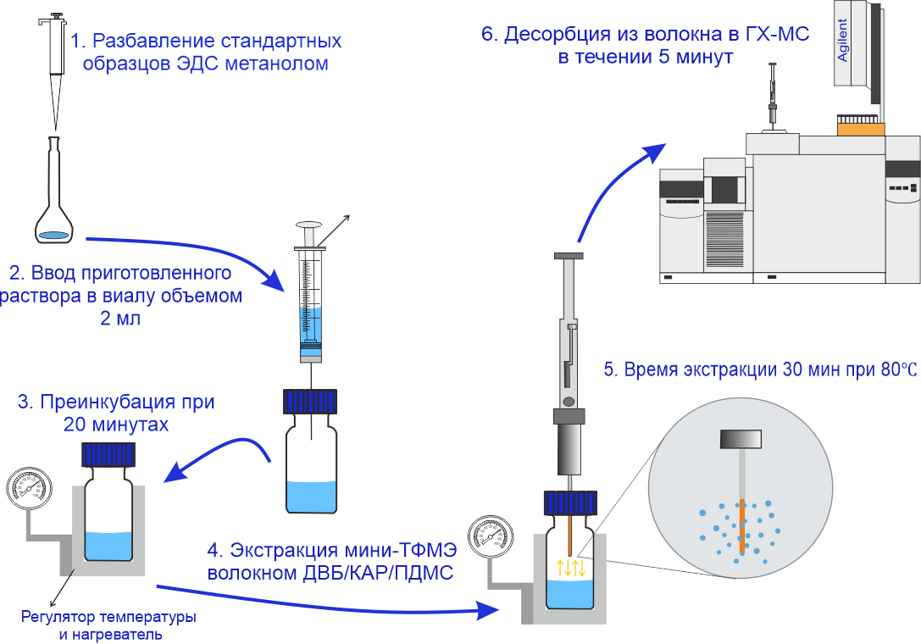

Рисунок 2 - Схематическое представление определения ЭДС методом мини-ТФМЭ

Для мини-ТФМЭ анализа метанол выпаривали. Из каждого калибровочного раствора отбирали по 1 мл и добавляли в виалы объемом 2 мл. Затем виалы помещают на штатив и метанол выпаривают с помощью водяной бани. После выпаривания добавляли 1 мл воды, помещали в ультразвуковую баню для перемешивания и перевода аналитов в водную фазу.

2.4 Газ хроматография с масс-спектрометрическим детектированием
При анализе соединений (ЭДС), разрушающих эндокринную систему в питьевой воде, используется несколько единиц оборудования, чтобы гарантировать получение точных и воспроизводимых результатов.

Во-первых, газовый хроматограф с масс-спектрометрическим детектором (ГХ-МС) - аналитический прибор, сочетающий в себе газовую хроматографию и масс-спектрометрию. Этот прибор позволяет разделить и идентифицировать отдельные ЭДС, присутствующие в пробе воды. Часть ГХ выполняет разделение на основе того, насколько летучими являются соединения и как они взаимодействуют с неподвижной фазой. С другой стороны, МС-детектор позволяет получить информацию о молекулярной структуре и количестве разделяемых соединений. Вместе они дают нам подробный анализ ЭДС в воде.
Газовая хроматография (ГХ) - это метод, используемый для качественного и количественного анализа химических соединений, включающий разделение и идентификацию химических смесей. Основные компоненты ГХ 7890А:
1) инжектор для ввода образцов;
2) колонка, разделяющая аналиты;
3) детектор для определения состава (рисунок 3).

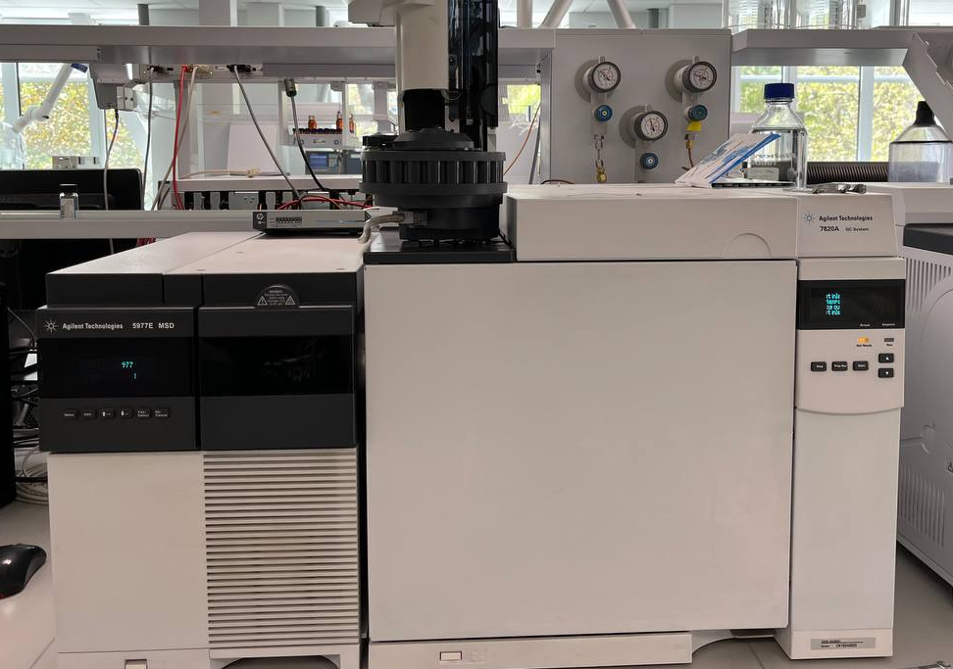
Рисунок 3 - Газовый хроматограф 7890A с масс-спектрометрическим детектором 5975C

Детектор масс-спектрометра из серии 5975C представляет собой устройство, предназначенное для интеграции с капиллярным газовым хроматографом Agilent. Включает в себя локальную панель управления, три высоковакуумных насоса, форвакуумный насос с пластинчато-роторным механизмом, источник ионов с независимым нагревом, гиперболический квадрупольный масс-фильтр, вторично-электронный умножитель в качестве детектора с высокоэнергетическим электродом, и устройство сопряжения с газовым хроматографом.
Аналит распределяется между неподвижной фазой в колонке и подвижной фазой носителя, который переносит образец к детектору. Время удерживания (Rt) каждого компонента зависит от условий давления и температуры. После выхода из колонки ГХ соединения попадают в масс-спектрометр (МС), где они ионизируются и фрагментируются на ионы. Масс-спектрометры обычно оснащены магнитно-секторными или квадрупольными анализаторами. Квадрупольный ГХ-МС использует четыре электромагнита для фокусировки фрагментов через щель в детектор, сканируя диапазон m/z. Масс-спектр представляет собой график интенсивности сигнала относительно m/z, где каждое соединение имеет уникальный спектральный отпечаток (таблица 7).

Таблица 7 - Характеристики масс-спектрометра МСД серии 5975

Параметр | Значение
Энергия ионизации | 5–241.5 эВ
Ток ионизации | 0–315 мкА
Газы для химической ионизации | Двойной ввод газа
Температура передающей линии | 100–350 °C
Температура источника ионов | 150–350 °C
Температура квадрупольного фильтра | 106–200 °C
Фильтр масс | Монолитный гиперболический квадруполь
Защита фильтра масс | Входная линза
Минимальная масса | 1.6 а.е.м
Максимальная масса | 1050 а.е.м
Стабильность массовой оси | Лучше чем 0.10 у/48 ч
Детектор | Тройной детектор с долгим сроком службы EM
Динамический диапазон (электронный) | 10e6
Скорость сканирования (электронная) | До 12,500 у/с
Скорость записи на диск | До 8,000 у/с
Максимально рекомендуемый газовый поток | 1.5 мл/мин (диффузия), 2 мл/мин (стандартный турбо)

Экстракционное покрытие вводили с помощью многоцелевого пробоотборника (Gerstel, Германия) в устройство ввода пробы газового хроматографа 7890A с масс-спектрометрическим детектором 5975C в режиме без разделения. Использовалась хроматографическая капиллярная колонка DB-35MS, имеющей параметры 30 м х 0,25 мм и 0,25 мкм толщину пленки. Газ-носитель подавался со стабильной скоростью 1,0 мл/мин. Сертификат ГХ представлен в Приложении Л. Результаты оптимизации параметров ГХ-МС представлены в таблице 8.

Таблица 8 - Параметры детектирования газового хроматографа с масс-спектрометрическим детектором

Параметр | Значение
Тип пробоотборника | многоцелевой пробоотборник (Gerstel, Германия)
Режим хроматографии | без разделения
Длина колонки | 30 м
Внутренний диаметр колонки | 0,25 мм
Толщина пленки колонки | 0,25 мкм
Тип газа-носителя | гелий
Скорость потока газа-носителя | 1,0 мл/мин
Температура десорбции | 270°С
Время десорбции | 20 мин
Начальная температура колонки | 80°С
Выдержка при начальной температуре | 1 мин
Конечная температура колонки | 300°С
Выдержка при конечной температуре | 5 мин
Скорость нагрева колонки | 30 °С/мин
Общее время анализа | 35 мин
Температура интерфейса МСД | 320°С
Температура квадруполя | 180°С
Температура ионного источника | 230°С
Режим обнаружения | Ионный скан
Диапазон массовых чисел | m/z 50-950 а.е.м.
Система управления | Agilent MSD ChemStation (1701EA)
Библиотеки для расшифровки масс-спектров | Wiley 11th edition и NIST'02

Десорбцию аналитов проводили при температуре 270°С в течение 20 мин. Температуру термостата колонки программировали от 80°С (выдержка 1 мин) до 200°С (выдержка 5 мин) со скоростью нагрева 30 °С/мин и до 300°С (выдержка 5 мин) с скорость нагрева 5 °С/мин. Общее время анализа 35 минут. Температура интерфейса МСД 320°С, квадруполя 180°С, ионного источника 230°С. Обнаружен в режиме ионного сканирования в диапазоне массовых чисел m/z 50-950 а.е.м.
Использовалось программное обеспечение Agilent MSD ChemStation (1701EA) для расшифровки хроматографических данных. Анализ включал определение времени удерживания, площади пиков и высоту пиков, анализ масс-спектров от детектора. Интерпретация графических результатов масс-спектрометрических данных, отображающих массу ионов и их относительную интенсивность проводилась с помощью библиотеки Wiley 11th edition и NIST'02.

Выводы по разделу
Экспериментальная часть этой работы включает в себя несколько ключевых аспектов, включая подготовку реагентов и образцов, пробоподготовку мини-ТФМЭ и использование специализированного оборудования. В ходе исследования использовалось высокоточное оборудование газовый хроматограф с масс-спектрометрическим детектором Agilent 7890A/5975C, что позволило достичь высокой чувствительности и точности в анализе образцов воды. Многоцелевой пробоотборник Gerstel помог в автоматизации и оптимизации процесса пробоподготовки и обеспечил высокую эффективность анализа. Были установлены оптимальные параметры ГХ-МС: режим ввода проб, колонка ГХ, скорость газа носителя, время и температура десорбции, скорость нагрева термостата колонки и другие. Использовалось программное обеспечение Agilent MSD ChemStation 1701EA для регулирования хроматографа и обработки хроматографических данных, также анализ спектров с использованием библиотек Wiley и NIST для идентификации веществ.
Этот раздел исследования демонстрирует важность выбора подходящего оборудования и средств измерений для разработки надежной методики анализа питьевой воды с целью выявления и контроля эндокринных деструкторов.

3 РЕЗУЛЬТАТЫ АНАЛИЗА ОПРЕДЕЛЕНИЯ ЭДС В ПИТЬЕВОЙ ВОДЕ МЕТОДИКОЙ МИНИ-ТФМЭ/ГХ-МС

3.1. Оптимизации времени экстракции для определения ЭДС в питьевой воде
Выбор оптимального времени экстракции также является важным фактором для достижения максимальной эффективности извлечения исследуемых аналитов из питьевой воды [71]. В контексте оптимизации времени экстракции для определения ЭДС в питьевой воде, предшествующие исследования, использующие твердофазную микроэкстракцию с множественными монолитными волокнами (ММВ-ТФМЭ) на основе полимерной ионной жидкости, продемонстрировали прямую зависимость между продолжительностью процесса экстракции и интенсивностью хроматографических пиков целевых аналитов [72]. После детального анализа было установлено, что оптимальное время экстракции составляет 50 минут.
В данной работе для идентификации ЭДС, были исследованы временные интервалы экстракции 5, 10, 20, 30 и 60 минут, результаты которых представлены на рисунке 4.

Рисунок - 4 Оптимизация экстракции при времени 5, 10, 20, 30 и 60 мин для атразина, диэтилстилбестрола, гексэстрола, эстрона, эстрадиола, этинилэстрадиола, норгестрела, мегестрела

На основании представленных данных и наблюдений становится очевидным, что продление времени экстракции с 5 до 60 мин способствует десятикратному увеличению сигнала, связанного с эндокринными деструкторами. Тем не менее, необходимо отметить, что увеличение продолжительности экстракции сверх определённого предела может привести к снижению стабильности аналитического сигнала для эстрадиола, с максимальной интенсивностью, достигаемой через 20 мин экстракции. Наблюдения указывают на то, что существенной разницы в отклике между 20 и 60 минутным интервалами экстракции не обнаружено. Исходя из этих данных, было определено, что экстракция продолжительностью в 60 мин является наиболее подходящей для надёжной экстракции эндокринных деструкторов.

3.2. Оптимизация времени преинкубации для определения ЭДС в питьевой воде
Период предварительной инкубации считается критически важным для достижения необходимой температуры экстракции образца, а также для установления термодинамического равновесия между газовой и жидкой фазами, что является предпосылкой для твердофазной микроэкстракции [72, 73]. В отличие от этого, для методики миниатюрной твердофазной микроэкстракции (мини-ТФМЭ) характерно достижение равновесия между волокном и матрицей образца. Длительность преинкубационного периода оказывает значительное влияние на процесс микроэкстракции органических соединений в твердой фазе. Для установления оптимального времени предварительной инкубации при анализе эндокринных деструкторов (ЭДС) в образцах питьевой воды были исследованы интервалы в 3, 5, 7, 10, 20 и 30 мин (рисунок 5).

Рисунок 5 - Оптимизация времени преинкубации 3, 5, 7, 10, 20 мин
для атразина, диэтилстилбестрола, гексэстрола, эстрона, эстрадиола, этинилэстрадиола, норгестрела, мегестрела

Результаты экспериментов демонстрируют, что продление преинкубационного периода оказывает умеренное воздействие на эффективность извлечения ЭДС, за исключением атразина и гексэстрола, для которых наблюдается более выраженное влияние. Продолжительность предварительной инкубации в 20 мин позволяет достичь адекватной чувствительности при анализе ЭДС, в связи с чем, дальнейшие исследования предполагается проводить именно с этим временным интервалом.

3.3 Оптимизация типа волокна и температуры для определения ЭДС в питьевой воде
Экстракционное покрытие представляет собой один из ключевых факторов, оказывающих влияние на процесс твердофазной микроэкстракции. Структура и толщина данного покрытия играют решающую роль в определении селективности миниатюрной твердофазной микроэкстракции органических соединений из образцов воды, соответственно, влияют на чувствительность методики. При оптимизации параметров экстракции для количественного определения содержания эндокринных деструкторов в пробах питьевой воды, были протестированы различные типы экстракционных покрытий, такие как:
-50/30 мкм дивинилбензол/карбоксен/полидиметилсилоксан;
- полидиметилсилоксан 100 мкм (ПДМС);
- полиакрилат 85 мкм (ПА).
Покрытия на основе полидиметилсилоксана (ПДМС) и полиакрилата (ПА) классифицируются как адсорбционные, и они эффективны в осуществлении экстракции летучих и полулетучих соединений с полярными свойствами и молекулярными массами в диапазоне 30-225 и 80-300 а.е.м. соответственно [67].
Тем не менее, результаты анализа, отображенные на рисунке 5, свидетельствует о том, что волокна, изготовленные на основе полидиметилсилоксана (ПДМС) и полиакрилата (ПА), не демонстрируют необходимую эффективность экстракции для соединений с молекулярными массами в диапазоне от 215 до 312 г/моль, что соответствует массовым характеристикам целевых аналитов, рассматриваемых в данной работе. Исследование показало, что экстракционное покрытие 50/30 мкм ДВБ/КАР/ПДМС, превосходит другие материалы по эффективности откликов ЭДС. Предполагается, что повышенная эффективность обусловлена многокомпонентной природой данного экстракционного покрытия, что расширяет спектр извлекаемых аналитов (рисунок 6).

Рисунок - 6 Оптимизация экстракционного покрытия ПДМС, ПА, ДВБ/КАР/ПДМС для атразина, диэтилстилбестрола, гексэстрола, эстрона, эстрадиола, этинилэстрадиола, норгестрела, мегестрела

Оптимизацию температуры проводили на пробах питьевой воды, загрязненных эталонами эндокринных деструкторов. Экстракционное покрытие ввели в образец и выдерживали 50 мин при температурах 30 ℃, 40 ℃, 50 ℃, 60 и 80 ℃ (рисунок 7).

Рисунок - 7 Оптимизация температуры экстракции при 30 ℃, 40 ℃, 50 ℃, 60 ℃ и 80 ℃ для атразина, диэтилстилбестрола, гексэстрола, эстрона, эстрадиола, этинилэстрадиола, норгестрела, мегестрела

Эмпирические данные, представленные в форме графика, где отображена зависимость интегральной площади пиков аналитических веществ от температуры процесса экстракции, указывают на эффективность данного процесса для целевых аналитов возрастает при увеличении температурного диапазона с 30 °C до 80 °C. Эндокринные деструкторы обладают относительно высокой температурой кипения в интервале 154–200 ℃ и характеризуются как полулетучие компоненты, что предполагает необходимость применения повышенных температур для их экстракции из образцов питьевой воды [83]. В связи с этим, температурный режим в 80 ℃ способствует достижению максимальной интенсивности сигнала для данных соединений, увеличивая площадь соответствующих пиков в десятикратном размере. Таким образом, установлено, что оптимальная температура экстракции для получения наивысшего отклика эндокринных деструкторов составляет 80 ℃.
Таким образом, были установлены оптимальные физические параметры методики мини-ТФМЭ/ГХ-МС для определения стероидных гормонов: экстракция при температуре 80 ℃, экстракционное покрытие ДВБ/КАР/ПДМС 50/30 мкм, экстракция при времени 60 мин и время преинкубации 20 мин [83].
На хроматограмме представлены пики десяти эндокринных деструкторов (рисунки 8-10). Каждый пик соответствует определенному эндокринному деструктору, и все пики расположены в порядке возрастания времени удерживания.

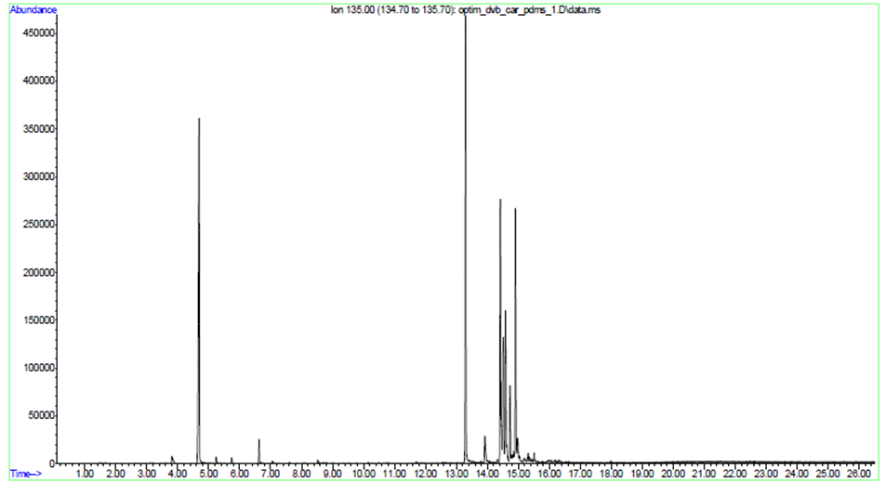
НФ
ОФ

Рисунок 8 - Хроматограмма нонилфенола и октилфенола в пробах питьевой воды

Время удерживания пика в хроматограмме представляет собой время прохождения анализируемого соединения через хроматографическую колонку до его обнаружения детектором.
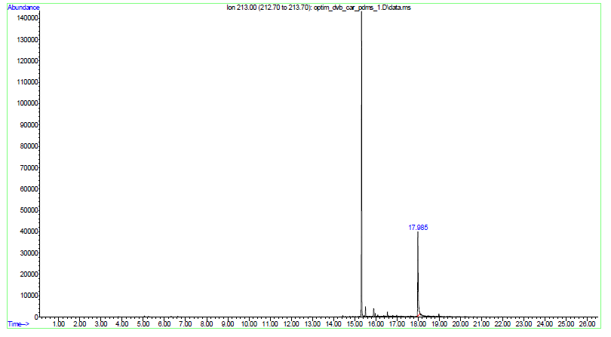
БФА

Рисунок 9 - Хроматограмма бисфенола А в пробах питьевой воды
Time

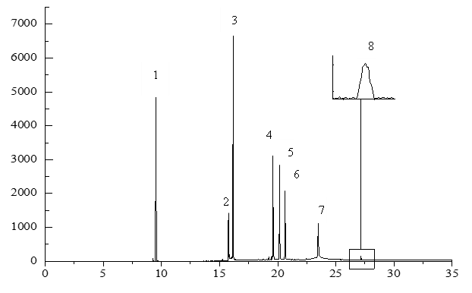
Рисунок - 10 Хроматограмма 1-атразина, 2-диэтилстилбестрола, 3-гексэстрола, 4-эстрона, 5-эстрадиола, 6-этинилэстрадиола, 7 - норгестрела,
8-мегестрела в пробах питьевой воды

Время удерживания каждого пика было сопоставлено с временами удерживания эндокринных деструкторов, измеренными в предыдущих экспериментах.

3.4 Оптимизация параметров мини-ТФМЭ для экстракции алкилфенолов
Исследование показало, что эффективность экстракции ЭДС при использовании покрытия из полидиметилсилоксана (ПДМС) оказалась неоптимальной. В контрасте покрытие на дивинилбензола (ДВБ), карбоксена (КАР) и ПДМС с размерами 50/30 мкм, продемонстрировало более высокую эффективность извлечения данных загрязнителей из водных образцов в сравнении с волокнами КАР/ПДМС толщиной 100 мкм. Следовательно, экстракционное покрытие 50/30 мкм ДВБ/КАР/ПДМС, было идентифицировано как наиболее предпочтительное для анализа эндокринных деструкторов, что подтверждается графическими данными (рисунок 11).

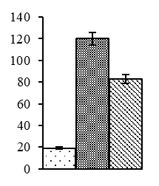
Рисунок - 11 Оптимизация экстракционного покрытия ПДМС, ПА, ДВБ/КАР/ПДМС для бисфенола А, нонилфенола и октилфенола

Увеличение времени экстракции с 0,5 до 5 минут приводит к более высокой реакции на алкилфенолы, такие как п-трет-октилфенол, п-нонилфенол, н-нонилфенол и бисфенол-А (рисунок 12).

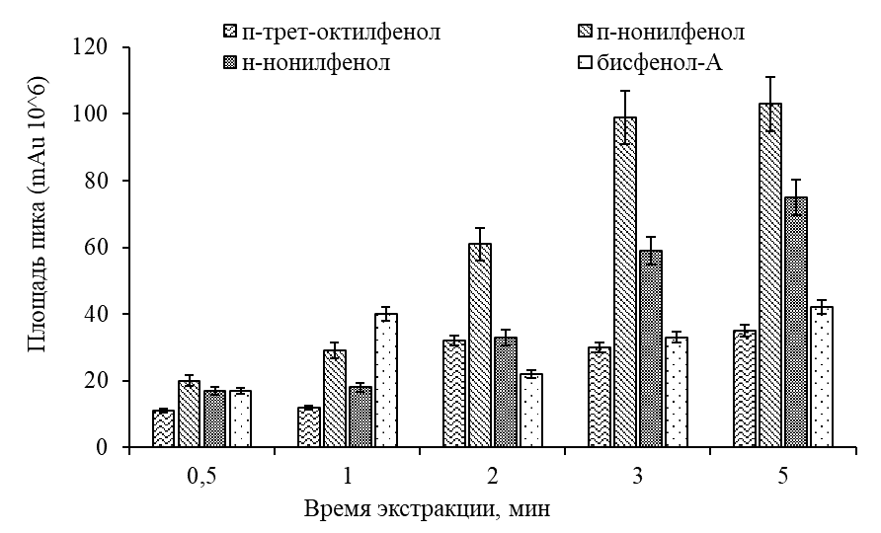
Рисунок - 12 Оптимизация время экстракции для п-трет-октилфенол, п-нонилфенол, н-нонилфенол и бисфенол-А
Однако следует отметить, что более длительное время экстракции может привести к тому, что аналитический сигнал бисфенола-А станет нестабильным несмотря на то, что самая высокая площадь пика наблюдается через 5 мин. На основании этих данных можно сделать вывод, что 5 мин является оптимальным временем экстракции для обеспечения достаточного и безопасного удаления алкилфенолов.
Для определения оптимального времени преинкубации алкилфенолов с использованием мини-ТФМЭ были проведены тесты с различными временными интервалами: 10, 20 и 30 мин.
Согласно результатам, показанным на рисунке 12, отклик алкилфенолов увеличивается с увеличением времени преинкубации, и наблюдаются значительные изменения реакции соединений. На основании этих данных можно сделать вывод, что время преинкубации 30 минут является оптимальным для п-трет-октилфенола, н-нонилфенола и бисфенола-А, поскольку обеспечивает хороший сигнал. Однако для п-нонилфенола более оптимальное время преинкубации составляет 20 минут (рисунок 13).
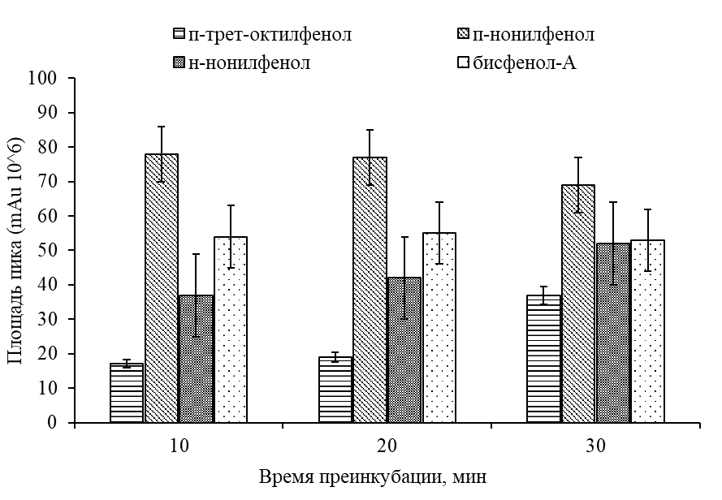
Рисунок - 13 Оптимизация времени преинкубации для п-трет-октилфенола, п-нонилфенол, н-нонилфенол и бисфенол-А

Для повышения эффективности выделения и анализа компонентов в воде был проведен эксперимент по определению оптимальной температуры экстракции, выполненный на образцах воды, загрязненных алкилфенолами, особенно бисфенолом А, п-трет-октилфенолом и нонилфенолом. Для оптимизации экстракции были выбраны три разные температуры: 50 °С, 70 °С и 80 °С (рисунок 14).
Результаты исследований показывают, что оптимальная температура для выделения п-трет-октилфенола, п-нонилфенола, н-нонилфенола и бисфенола-А из проб воды составляет 80 °С. Эти результаты показывают, что методика мини-ТФМЭ при использовании с оптимизированными параметрами является высокоэффективным для извлечения алкилфенолов.

Рисунок - 14 Температура экстракции п-трет-октилфенол, п-нонилфенол, н-нонилфенол и бисфенол-А

В итоге, проведенное исследование позволило оптимизировать методику экстракции алкилфенолов. Оптимальные параметры включали экстракция при температуре 80°C, время экстракции 5 минут, время десорбции 1 минуту и предварительное инкубирование 5 минут. Эти оптимизированные условия показали высокую эффективность мини-ТФМЭ в извлечении алкилфенолов, таких как п-трет-октилфенол, п-нонилфенол, н-нонилфенол и бисфенол-А. Полученные результаты имеют практическую значимость для анализа загрязнений питьевой воды и могут быть использованы в дальнейших исследованиях и контроле качества воды [84].

3.5 Определение метрологических характеристик методики с помощью функции калибровки
Одной из основных задач этого исследования является оценка метрологических характеристик методики мини-ТФМЭ в комбинации с ГХ-МС для определения эндокринных деструкторов. Метрологические характеристики включают различные параметры, определяющие производительность и надежность методики, включая чувствительность, селективность, линейность, прецизионность, точность [78].
Определение калибровочной функции является важным шагом в метрологическом анализе, поскольку она устанавливает взаимосвязь между аналитическим откликом и концентрацией целевых аналитов.
Для методики мини-ТФМЭ/ГХ-МС при определении ЭДС функция калибровки получена из анализа серии стандартных растворов с известными концентрациями целевых аналитов.
Процесс калибровки включает в себя подготовку набора стандартных растворов, охватывающих диапазон концентраций. Затем каждый стандартный раствор подвергается процедуре экстракции мини-ТФМЭ, а затем анализируется с помощью ГХ-МС. Аналитический ответ, такой как площадь пика или высота пика, записывается для каждого стандартного раствора [79].
Полученные градуировочные кривые линейны в пределах установленных оптимальных параметров определения в диапазоне концентраций от 10 до 500 мкг/мл. Коэффициент корреляции (R²) для калибровочной кривой оказался равным 0,9623 - 0,9941 (рисунки 15-24).

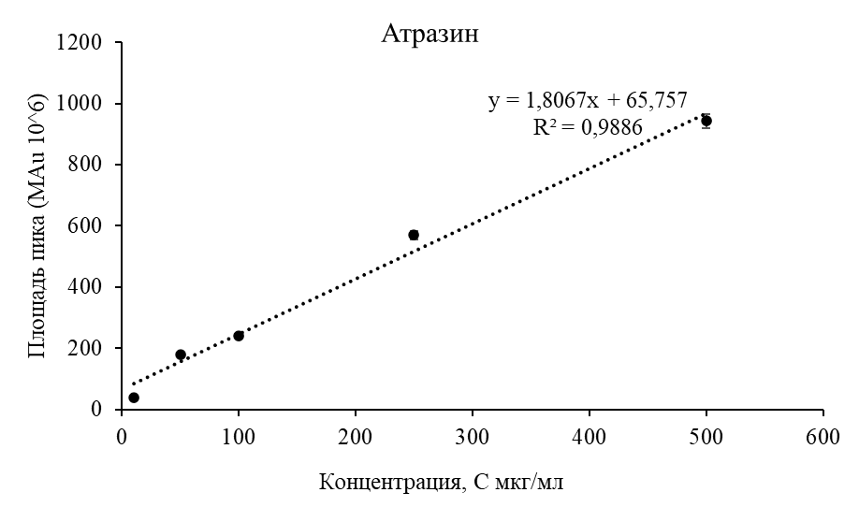
Рисунок - 15 Градуировочная зависимость площади пика атразина от концентрации в питьевой воде

На рисунке 15 представлен график калибровочной зависимости, который иллюстрирует линейное увеличение площади пика атразина относительно его концентрации в питьевой воде. Ось абсцисс графика обозначает концентрацию атразина в микрограммах на миллилитр (мкг/мл), варьирующуюся от 0 до 600 мкг/мл, коэффициент корреляции R²= 0,9886.
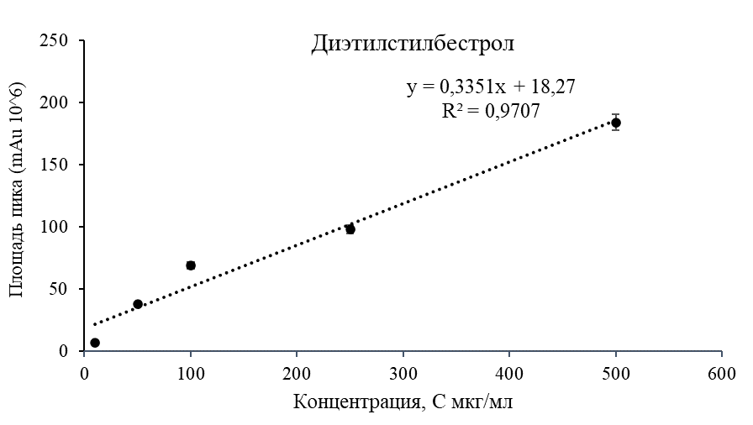
Рисунок - 16 Градуировочная зависимость площади пика диэтилбестрола от концентрации в питьевой воде

Высокий коэффициент корреляции R²= 0,9707 свидетельствует о том, что калибровочная кривая хорошо описывает зависимость площади пика от концентрации диэтилстилбестрола в исследуемом диапазоне.

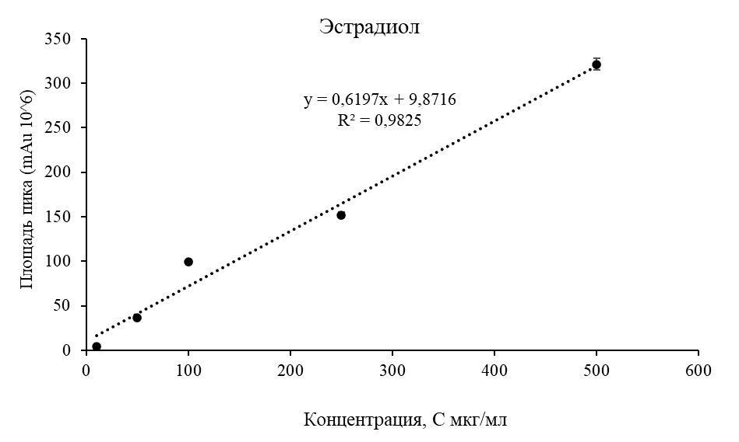
Рисунок - 17 Градуировочная зависимость площади пика эстрадиола от концентрации в питьевой воде

На рисунке 17 представлена калибровочная кривая, показывающая линейное увеличение площади пика эстрадиола с ростом его концентрации в питьевой воде, с высокой степенью корреляции (R² = 0,9825), указывающей на точность зависимости.
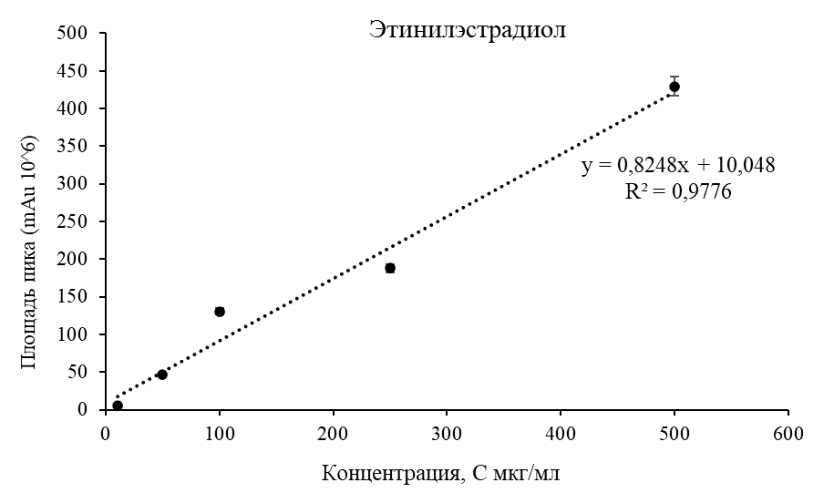
Рисунок - 18 Градуировочная зависимость площади пика этинилэстрадиола от концентрации в питьевой воде

Рисунок 18 демонстрирует калибровочную зависимость для этинилэстрадиола, с линейным ростом площади пика при увеличении концентрации в питьевой воде и высокой корреляцией (R² = 0,9776).

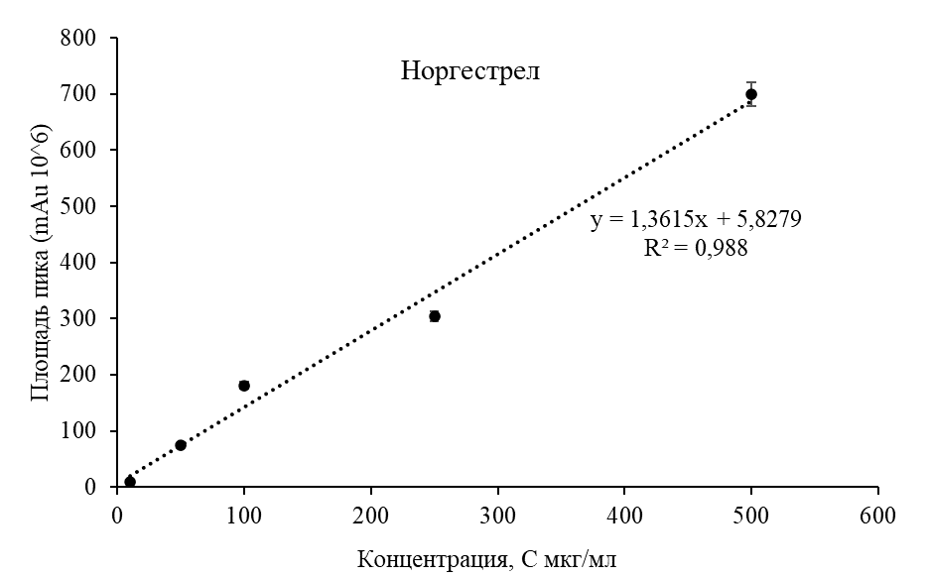
Рисунок - 19 Градуировочная зависимость площади пика норгестрела от концентрации в питьевой воде
На рисунке 19 показана калибровочная кривая для норэстрела, с линейным увеличением площади пика с ростом его концентрации в питьевой воде, и очень высокой корреляцией (R² = 0,988).

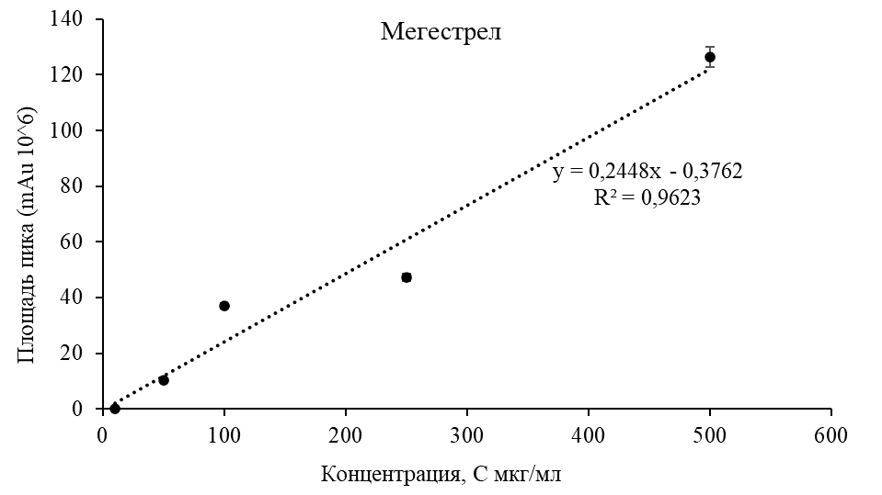
Рисунок - 20 Градуировочная зависимость площади пика мегестрела от концентрации в питьевой воде

Калибровочная кривая для мегестрела, с линейным увеличением площади пика с ростом его концентрации в питьевой воде, и очень высокой корреляцией (R² = 0,9623).

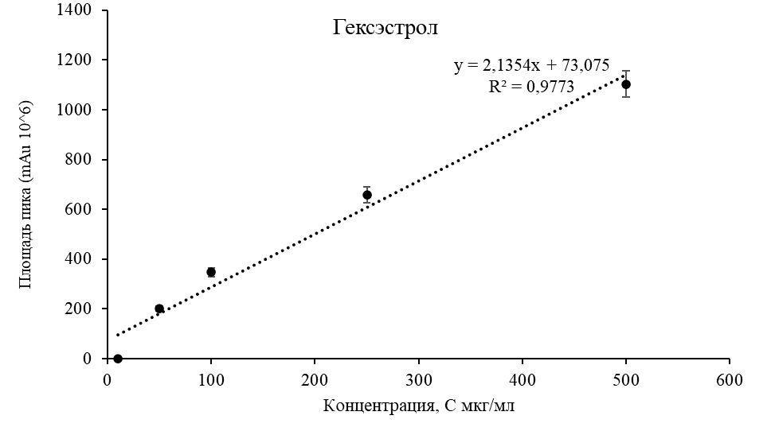
Рисунок - 21 Градуировочная зависимость площади пика гэксестрола от концентрации в питьевой воде
Калибровочная кривая для гэксэстрола, линейное увеличение площади пика с повышением его концентрации в питьевой воде. Коэффициент корреляции R²= 0,9773.

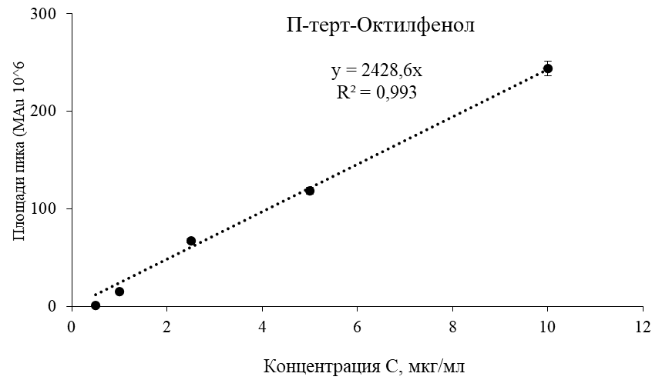
Рисунок - 22 Градуировочная зависимость площади пика п-терт-Октилфенола от концентрации в питьевой воде

На рисунке 22 представлена калибровочная кривая для п-терт-октилфенола, с линейным возрастанием площади пика по мере увеличения концентрации вещества, с коэффициентом корреляции R²=0,993.

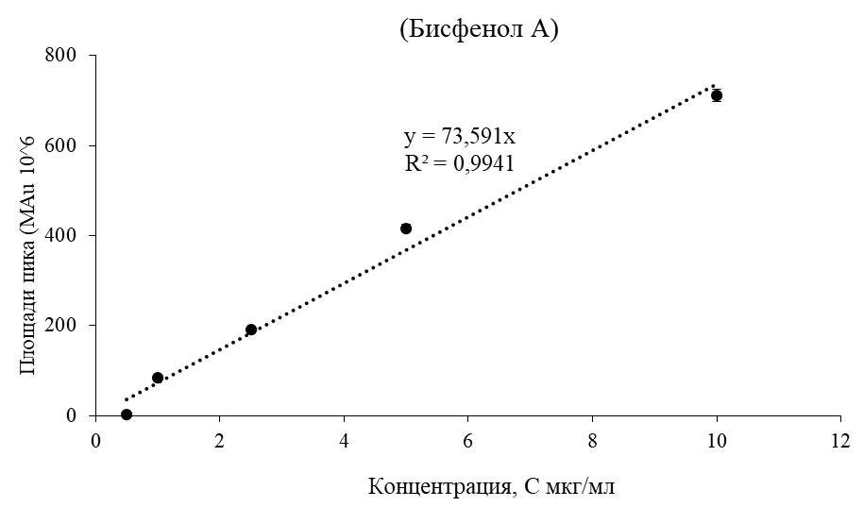

Рисунок - 23 Градуировочная зависимость площади пика бисфенол-А от концентрации в питьевой воде
Калибровочная кривая для бисфенола А, где наблюдается линейное увеличение площади пика при повышении концентрации субстанции, подтвержденное коэффициентом корреляции R²=0,9941.
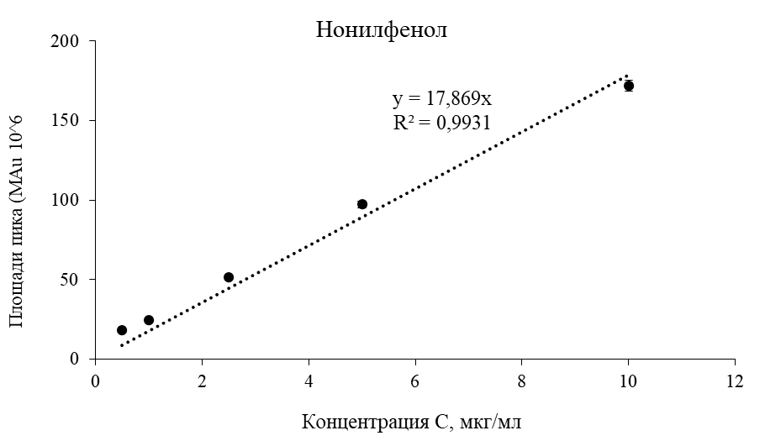
Рисунок - 24 Градуировочная зависимость площади пика нонилфенола от концентрации в питьевой воде

На рисунке 24 представлена калибровочная кривая для нонилфенола, с линейным возрастанием площади пика по мере увеличения концентрации вещества, с коэффициентом корреляции R²=0,9931.

Расчет калибровочных коэффициентов с использованием значений стандартных концентраций в качестве независимых переменных и измеренных в качестве зависимых переменных.
Применение линейной калибровочной функции является важным аспектом получения точных и надежных результатов в научных исследованиях. Устанавливая линейную зависимость между наблюдаемыми и истинными значениями, этот подход обеспечивает точные измерения, оценку неизвестных величин и ценные выводы из данных. Внизу приведены расчеты и доверительные интервалы, полученные посредством функций линейной калибровки [79].
Результаты, полученные посредством функции линейной
Среднее значение рабочего диапазона рассчитывают c помощью следующего уравнения:

$\overline{x}=\frac{1}{N}\sum{x_{i}}$ | (6)
Среднее значение результата измерения рассчитывают c помощью следующего уравнения:

$$\overline{y}= \frac{1}{N}\sum{y_{i}}$$ | (7)
Остаточное стандартное отклонение рассчитывают c помощью следующего уравнения:

$$S_{y}=\sqrt{\frac{\sum{\left(y_{i-}\hat{y_{i}}\right)}}{N-2}}$$ | (8)

Стандартное отклонение процедуры рассчитывают c помощью следующего уравнения:

$$S_{xo}=\frac{ S_{y}}{\begin{aligned}b \\ \end{aligned}}$$ | (9)
Коэффициент вариации рассчитывают c помощью следующего уравнения:

$V_{xo}$= $\frac{S_{xo}}{\overline{x}}*100\%$ | (10)

Тестовое значение для обеспечения нижнего предела диапазона $x_{a}$ где t $(f=N-2=3, P=95 \%$) = 3,182, $y_{a}$вспомогательное значение для определения $x_{a}$ рассчитывают c помощью следующего уравнения:

$$y_{a}=a+ S_{y}*t \sqrt{\frac{1}{N}+1+\frac{x^{2}}{Qxx}}$$ | (11)
$x_{a}$= $2*\frac{y_{a}-a}{b}$ | (12)
Оценка коэффициентов уравнения калибровочной функции рассчитывают c помощью следующего уравнения:

$$c=\frac{Q_{xy}*Q_{x^{3}}-Q_{x^{2}y}*Q_{xx}}{{\left(Q_{x^{3}}\right)}^{2}-Q_{xx}*Q_{x^{4}}}$$ | (13)
$$a=\frac{1}{N}\left(\sum{y_{i}}-b*\sum{x_{i}}-c\sum{x_{i}^{2}}\right)$$ | (14)
$$b=\frac{Q_{xy}-c*Q_{x^{3}}}{Q_{xx}}$$ | (15)
Калибровочная функция второго порядка рассчитывают c помощью следующего уравнения:

$$S_{y}=\sqrt{\frac{1}{N-3}*a*\sum{y_{i}}-b*\sum{x_{i}y_{i}}-c\sum{x_{i}^{2}}y_{i}}.$$ | (16)
Чувствительность аналитической процедуры рассчитывают c помощью следующего уравнения:

$$E \left(x\right)=b + 2 c*\overline{x}$$ | (17)

Стандартное отклонение методики c помощью следующего уравнения:

$$S_{xo}=\frac{ S_{y}}{\begin{aligned}E \\ \end{aligned}}$$ | (18)
Аналитические результаты и доверительные интервалы могут быть рассчитаны с использованием линейной калибровочной функции второго порядка следующим образом:

$$\hat{x}= -\frac{b}{2c}- \sqrt{{\left(\frac{b}{2c}\right)}^{2}- \frac{a-\hat{y}}{c} }$$ | (19)

$$CI\left(\hat{x}\right)= \frac{S_{y*t}}{b+2c\hat{x}}*$$  $* \sqrt{\frac{1}{N_{c}}+\frac{1}{N_{a}}+\frac{1}{Q_{x^{4}}*Q_{xx}-{\left(Q_{x^{3}}\right)}^{2}*\left\{{\left(\hat{x}-\overline{x}\right)}^{2}Q_{x^{4}}+\left({\hat{x}}^{2 }- \frac{\left(\sum{x_{i}^{2}}\right)}{N_{c}}\right)Q_{xx} -2\left(\hat{x}-\overline{x}\right)*{\hat{x}}^{2 }- \frac{\left(\sum{x_{i}^{2}}\right)}{N_{c}}Q_{x^{3}}\right\}}}$ | (20)
Проверка линейности (Mandel Test)
Тест на линейность, также известный как тест Манделя, представляет собой статистический анализ, используемый для оценки линейности калибровочной кривой метода. Он обычно используется для оценки взаимосвязи между концентрацией аналита и соответствующим ответным сигналом от прибора или детектора. Тест Манделя предоставляет статистические параметры, такие как ошибка аппроксимации Манделя (F) и коэффициент аппроксимации Манделя (F-критерий), для определения линейности калибровочной кривой. Эти параметры сравнивают остатки с ожидаемой неопределенностью измерения и оценивают, является ли отклонение от линейности значительным или находится в допустимых пределах [80].
Проверка линейности производят c помощью следующих уравнении:

$${DS}^{2}=\left(N-2\right)*{S_{y1}}^{2}-\left(N-3\right)*{S_{y2}}^{2}$$ | (21)
$TV=$ $\frac{{DS}^{2}}{{S_{y}}^{2}}$ | (22)

При $F=\left(f_{1}=1, f_{2}=N-3=2, P=99\%\right)=98,5$
Если TV$≤$F, то функция калибровки второго порядка не обеспечит значительно лучшего соответствия, калибровочная функция является линейной.
Если TV$>$F, то сначала следует проверить и, по возможности, улучшить отдельные этапы аналитического процесса.

Результаты расчета метрологических характеристик с помощью линейной фукции калибровки приведены в таблице 9.

Таблица 9 – Результаты расчета метрологических характеристик посредством функции линейной калибровки для разработанной методики определения ЭДС

ЭДС | Стандартное отклонение $S_{xo}$ | Ост. стандартное отклонение $S_{y}$ | Коэффициент вариации  $$V_{xo}\%$$ | Чувствительность $E \left(x\right)$  мкг/мл | Нижний предел диапазона  мкг/мл | Проверка линейности  TV$≤$F
Атразин | 0,21 | 3,81 | 1,08 | 7,09 | 0,03 | TV= 0,14
Эстрадиол | 0,16 | 1,6 | 0,33 | 1,5 | 0,002 | TV= 0,8
Диэтилбестрол | 0,16 | 1,84 | 0,88 | 2,1 | 0,001 | TV =1,83
Этинилэстрадиол | 0,18 | 2,1 | 1,03 | 1,3 | 0,003 | TV= 0,5
Норгестрел | 0,21 | 3,5 | 2,2 | 1,1 | 0,07 | TV= 0,21
Мегестрел | 0,18 | 6,4 | 1,08 | 4,04 | 0,03 | TV= 0,56
Гексэстрол | 0,21 | 4,6 | 1,1 | 3,2 | 0,13 | TV= 0,21

В соответствии с РМГ 61-2010 [81] была выполнена оценка повторяемости, воспроизводимости, правильности и точности определения массовой концентрации эндокринных деструкторов в питьевой воде во всем диапазоне концентраций. Эта методика имеет вероятность P = 95% обеспечить результаты анализа с относительной погрешностью, не превышающей 30% (таблица 10).
Линейный диапазон эндокринных деструкторов составил 10-1000 мкг/мл. Предел обнаружения 0,02-0,08 мкг/мл. Тогда как коэффициент корреляции R² находится в пределах 0,9623-0,994 [83, 84].

Таблица 10 - Метрологические параметры разработанной методики

№ | Аналиты | Линейный диапазон | R² | LOD мкг/мл | Воспроизводимость,  σ_{r}, % | Преционность,  σ_{R}, % | Точность,  ±δ, %
1 | Атразин | 10-1000  мкг/мл | 0,9986 | 0,020 | 9 | 10 | 26
2 | Диэтилстилбестрол | 10-1000  мкг/мл | 0,9791 | 0,037 | 10 | 12 | 30
3 | Гексэстрол | 10-1000  мкг/мл | 0,9776 | 0,024 | 11 | 10 | 28
4 | Эстрадиол | 10-1000  мкг/мл | 0,9841 | 0,025 | 9 | 10 | 25
5 | Этинилэстрадиол | 10-1000  мкг/мл | 0,9828 | 0,025 | 8 | 13 | 26
6 | Норгестрел | 10-1000  мкг/мл | 0,988 | 0,053 | 11 | 9 | 27
7 | Мегестрел | 10-1000  мкг/мл | 0,9623 | 0,087 | 5 | 11 | 15
8 | Бисфенол-А | 10-1000  мкг/мл | 0,9941 | 0,027 | 10 | 12 | 16
9 | Нонилфенол | 10-1000  мкг/мл | 0,9931 | 0,025 | 9 | 13 | 17
10 | П-терт октилфенол | 10-1000  мкг/мл | 0,993 | 0,037 | 11 | 9 | 18

В таблице 10 представлены метрологические параметры разработанной методики. В столбцах таблицы перечислены следующие характеристики для ЭДС: линейность и коэффициент корреляции (R²), предел обнаружения (LOD) в мкг/мл, воспроизводимость в процентах, погрешность измерения в процентах и точность в процентах.
Количественное определение эндокринных разрушителей в питьевой воде имеет ключевое значение для оценки состояния окружающей среды и здоровья человека. Среди современных методик мини-ТФМЭ/ГХ-МС выделяется как наиболее перспективная. Эта методика особенно эффективна для определения спектра ЭДС, с устойчивым линейным диапазоном от 10 до 1000 мкг/л. Метод демонстрирует исключительную чувствительность, как видно по пределам обнаружения (ПО) в диапазоне от 0,02 до 0,08 мкг/л, и высокую степень точности с коэффициентами корреляции R², превышающими 0,99, подчеркивая эффективность методики, относительное отклонение ниже 5% указывает на точность методики. Кроме того, методика экологична с точки зрения минимизации объема образца, требуя всего 1,8 мл, что значительно уменьшает отходы анализа.

Таблица 11 – Сравнительный анализ разработанной методики с другими методиками определения ЭДС

Характеристика | Разработанная методика | Полная автоматизация твердофазной микроэкстракции/дериватизаци на волокне  [53] | Одновременная детекция 76 микрозагрязнителей  [59] | Одновременная детекция девяти АФ и BPA  [63]
Линейный диапазон | 10,0–1000 мкг/мл | 0,9932 | 0,002–5,000 мкг/л | R>0,998
Предел обнаружения | 0,020–0,08 мкг/л | 0,01–0,124 мкг/л | 0,05–0,100  мкг/л | 0,002–0,009 мкг/л
Восстановление | 74–115% | Не указано | Не указано | 73,3–112%
Относительная стандартная отклонение | Менее 5% | 4–9% | Менее 15% | Не указано
Время экстракции | 60 и 30 минут | 120 минут | 30 минут | 60 минут
Время дериватизации | Не указано | 1,5 | Не указано | 30 минут
Температура  экстракции | 80 °C | 45 °C | 50 °C | 35 °C
Время инкубации | 20 минут | Не указано | Не указано | Не указано
Объем образца | 1,8 мл | 18 мл | 30 мл | 500 мл

ТФМЭ с дериватизацией на фазе с ГХ-МС показывает хорошую линейность (R2=0.9932) и достаточно низкий предел обнаружения (0.001-0.124 мкг/л), что характеризует его как точный метод. Однако время экстракции (120 минут) и больший объем пробы (18 мл) могут рассматриваться как ограничения метода.
Методика определения алкилфенолов и бисфенола А в водных растворах с помощью ТФЭ/ГХ-МС характеризуется низкими пределами обнаружения в диапазоне 0.002–0.009 мкг/л и хорошей линейностью (R>0.998), но требует значительного объема пробы (500 мл) и продолжительного времени экстракции (60 минут), что снижает его пригодность для анализа больших партий проб.
Сравнивая методики, можно сделать вывод, что мини-ТФМЭ/ГХ-МС является наиболее предпочтительным для контроля качества питьевой воды, учитывая его высокую чувствительность, точность, а также экономию времени и материальных ресурсов.

3.6 Оценка методик с помощью индекса экологических процедур (GAPI)
В последние годы в различных научных сферах во всем мире все больше внимания уделяется устойчивости и экологической ответственности. Фундаментальные области исследования, признали необходимость разработки более экологичных и устойчивых методик, чтобы свести к минимуму их воздействие на окружающую среду. В ответ на этот спрос появился Индекс экологических аналитических процедур (GAPI) инструмент для оценки воздействия методов на окружающую среду.
Главный принцип GAPI заключается в оценке воздействия и классифицировании экологичности этапов методики. Для обозначения воздействия на окружающую среду, связанного с каждым этапом, используется специальный символ, представляющий собой пятиконечную звезду. GAPI характеризует уровень воздействия на окружающую среду на каждом этапе методологии с применением цветовой градации от зеленого до желтого и красного. Символ служит визуальным представлением, позволяющим исследователям легко сравнивать и расставлять приоритеты процедур на основе их экологических характеристик [82,83].
Одним из ключевых преимуществ GAPI является его гибкость, позволяющая отдельным исследователям применять свои собственные оценочные суждения при оценке противоречивых экологических критериев. Эта адаптируемость делает GAPI универсальным инструментом, который можно адаптировать к конкретным исследовательским потребностям и задачам, обеспечивая его применимость в различных контекстах [83].
Предоставляя стандартизированную и количественную оценку воздействия на окружающую среду, исследователи могут принимать обоснованные решения о разработке и использованию более экологичных методик. Что, в свою очередь, способствует развитию более устойчивых практик в этой области и способствует достижению более широкой цели снижения вреда окружающей среде [82].
В связи с растущими опасениями по поводу присутствия ЭДC в питьевой воде и их потенциального воздействия на здоровье населения крайне важно разработать надежные и эффективные методики для их определения. В этом контексте Индекс экологических процедур (GAPI) служит ценным инструментом для оценки и сравнения воздействия на окружающую среду различных методик, используемых для определения ЭДC в питьевой воде.
В данной главе будет оценен индекс экологичности методик определения эндокринных деструкторов в питьевой воде, перечисленных в таблице 6, с использованием инструмента GAPI. Путем количественной оценки экологичности каждой методики можно определить и способствовать внедрению устойчивых и экологически безопасных подходов в этой важной области анализа.
Десять методик определения эндокринных деструкторов в питьевой воде, перечисленных в таблице 4, были оценены на предмет их экологичности с использованием инструмента GAPI. После оценки становится очевидным, что эти методики, как правило, демонстрируют неэкологичные характеристики из-за нескольких факторов (Рисунок 25).

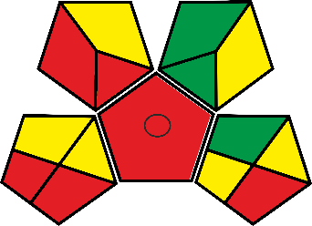 | 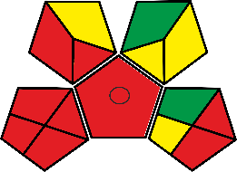 | 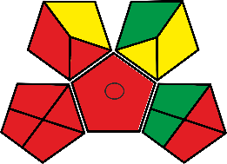 | 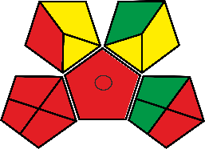
[55] | [56] | [57] | [58]
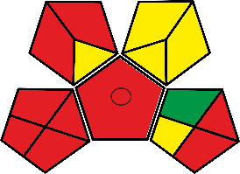 | 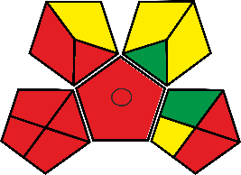 | 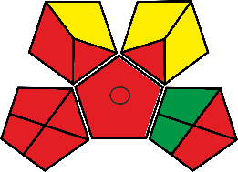 | 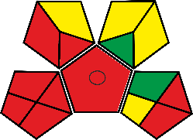
[59] | [60] | [61] | [62]
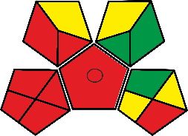 | 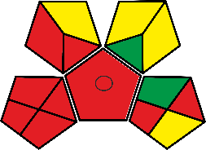 | 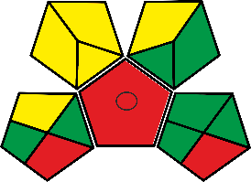
[63] | [64] | [Разработанная методика]

Рисунок 25 - Оценка экологичности разработанной методики со стандартными методиками определения ЭДС

Одним из важных аспектов является использование не экологичных растворителей и реагентов объемом более 10 мл [55-58]. Кондиционирование колонок для твердофазной экстракции (ТФЭ) гексана или ацетонитрилом, которые являются умеренно токсичными и легко воспламеняющимися, еще больше способствует тому, что они не относятся к экологичным методикам анализа. Кроме того, транспортировка и хранение проб воды в особых условиях создают экологические проблемы.
Большинство методов основаны на высокоэффективной жидкостной хроматографии и масс-спектрометрии, которые являются энергоемкими приборами более 1,5 кВт/ч на образец. Только несколько методов из десяти используют газовую хроматографию и масс-спектрометрию, которая требует относительно меньшего энергопотребления (менее 0,1 кВт/ч на образец).
С другой стороны, разработанная методика мини-ТФМЭ/ГХ-МС для определения ЭДС в питьевой воде также был оценен на экологичность с помощью инструмента GAPI. Оценка показала, что данный метод демонстрирует более выгодные экологические качества. Так как разработанный метод не требует использования токсичных и легко воспламеняющихся растворителей и реагентов объемом менее 10 мл. В методике мини-ТФМЭ/ГХ-МС нет необходимости в кондиционировании колонки и используются небольшие объемы пробы 2 мл, что в свою очередь дает мало отходов. Кроме того, это методика гарантирует потребление энергии менее 0,1 кВт/ч на образец благодаря использованию газ хромато-масс-спектрометрии.
В заключение оценка GAPI показывает, что большинство из десяти методик, оцениваемых для определения эндокринных деструкторов в питьевой воде, демонстрируют не экологичные характеристики. Эти методики основаны на неэколгичных растворителях, создают значительные отходы и требуют энергоемких инструментов. Тем не менее, методика мини-ТФМЭ/ГХ-МС выделяется как более экологически чистый вариант с меньшим использованием растворителей, минимальным образованием отходов и меньшим потреблением энергии. Полученные данные подчеркивают важность учета экологичности при выборе аналитических методов, а методика мини-ТФМЭ/ГХ-МС демонстрирует потенциал для разработки более устойчивых подходов к определению эндокринных деструкторов в питьевой воде.

3.7 Апробация разработанной методики на реальных образцах питьевой воды
Рынок бутилированной воды и напитков в пластиковых упаковках в Казахстане активно растёт, привлекая как местные, так и международные компании. Однако, существует озабоченность относительно безопасности этих продуктов из-за потенциального наличия вредных веществ, таких как фталаты и гормоны в пластике. В связи с этим, для снижения потенциальных рисков связанных с употреблением продуктов из пластика, необходимо контролировать безопасность потребляемой воды. В связи с этим, обеспечение безопасности бутилированной воды становится приоритетной задачей, требующей тщательного контроля и анализа. В качестве меры для оценки уровня эндокринных деструкторов в бутилированной воде была проведена апробация новой методики мини-ТФМЭ/ГХ-МС на реальных образцах питьевой воды. Для проведения апробации были приобретены образцы питьевой воды брендов: Turan, Samal, Elet, Calipso и Серебряная в пластиковых тарах (таблица 12).

Таблица 12 - Апробация разработанной методики на реальных образцах питьевой воды

Наименование | Тип | Объем, л | Содержание ЭДС
Turan | Питьевая вода | 1,0 | н/о
Samal | Питьевая вода | 19,0 | н/о
Elet | Питьевая вода | 1,0 | н/о
Calipso | Питьевая вода | 1,0 | н/о
Серебряная | Питьевая вода | 19,0 | н/о
*н/о - не обнаружено

Результаты исследования всех приобретенных бутилированных напитков и вод продемонстрировали отсутствие ЭДС, что свидетельствует о высоком уровне качества продукции, которую мы употребляем.

Выводы по разделу
Разработка методики мини-ТФМЭ/ГХ-МС для обнаружения эндокринных деструкторов в питьевой воде предлагает несколько значительных преимуществ и демонстрирует многообещающие результаты.
В ходе разработки методики, основанной на применении метода мини-ТФМЭ, были выявлены оптимальные параметры ТФМЭ для проведения анализа алкилфенолов и эстрогенных деструкторов. Особенно эффективным оказалось использование волокон, изготовленных на основе дивинилбензола/карбоксен/ полидиметилсилоксана, что позволило достичь наилучших результатов при извлечении целевых аналитов. Эксперименты, направленные на оптимизацию физических параметров, подтвердили, что температура экстракции 80°C обеспечивает высокие отклики сигналов для всех эндокринных деструкторов. Кроме того, оптимальное время преинкубации составило 20 минут для гормонов и 5 минут для алкилфенолов, а длительность процесса экстракции оптимально при 60 минутах и 5 минут для алкилфенолов соответственно.
Методика показала широкий линейный диапазон обнаружения, охватывающий от 10 до 1000 мкг/мл, что позволяет точно измерять различные концентрации эндокринных деструкторов в питьевой воде. Более того, метод показал впечатляющую чувствительность с пределом обнаружения от 0,02 до 0,08 мкг/мл. Коэффициенты корреляции составили R²=0,9623-0,9941, что дополнительно подтвердило надежность методики. Низкое относительное стандартное отклонение методики, составляющее от 0,8% до 1,1%, еще раз подтверждает его точность и последовательность, что делает его пригодным для рутинных анализов в сертифицированных лабораториях.
Сравнительная оценка с использованием индекса зеленого процесса (GAPI) показала, что методика мини-ТФМЭ/ГХ-МС сводит к минимуму использование растворителей, образует минимальное количество отходов и требует меньшего энергопотребления, что делает его более экологичной альтернативой.
Разработанная методика определения ЭДС в питьевой воде является быстрой, простой и соответствует принципам экологической устойчивости. Выполнена проверка на достоверность разработанной методики и установлены её метрологические параметры. Процесс составления текста методик анализа осуществлялся в соответствии с требованиями, установленными в РМГ 61 [80]. Текст методики выполнения измерений концентраций ЭДС в питьевой воде методом мини-ТФМЭ/ГХ-МС приведен в Приложении М, получен акт внедрения в ТОО «Институт гидрогеологии и геоэкологии имени У.М. Ахмедсафина» лаборатория химико-аналитических исследований (Приложение Н).
- СОВРЕМЕННЫЙ ВОПРОС ИССЛЕДОВАНИЯ: КОНТРОЛЬ КАЧЕСТВА И БЕЗОПАСНОСТЬ МЕДА

4.1 Безопасность и контроль качества меда
Мед, натуральный подсластитель, ценимый за его уникальный вкус и потенциальную пользу для здоровья, к сожалению, стал объектом фальсификации. Этот обзор призван пояснить на нечестные методы, используемые при фальсификации меда, и различные методы, разработанные для их обнаружения. Изучая масштаб проблемы и достижения в области аналитических методов, мы можем лучше понять проблемы, связанные с обеспечением качества и подлинности меда [85]. Фальсификация меда может привести к возникновению диабета и ожирения, так как увеличивается содержания сахара в крови, что, в свою очередь, может повысить артериальное давление из-за увеличения уровня липидов в крови [86].
За последние несколько лет потребление меда значительно увеличилось по всему миру. Однако безопасность меда не подвергалась системной оценке и мониторингу. С увеличением числа фальсифицированного меда в последние годы доверие и интерес со стороны потребителей к этому продукту заметно снизились (рисунок 26).

Рисунок 26 - Часто фальсифицируемые продукты питания по базе данным Food Fraud [87]

Согласно базе данных о мошенничестве с пищевыми продуктами, которую ведет компания по контролю за соблюдением требований Decernis, он занимает третье место среди наиболее часто подделываемых продуктов питания, а молоко и оливковое масло занимают два первых места [87].
В 2021 году мировое производство меда выросло на пятую часть по сравнению с десятилетней давностью. Китай остается крупнейшим производителем, за ним следуют Турция и США. Россия и Индия также входят в лидеры по производству меда. Другие страны, включая Эфиопию, Германию и Францию, также вносят значительный вклад в общемировое производство (рисунок 27).

Рисунок 27 - Мировое производство меда по странам в метрических тоннах

Важно отметить, что показатели производства меда могут ежегодно колебаться из-за таких факторов, как погодные условия, методы пчеловодства и рыночный спрос. Кроме того, источники данных и методологии отчетности могут различаться, что может привести к небольшим расхождениям в сообщаемых цифрах.
Инцидент в США считается крупнейшим случаем мошенничества продуктами питания в международной истории (рисунок 28).

Рисунок 28 - Оценка фальсификации меда во всем мире

Проект «Honey Authenticity», ассоциация активистов и представителей отрасли, провел анализ, согласно которому около 33% меда во всем мире является поддельным или фальсифицированным. Однако важно отметить, что методология и объем их анализа могут различаться, что может повлиять на точность и обобщаемость результатов [88].
Исследование, проведенное в 2018 году в Австралии, изучило доступные для продажи медовые продукты и показало, что примерно 27% протестированных продуктов были либо поддельными, либо содержали другие ингредиенты. Это исследование дает представление о ситуации конкретно в Австралии [89].
Получение конкретных данных о распространенности поддельного меда в Соединенных Штатах может быть более сложной задачей. Однако юрист, участвовавший в нескольких коллективных исках, обвиняющих бренды меда в мошенничестве, предполагает, что эта цифра может достигать 70%. Важно учитывать, что эти заявления могут отражать конкретные дела или утверждения, сделанные адвокатом, и не могут отражать всестороннюю оценку ситуации в целом [89].
Согласно данным исследований [90,91], мед имеет большой потенциал для лечения метаболических расстройств, таких как диабет, гиперлипидемия и ожирение. Мед является хорошим источником природных антиоксидантов, которые эффективны для предотвращения сердечных заболеваний, катаракты, рака и различных воспалительных процессов.
Мед бывает цветочным, падевым и смешанным в зависимости от его происхождения. Цветочный мед производится из цветочного нектара, а падевый мед получается из специальных выделений насекомых, деревьев и растении. Смешанный мед создается как из нектара, так и из пади. Если в цветочном меде преобладает пыльца определенного растения, его называют монофлорным. Однако, если нет преобладающего типа пыльцы, мед называется многоцветковым или полифлорным. [92].
Различные типы меда отличаются наличием небольших количеств летучих компонентов [92,93]. Аромат и сладкий вкус меда являются наиболее важными органолептическими свойствами для потребителей. Мед обладает изобильным составом, который подвержен влиянию различных факторов, включая ботаническое происхождение, а также географические и экологические условия.
Установление происхождения меда возможно путем анализа соотношения соединений, характерных для конкретных групп меда. Примером могут служить летучие органические соединения. Это позволяет не только определить происхождение, но и оценить качество и уникальные свойства меда, в зависимости от места и условий его сбора. [93]. Из-за различных биоорганических процессов в меде образуются летучие органические соединения [94]. Источниками этих соединений могут быть растения или нектар, продукты обмена веществ у пчел, продукты нагревания и обработки при хранении, а также окружающая среда. Летучие органические соединения не принадлежат к одному классу химических соединений; они представлены разнообразными видами, такими как углеводороды, альдегиды, кетоны, кислоты, эфиры, бензол и его производные, терпены и их производные. Этот многообразный состав обеспечивает мед уникальными свойствами и вкусовыми характеристиками, которые зависят от источника и условий сбора [95,96].
Восточные и Южные регионы Казахстана являются основными производителями меда. Разнообразие растительности в нашей стране позволяет получать множество видов монофлорного меда и несколько сочетаний многоцветного меда. Более четверти территории Казахстана занимают степи, половину - пустыни и полупустыни, остальное - горы, моря, озера и реки. На юге и юго-востоке Казахстана пески приближаются к системе гор Тянь-Шань. На востоке Казахстана примыкают Южный Алтай. Благодаря этому уникальному географическому положению существует горный и степной мед.

4.2 Способы фальсификации меда и стандартные методики их определения
Обеспечение подлинности меда имеет решающее значение по нескольким причинам. В первую очередь необходимо защищать интересы потребителей и способствовать здоровому развитию пищевой промышленности. Потребители имеют право быть уверенными в том, что мед, который они покупают, является подлинным, чистым и безопасным для употребления. Ложные утверждения о ботаническом или географическом происхождении меда могут ввести потребителей в заблуждение и поставить под угрозу их выбор, предпочтения и даже диетические требования [97].
Более того, фальсификация меда представляет собой серьезную проблему для целостности цепочки поставок продуктов питания. Фальсификация меда включает в себя различные методы обмана, направленные на получение максимальной прибыли путем замены высококачественного или дорогого меда менее качественными или более дешевыми альтернативами. Эти методы могут варьироваться от неправильной маркировки цветочного источника или географического происхождения меда до добавления сахарных сиропов, смешивания различных видов меда или даже применения вредных методов обработки [98].
Распространенность фальсификации меда является глобальной проблемой. Регулирующие органы, отраслевые ассоциации и научные исследователи все больше внимания уделяют борьбе с этой проблемой. Европейская комиссия, например, кодифицировала строгие правила, касающиеся безопасности пищевых продуктов, и проводит регулярные оценки проблем мошенничества с пищевыми продуктами на европейском рынке. Эти усилия отражают серьезность проблемы и необходимость надежных мер контроля качества [99].
Неправильная маркировка ботанического и географического происхождения меда в последние годы стала серьезной проблемой. Этот исследовательский обзор направлен на анализ и обобщение доступной литературы, чтобы понять распространенность, причины, последствия и возможные решения, связанные с неправильной маркировкой меда [100].
Несколько исследований выявили широко распространенную фальсификацию меда в различных регионах мира [97,98]. Результаты исследований показывают, что значительный процент образцов меда неточно маркируется в отношении их ботанического или географического происхождения. Степень неправильной маркировки варьируется в зависимости от исследований и географических мест, что подчеркивает необходимость всесторонних исследований.
Неправильная маркировка меда может быть связана с несколькими факторами. Экономические мотивы, такие как снижение затрат и повышение прибыльности, были определены в качестве основных движущих сил. Некоторые недобросовестные производители и дистрибьюторы намеренно искажают информацию о происхождении меда, чтобы получить более высокие цены или воспользоваться рыночным спросом на определенные региональные или ботанические сорта. Кроме того, неправильной маркировке способствуют сложности в производстве меда и цепочках поставок, включая смешивание меда из разных источников, неадекватные системы отслеживания и лазейки в правилах [101].
Фальсификация ботанического и географического происхождения меда создает серьезные проблемы для медовой промышленности, доверия потребителей и честной рыночной конкуренции [92]. Борьба с этой проблемой требует многогранного подхода, включая более строгие правила, улучшенные системы отслеживания, обучение потребителей и сотрудничество между заинтересованными сторонами. Устраняя коренные причины и внедряя эффективные решения, медовая промышленность может восстановить прозрачность, сохранить доверие потребителей и защитить репутацию честных производителей [102].
Для изоляции летучих соединений из меда, имеющего довольно низкую концентрацию этих соединений, необходимо удалить примеси. Разработаны различные методы извлечения, такие как гидродистилляция, жидкостно-жидкостное извлечение, одновременная паровая дистилляция и микро-одновременная паровая дистилляция [103]. Несмотря на то, что для этих методов применяются низкополярные растворители, чтобы избежать извлечения сахаров или воды из меда, что может привести к загрязнению колонки газовой хроматографии. Растворители обладают высокой стоимостью и могут быть токсичными, что негативно сказывается на здоровье. В связи с этим были внедрены новые методы, такие как твердофазная экстракция и твердофазная микроэкстракция, не образующие примеси и не требующих использования токсичных растворителей. Твердофазная экстракция позволяет удалять сахара и кислоты из меда с использованием дистиллированной воды, но требует дополнительных модификаций для применения в газовой хроматографии [104,105].
Для решения проблемы фальсификации меда крайне важно разработать эффективные методы ее обнаружения. Аналитические методики и передовые технологии могут сыграть жизненно важную роль в обеспечении подлинности меда. Понимая методы фальсификации меда, используемые недобросовестными субъектами, и изучая различные методы обнаружения, мы можем внести свой вклад в разработку комплексных инструментов для контроля качества и предотвращения мошенничества в медовой отрасли [106].
Нормативные документы играют важнейшую роль в обеспечении соблюдения стандартов качества и безопасности меда. В этих документах изложены конкретные требования и рекомендации, которых должны придерживаться производители, переработчики и экспортеры меда, тем самым обеспечивая соблюдение самых высоких стандартов на каждом этапе цепочки поставок. Регулирующие органы в разных странах сотрудничают с заинтересованными сторонами отрасли, учеными и экспертами для разработки и обновления этих документов на основе научных исследований, оценок рисков и передового международного опыта [107-110]. В Казахстане используется несколько методов обеспечения качества и безопасности меда. Эти методы изложены в стандартах, известных как ГОСТ (Государственный стандарт), в которых подробно описаны процедуры анализа и тестирования меда. В таблице 13 приведены некоторые конкретные методы определения различных соединений в меде, используемые в Казахстане.

Таблица 13 - Стандартные методики определения различных соединений в меде

Стандарт | Описание | Метод определения | ссылка
ГОСТ 31768-2012 | Мед натуральный. Методы определения гидроксиметилфурфураля | Определение содержания гидроксиметилфурфураля методом высокоэффективной жидкостной хроматографии | [111]
ГОСТ 31769-2012 | Мед. Метод определения частоты встречаемости пыльцевых зерен | Определение частоты встречаемости пыльцевых зерен микроскопическим анализом | [112]
ГОСТ 32167-2013 | Мед. Методы определения сахаров | Определение содержания сахаров методом высокоэффективной жидкостной  хроматографии | [113]
ГОСТ 32169-2013 | Мед. Метод определения водородного показателя и свободной кислотности | Определение водородного показателя и свободной кислотности с помощью потенциометрического анализатора | [114]

Кроме того, Казахстан активно участвует в международном сотрудничестве и придерживается мировых стандартов качества и безопасности меда. Страна является членом международных организаций, таких как Международная комиссия по меду (МКМ), и следует руководящим принципам, установленным Комиссией по Кодексу Алиментариус. Эти партнерские отношения позволяют обмениваться знаниями, передовым опытом и гармонизировать стандарты, способствуя международной торговле и защите прав потребителей [108].
Стандартные методики обеспечивают основу для оценки различных аспектов меда, начиная от его химического состава и заканчивая физическими свойствами. Эти стандарты предлагают надежные рекомендации по определению присутствия определенных соединений, измерению частоты появления пыльцевых зерен, оценке содержания сахара и уровня кислотности, среди прочих параметров. Методы определения летучих органических соединений в меде представлены в таблице 14.

Таблица - 14 Методы ТФМЭ-ГХ/МС для определения летучих органических соединений в меде

№ | Матрица | Целевой аналит | Пробоподготовка |  | Метод | ссылка
1 | Мед | ЛОС | Тип волокна | Параметры экстракции | Параметры ГХ | [115]
1 | Мед | ЛОС | ПДМС/ДВБ | Температура  45°С  60°С  Время  90 мин  240 мин | ГХ × ГХ– ToFMS 30-метровая неполярная колонка HP-5 | [115]
2 | Мед | ЛОС | ДВБ/КАР/ПДМС | Температура  60°С  70 °С  Время  45 мин  60 мин | ГХ-МС  30 м полярная колонка | [116]
3 | Мед | ЛОС | ДВБ/КАР/ПДМС | Температура  45°С  60°С  Время  60 мин;  30 мин;  36 мин; | ГХ-МС  Неполярная колонка RTX-5MS 30 м | [117]
4 | Мед | ЛОС | ПДМС  КАР | Температура  70 °С  Время  20 мин | ГХ-МС  HP -INNOWax  полярная колонка | [118]
5 | Мед | ЛОС и полу-ЛОС | ДВБ/КАР/ПДМС | Температура  50°С  Время  40 мин | ГХ-QTOF-МС  DB-WAXETR полярный столбец | [119]
6 | Мед | ЛОС | ПДМС/ДВБ | Температура  40°С  Время  60 минут | ГХ-МС  ХП-5МС неполярная капиллярная колонка | [120]

Продолжение таблицы 14
7 | Мед | ЛОС | ПДМС/ДВБ | Температура  60°С  Время  40 мин | ГХ-МС  ХП-5МС  неполярный  капиллярная колонка | [121]
8 | Мед | ЛОС | ДВБ/КАР/ПДМС | Температура  70°С  Время  60 мин | ГХ-МС  ВФ-5МС  полуполярный  капиллярная колонка | [122]
9 | Мед | Арома соединения | ДВБ/КАР/ПДМС | Температура  60°  Время  40 мин | ГХ-МС  ГК-О  DB5-МС  неполярный  столбец | [123]
10 | Мед | ЛОС | АВТО/ПДМС | Температура  70°С  Время  40 мин | ГХ-МС  Капилляр низкой полярности DB-VRX  столбец | [124]
11 | Мед | ЛОС | ДВБ/КАР/ПДМС | Температура  60°С  Температура  60 минут | ГХ-МС  колонка  HP-5MS | [125]

Метод ТФМЭ включает в себя извлечение ЛОС из свободного пространства образца с использованием волокна с покрытием с последующей десорбцией и анализом этих соединений с помощью ГХ/МС. Этот метод имеет ряд преимуществ, в том числе простоту, скорость, чувствительность и возможность проводить как качественный, так и количественный анализ ЛОС в меде. Различные исследования были сосредоточены на оптимизации условий ТФМЭ для анализа меда, таких как оптимизация времени экстракции, температуры и типа волокна, для достижения лучшей чувствительности и селективности. Кроме того, исследователи изучили влияние различных свойств меда, таких как содержание влаги, pH и состав сахара, на эффективность извлечения ЛОС, чтобы обеспечить точные и надежные результаты [117-125].
Представленные в таблице 14 методы позволяют определять широкий спектр профилей летучих органических соединений (ЛОС), обнаруженных в разнообразных сортах меда, включая монофлорные и полифлорные типы. Процесс идентификации и количественного анализа специфических ЛОС значительно способствует определению характеристик меда с учетом его ботанического и географического происхождения. В исследовании также учитывается влияние всевозможных факторов, включая источники нектара, методы обработки и условия хранения, на профиль ЛОС в меде. Дополнительно, в статье обсуждается использование методики твердофазной микроэкстракции в сочетании с газовой хроматографией-масс-спектрометрией (ТФМЭ/ГХ-МС) для целей обнаружения фальсификации меда и контроля его качества. Анализ характерных маркеров ЛОС позволяет выявлять примеси в меде или идентифицировать образцы меда с потенциальными проблемами качества, такими как ферментация или перегрев, согласно данным исследований [115-126].
В заключение можно сказать, что методика ТФМЭ/ГХ-МС оказалась эффективной и наиболее часто применимой для определения биомаркеров в меде. Рассмотренная литература демонстрирует значительные успехи, достигнутые в оптимизации параметров ТФМЭ/ГХ-МС, изучении профилей летучих органических соединений, которые в свою очередь являются биомаркерами меда, для аутентификации, характеристики и контроля качества.
Особое внимание следует уделить разработке методике вакуумной-твердофазной микроэкстракции, которая значительно увеличивает кинетику экстракции полулетучих и летучих соединений в меде. Этот метод предлагает использование вакуумных условий во время экстракции, что способствует более быстрой и эффективной передаче аналитов из меда в экстракционное покрытие. Вакуумная твердофазная микроэкстракция предоставляет преимущества, такие как ускоренная кинетика экстракции, сниженные температуры экстракции и сокращение времени экстракции [127]. Этот метод имеет потенциал быть экологически безопасным и эффективным, позволяя получить более полный и точный профиль летучих соединений в меде. Это особенно важно для определения географического происхождения меда и обеспечения его качества.
Разработка и применение метода вакуумной твердофазной микроэкстракции в анализе меда представляет собой перспективное направление исследований. Он может стать ценным инструментом для идентификации и аутентификации меда, а также для изучения его потенциальных фармакологических свойств и применений в лечении различных заболеваний.

4.3 Физические характеристики метода вакуумной-твердофазной микроэкстракции
Вакуумная твердофазная микроэкстракция (вакуум-ТФМЭ) представляет собой метод, сочетающий твердофазную микроэкстракцию с использованием вакуума для улучшения процесса экстракции. Он особенно полезен для извлечения летучих и полулетучих соединений из сложных образцов. В вакуумной ТФМЭ специальное покрытие, обычно изготовленное из полимера, подобного полидиметилсилоксану (ПДМС), наносится на твердую подложку, такую как волокно. Это волокно с покрытием подвергается воздействию образца либо путем непосредственного погружения в образец, либо путем сбора паров над образцом (свободное пространство). Затем применяется вакуум, который помогает аналитам перемещаться из образца в покрытие на волокне, что делает экстракцию более эффективной и быстрой [128].
Вакуум-ТФМЭ обладает несколькими важными физическими свойствами:
1. Улучшенная эффективность экстракции: вакуумная ТФМЭ обеспечивает более высокую эффективность экстракции по сравнению с традиционными методами ТФМЭ, поскольку вакуум увеличивает перенос аналитов из образца в покрытие на волокне.
2. Селективность: выбор материала покрытия или модификация покрытия позволяет проводить селективную экстракцию определенных аналитов или групп соединений.
3. Более быстрая экстракция: использование вакуума ускоряет процесс экстракции за счет увеличения скорости, с которой аналиты перемещаются между образцом и покрытием на волокне. Это сокращает время, необходимое для извлечения желаемых аналитов.
Кинетика вакуумной ТФМЭ относится к тому, насколько быстро аналиты перемещаются из матрицы образца в твердофазное покрытие. Применяя вакуум, мы можем ускорить этот процесс, создав более сильную движущую силу для миграции аналита. Это означает, что вакуумная ТФМЭ может извлекать аналиты быстрее по сравнению с традиционными методами ТФМЭ, проводимыми при атмосферном давлении. Улучшенная кинетика приводит к сокращению времени экстракции и повышению общей эффективности.

$V$ = k * A * ($C_{s}$ – $C_{f}$) (23)

где k представляет собой константу скорости экстракции, A представляет собой площадь поверхности твердофазного покрытия, $C_{s}$ представляет собой концентрацию аналита в матрице образца, а $C_{f}$представляет собой концентрацию аналита в покрытии.
Термодинамика вакуумной ТФМЭ связана с равновесным распределением аналитов между матрицей образца и твердофазным покрытием. Процесс извлечения следует таким принципам, как закон Генри и разделение. Растворимость и коэффициенты распределения аналитов определяют, как они распределяются между матрицей образца и покрытием. Важно отметить, что вакуум сам по себе не влияет напрямую на равновесное распределение аналитов, но влияет на кинетику экстракции, способствуя более быстрой десорбции аналита из матрицы образца [130].
Коэффициент распределения $K_{fs}$ отражает равновесное распределение аналитов между свободным пространством и твердофазным покрытием и определяется следующим уравнением:

$K_{fs}=$ $\frac{C_{f}}{C_{h} }$ (24)

где (C_{f}) концентрация аналита в покрытии, (C_{h}) концентрация аналита в свободном пространстве.
Закон Генри описывает взаимосвязь между концентрацией летучего аналита в газовой фазе (в свободном пространстве) и его концентрацией в жидкой фазе (матрица образца). Согласно закону Генри, при постоянной температуре концентрация аналита в газовой фазе прямо пропорциональна его концентрации в жидкой фазе [130].
Уравнение для закона Генри выражается следующим уравнением:

$C=kP$ (25)

где C концентрация газа в жидкой фазе, k постоянная закона Генри, и P парциальное давление газа в газовой фазе.
В газовой фазе массоперенос аналитов происходит посредством молекулярной диффузии, которая обусловлена беспорядочным движением молекул. Процесс массопереноса можно описать с помощью второго закона диффузии Фика, который связывает пространственные и временные аспекты диффузии, следующим уравнением:

$\frac{∂c}{∂t}=D\frac{∂^{2 }c}{∂^{2}t}$ (26)

где D коэффициент диффузии, показывающий, насколько быстро молекулы соединения могут проникать через неподвижную среду.
Однако важно отметить, что, хотя повышенные температуры могут улучшить константы закона Генри и повысить эффективность экстракции, они также могут привести к потенциальной термической деградации или повышению летучести некоторых аналитов. Поэтому для обеспечения точного и надежного анализа ТФМЭ необходимо тщательное рассмотрение и оптимизация температурных условий [131].
Понимание и оптимизация этих физических параметров, включая кинетику экстракции и термодинамику, имеют решающее значение для эффективного использования метода вакуумной-ТФМЭ. Принимая во внимание эти факторы, мы можем повысить эффективность экстракции, сократить время экстракции и добиться лучшего извлечения аналита из сложных матриц образцов.
Использование вакуума при ТФМЭ является ценным подходом для достижения более быстрой и эффективной экстракции аналитов из сложных матриц. Снижая давление внутри виалы, вакуум-ТФМЭ создает улучшенные условия массопереноса, что позволяет увеличить скорость экстракции и улучшить общую производительность. Более того, возможность работы при низких температурах помогает сохранить целостность и характеристики образцов, сводя к минимуму вероятность разложения соединения или появления нежелательных артефактов.
Метод вакуумно-твердофазной микроэкстракции был успешно применен к различным типам образцов, включая вино, воду, почву, оливковое масло, соцветия конопли и камни (таблица 15).

Таблица 15 - Обзор применения метода вакуумной твердофазной микроэкстракции

№ | Образец | Аналиты | Пробоподготовка | Метод | ссылка
1 | Порода | полициклические ароматические углеводороды (ПАУ) | Вакуум-ТФМЭ | ГХ и пламенно-ионизационный детектор | [130]
2 | Оливковое масло | летучие и полулетучие соединения | Вакуум -ТФМЭ | ГХ-МС | [131]
3 | Соцветия конопли | терпеноиды и каннабиноиды | Вакуум -ТФМЭ | ГХ-МС | [134]
4 | Вода | продукты превращения несимметричного диметилгидразина | Вакуум -ТФМЭ | ГХ-МС | [135]
5 | Вино | галоанизолы | Вакуум -ТФМЭ | ГХ и детектор электронного захвата | [136]
6 | Соевое масло | летучие и полулетучие соединения | Вакуум -ТФМЭ | ГХ-МС | [137]

Учитывая положительные результаты, наблюдаемые в предыдущих работах [130-137], метод вакуумной ТФМЭ представляет собой перспективное направление для дальнейшего использования в анализе меда. Применение данной техники к анализу меда потенциально способно усовершенствовать процесс экстракции, повышая скорость и эффективность извлечения полулетучих соединений, что в свою очередь обеспечивает более глубокое понимание состава и качественных характеристик меда.

Выводы по разделу
В заключение по разделу по изучению методик определения биомаркеров в меде, среди которых методика ТФМЭ/ГХ-МС оказалась наиболее эффективный и широко применяемый. Достижения в оптимизации этой методики позволили улучшить понимание профилей летучих органических соединений меда, что важно для его аутентификации, характеристики и контроля качества. Особое значение придается разработке методики вакуумной твердофазной микроэкстракции, которая улучшает кинетику экстракции соединений, снижая при этом температуры и время экстракции, что делает его более экологичным и обеспечивает более полный анализ летучих составляющих. Это открывает перспективы для географической и ботанической идентификации меда, а также для исследования его потенциальных фармакологических свойств. В целом, усовершенствование методик значительно продвигает науку о пищевых продуктах и может способствовать улучшению общественного здоровья за счет использования меда как источника полезных веществ.

РАЗРАБОТКА МЕТОДИКИ ВАКУУМНОЙ-ТФМЭ/ГХ-МС ДЛЯ ОПРЕДЕЛЕНИЯ БИОМАРКЕРОВ МЕДА

5.1 Экспериментальная часть

5.2 Использованные реактивы и образцы меда
Гелий марки ГХ-МС (>99,995%, Оренбург-Техгаз, Россия). ТФМЭ проводили с использованием волокна ДВБ/КАР/ПДМС (Supelco, США) 50/30 мкм длиной 1 см.
Отбор проб по ГОСТ 19792-2017 [138]. Для незакристаллизованного меда в контейнерах свыше одного литра его перемешивают, а затем используют трубку 10-12 мм в диаметре для отбора образцов, погружая ее полностью. После извлечения и стекания меда снаружи, его переливают в чистую сухую тару. Кристаллизованный мед из емкостей более одного литра берут коническим щупом с прорезью, вводя его под углом в мед. Пробы с верха и низа щупа собирают чистым шпателем, объединяют и перемешивают. Образцы меда были собраны непосредственно с местных ферм у производителей, которые представлены в таблице 16.

Таблица 16 - Перечень образцов меда с указанием региона производства

Образцы | Происхождение | Вид меда | Регион производства
1 | Горный | Полифлорный | Южный Казахстан
2 | Горный | Полифлорный | Восточный Казахстан
3 | Горный | Полифлорный | Восточный Казахстан
4 | Горный | Полифлорный | Южный Казахстан
5 | Горный | Полифлорный | Восточный Казахстан
6 | Горный | Моноцветковый | Южный Казахстан
7 | Горный | Полифлорный | Южный Казахстан
8 | Горный | Полифлорный | Южный Казахстан
9 | Степной | Полифлорный | Восточный Казахстан
10 | Степной | Моноцветковый | Южный Казахстан
11 | Гречишный | Моноцветковый | Южный Казахстан
12 | Гречишный | Моноцветковый | Восточный Казахстан
13 | Гречишный | Моноцветковый | Южный Казахстан

В исследовании использовались образцы меда, собранные в двух регионах Казахстана Южно-Казахстанская (8 образцов меда) и Восточно-Казахстанская (5 образцов меда).

5.3 Пробоподготовка вакуум-ТФМЭ
Для вакуумной твердофазной микроэкстракции были использованы виалы объемом 20 мл с обжимной крышкой и клапанами Mininert (Restek, США) и вакуумировали в течение 60 секунд с помощью недорогого одноступенчатого роторного насоса (Россия). В виалу объемом 20 мл с помощью газонепроницаемого шприца объемом 5 мл (Bioject, Китай) вводили смесь меда и воды 1:1. Каждый образец меда в виале инкубировали в течение 30 мин при максимальной скорости перемешивания 800 об/мин в автосэмплере Combi-PAL (CTC Analytics AG, Швейцария). Автодозатор был снабжен мешалкой на 10/20 мл, которую нагревали до 60 ℃ в течение 30 мин. Затем в виалу вводят волокно ДВБ/КАР/ПДМС толщиной 50/30 мкм для дальнейшей десорбции (рисунок 29).

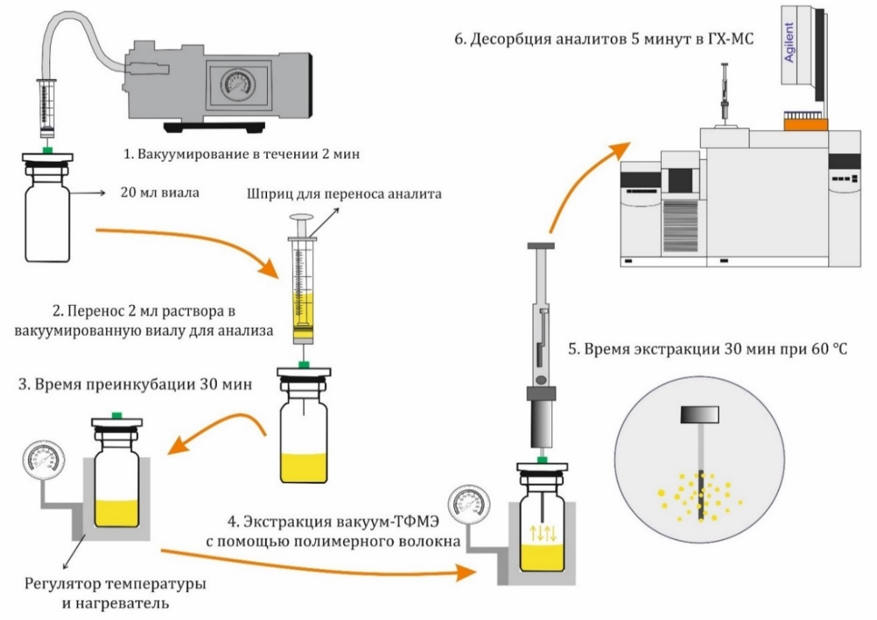

Рисунок - 29 Схематическое представление определения биомаркеров методом вакуум-ТФМЭ/ГХ-МС

После процедуры экстракции вакуум-ТФМЭ, экстракционное покрытие помещают в пробоотборник газового хроматографа, оснащенного масс спектрометрическим детектором для дальнейшего анализа биомаркеров меда.

5.4 Газ хроматография с масс-спектрометрическим детектированием
Определение биомаркеров меда производили на газовом хроматографе 7890А с масс-спектрометрическим детектором 5975C (Agilent, США), в режиме без разделения. Хроматографическая колонка DB-35MS размером 30 м × 250 мм и толщиной пленки 0,25 мкм (Agilent, США). В качестве газ-носителя применялся гелий с постоянным потоком 1 мл/мин. Температура инжектора была установлена на уровне 250 ℃. Программа термического режима начиналась с поддержания температуры печи на уровне 40°C в течение 10 мин, затем происходило постепенное повышение до 240°C со скоростью 5°C/мин. Оптимальные параметры детектирования ГХ-МС представлены в таблице 17.

Таблица 17 - Параметры детектирования ГХ-МС

Параметр | Характеристика
Газовый хроматограф | Agilent 7890А 5975C
Режим работы | Без разделения
Хроматографическая колонка | 30 м × 250 мм DB-35MS (Agilent, США)
Толщина пленки | 0,25 мкм
Газ-носитель | Гелий
Скорость потока | 1 мл/мин
Температура инжектора | 250 ℃
Температура программы печи | 40°C в течение 10 мин, затем 240°C со скоростью увеличения 5°C/мин
Режим ионизации | Электронный удар, 70 эВ
Температура источника ионов | 230 ℃
Диапазон массовых чисел | m/z 50-950 а.е.м.
Температура квадруполя и интерфейса МСД | 150 ℃ и 240 ℃
Общее время анализа | 45 минут

МС детектирование проводили в режимах ионизации электронным ударом 70 эВ, температура источника ионов 230 ℃, температуры квадруполя и интерфейса 150 ℃ и 240 ℃. Общее время анализа составило 45 минут.

Выводы по разделу
В разделе описывается экспериментальная часть разработки методики вакуумной-твердофазной микроэкстракции для определения биомаркеров меда. Для исследования использовали газовый хроматограф с масс-спектрометрическим детектором 7890А/5975C. Отбор проб меда осуществлялся в соответствии с ГОСТ 19792-2017, причем техника отбора проб зависела от физического состояния меда (незакристаллизованный или кристаллизованный). Исследование проводилось на образцах меда из двух регионов Казахстана.
Для вакуум-ТФМЭ использовались специальные виалы с клапанами, процесс вакуумирования проходил с помощью роторного насоса. Образцы меда инкубировали с последующим перемешиванием и нагреванием. Экстракция летучих компонентов проводилась при различных температурах и временах, чтобы оптимизировать процесс.
Выводы по разработке методики вакуумной ТФМЭ показывают, что подход тщательно продуман для обеспечения точного и воспроизводимого анализа летучих компонентов меда, что важно для определения биомаркеров и выявления фальсификации. Экспериментальные параметры, такие как температура экстракции и время инкубации, были оптимизированы для достижения наилучших результатов.

6 РЕЗУЛЬТАТЫ ОПРЕДЕЛЕНИЯ БИОМАРКЕРОВ МЕТОДИКОЙ ВАКУУМ-ТФМЭ/ГХ-МС

6.1 Оптимизация метода вакуумной твердофазной микроэкстракции
Оптимизация Вакуум-ТФМЭ происходит по следующим физическим параметрам: экстракционное покрытие, время экстракции, время преинкубации, температура, условия десорбции аналитов.
Одним из существенных аспектов в достижении наибольшей эффективности извлечения исследуемых компонентов из образца является оптимальное время экстракции [139,140]. С целью установления оптимального времени определения биомаркеров в образце меда методом вакуум-ТФМЭ были отобраны следующие параметры: 10, 30 и 50 мин, поскольку увеличение времени экстракции не увеличивало отклик сигнала биомаркеров (рисунок 30).

Рисунок 30 - Оптимизация времени экстракции биомаркеров α-изофорона, бензойной кислоты и хотриенола

В рамках данного исследования была проведена оптимизация процесса экстракции биомаркерных соединений α-изофорона, бензойной кислоты и хотриенола.
Экспериментальные данные свидетельствуют о том, что для достижения максимальной эффективности извлечения указанных аналитов целесообразно установить время экстракции в пределах 30 мин. Как демонстрируется на графике, этот временной интервал обеспечивает повышенный отклик сигнала для целевых биомаркеров.
За пределами 30 мин наблюдается умеренное уменьшение сигнала аналитов, что может быть обусловлено конкурентным вытеснением этих веществ с поверхности сорбционного волокна в присутствии других соединений. Сравнение результатов экстракции, продолжающейся 30 и 50 мин не выявило значительных различий, однако преимущество отводится 30 мин интервалу в силу обеспечения достаточной эффективности при сокращении продолжительности анализа.
Время предварительной инкубации необходимо для того, чтобы образец достиг требуемой температуры экстракции, а также для установления равновесия между фазами. Время предварительной инкубации оказывает существенное влияние на процесс вакуумной твердофазной микроэкстракции летучих соединений. Для определения оптимального времени преинкубации биомаркеров в меде были протестированы 5, 20 и 30 мин (рисунок 31).

Рисунок 31 - Оптимизация времени преинкубации биомаркеров α-изофорона, бензойной кислоты и хотриенола

Экспериментальные результаты показали, что относительно короткие периоды инкубации в 5 и 20 мин оказывают сравнительно незначительное воздействие на извлечение α-изофорона, бензойной кислоты и хотриенола. Продолжительность инкубации в 30 мин позволяет достичь необходимой аналитической чувствительности для данных компонентов. Таким образом, время в 30 мин был выбран на основании получения более интенсивного сигнала.
Мед является сложным матриксом, содержащим широкий спектр компонентов, в том числе ЛОС, которые могут служить биомаркерами его происхождения и качества. Температура экстракции оказывает критическое влияние на эффективность выделения этих соединений, требуя глубокого понимания термодинамических и кинетических аспектов процесса. Оптимизация температурных условий предполагает не только повышение эффективности извлечения целевых компонентов, но и обеспечение их стабильности в ходе анализа, что является ключевым для получения воспроизводимых и достоверных результатов.
В ходе экспериментов были оценены различные режимы температуры, начиная от комнатной и до повышенных значений, что позволит установить оптимальный температурный диапазон, обеспечивающий максимальную чувствительность и минимизацию возможных деградационных процессов биомаркеров. В процессе оптимизации были установлены следующие значения температуры: 25 °С, 40 °С, 60 °С и 80 °С (рисунок 32).
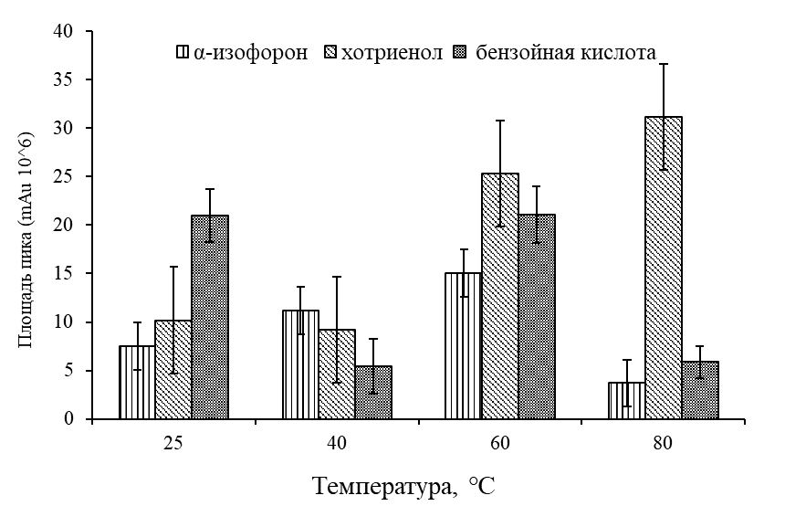
Рисунок 32 - Оптимизация температуры экстракции биомаркеров α-изофорона, бензойной кислоты и хотриенола

В ходе проведения исследований было выявлено, что с увеличением температуры экстракции с 40 ℃ до 60 ℃ наблюдается увеличение площади пика хотриенола, что свидетельствует о повышении эффективности экстракции с увеличением температуры. Однако дальнейшее повышение температуры до 80 ℃ приводило к значительному уменьшению площадей пиков α-изофорона и бензойной кислоты, что указывает на потенциальную термолабильность данных соединений. В то же время уменьшение температуры до 60 ℃ способствовало увеличению площадей пиков этих соединений.
Отдельно стоит отметить, что бензойная кислота демонстрирует удовлетворительный отклик при экстракции при температуре 25 ℃, а при температуре 60 ℃ пик площади незначительно увеличивается с 20,95 до 21,10 (10^{^6}). Таким образом, учитывая общее сравнение площадей пиков всех исследованных компонентов с различной интенсивностью сигнала, можно заключить, что оптимальная температура экстракции для всех биомаркеров составляет 60 ℃.
На основании проведённых экспериментов можно заключить, что оптимальное время экстракции для аналитов составляет 30 минут, экстракционное покрытие ДВБ/КАР/ПДМС. Короткие интервалы инкубации в 5 и 20 минут оказывают ограниченное влияние на экстракцию определённых биомаркеров, тогда как продолжительность в 30 минут обеспечивает достаточную чувствительность для их анализа. Дополнительно, температурная зависимость экстракции указывает на увеличение эффективности при повышении температуры до 60 ℃, однако последующее увеличение до 80 ℃ приводит к снижению эффективности извлечения биомаркеров. Следовательно, температура 60 ℃ является предпочтительной для достижения оптимального режима экстракции [141].

6.2 Определение летучего органического профиля образцов меда
В общем анализ образцов горного и степного меда показал содержание шестидесяти летучих и полулетучих органических соединений (ЛОС) [142]. Все идентифицированные компоненты в пробах меда представлены на рисунке 33.
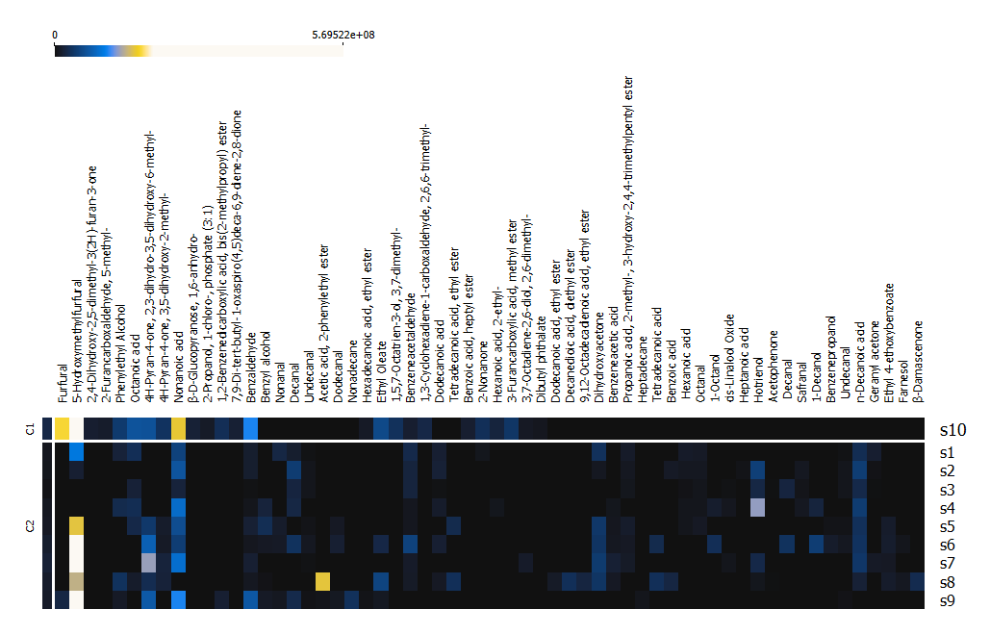
Рисунок 33 - Тепловая карта идентифицированных компонентов

Рисунок 33 демонстрирует тепловую карту, на которой представлены идентифицированные компоненты, обнаруженные в ходе анализа образцов меда (обозначенных как s1-s10 на правой оси). Горизонтальная ось внизу демонстрирует спектр соединений, включая различные кислоты, альдегиды, алканы, спирты, сложные эфиры, терпеноиды и другие органические соединения. Вертикальная ось слева, помеченная как C1 и C2, указывает на два класса образцов горный и степной.
Тепловая карта использует цветовую шкалу, расположенную в верхней части изображения, где цвета переходят от синего (низкое значение) к желтому (высокое значение), что указывает на концентрацию или интенсивность соединений в каждом образце. Самые яркие участки карты (желтый цвет) указывают на наиболее высокую относительную концентрацию или присутствие компонента в образце, в то время как темно-синие области указывают на его отсутствие или незначительное содержание.
Например, можно заметить, что некоторые соединения, такие как "5-гидроксиметилфурфурал" и "2,3-дигидро-3,5-дигидрокси-6-метил-4H-пиран-4-он", встречаются в большинстве образцов, что указывает на их распространенность или важность для анализируемых образцов. Другие компоненты, например, "октадекановая кислота" и "2-гидроксипропановая кислота", имеют более низкую распространенность, основываясь на их менее интенсивном желтом цвете на карте [142].
Кроме того, образцы №3 и №7 кажутся довольно различными от других образцов по набору соединений, что может свидетельствовать о их уникальном составе.
Анализ также показал, что химический состав степного и горного меда значительно различается. Горный мёд содержал большинство терпеноидов в виде цис-линалоола оксида, готриенола, а-изофорона, сафранала, тогда как степной мёд не содержал ни одного. Примечательно, что в степном меде больше сложноэфирных и альдегидных компонентов, чем в горном.
Альдегидные соединения бензальдегид, нонаналь, деканаль, октаналь присутствовали во всех образцах степного меда. В некоторых образцах горного меда отсутствовал альдегид 5-гидроксиметилфурфурол. Более того, фурфурол отсутствовал во всех образцах горного меда, но присутствовал во всех образцах степного меда. Выявлено, что образцы степного меда содержат 28,0–72,2% альдегидов, образцы горного меда содержат 1,4–20,4% [142].
Это может быть связано с тем, что, концентрация 5-гидроксиметилфурфурол увеличивается из-за процессов нагревания или длительного хранения. По этой причине он может быть показателем свежести и качества меда [143].
Как показано в таблице 18, состав меда значительно варьируется в зависимости от его географического происхождения.

Таблица 18 - Биомаркеры меда по географическому происхождению

Rt  (мин) | Летучие соединения | Горный | Степной
Rt  (мин) | Летучие соединения | Среднее  (+Отклонение) | Среднее  (+Отклонение)
Кислоты
8,55 | Гексановая кислота | 0,074 (0,022) | -

Продолжение таблицы 18

14.13 | Октановая кислота | 0,030 (0,023) | 0,063 (0,004)
15.39 | Бензойная кислота | 0,092 (0,020) | -
16,81 | Нонановая кислота | 0,064 (0,015) | 0,015 (0,016)
Альдегиды
6.12 | Фурфурол | - | 0,021 (0,006)
11,87 | Неанальный | 0,021 (0,006) | 0,091 (0,023)
14,75 | Деканал | 0,043 (0,018) | 0,015 (0,004)
20.13 | Додеканал | 0,084 (0,026) | -
9.00 | Октанал | 0,075 (0,012) | -
13,76 | Лилак альдегид А | 0,036 (0,011) | -
14.01 | Лилак альдегид Б | 0,014 (0,003) | -
14.55 | Лилак альдегид C | 0,048 (0,014) | -
Спирты
13.90 | Фенолэтиловый спирт | 0,011 (0,014) | 0,040 (0,012)
Эфиры
30.07 | Декандиовая кислота, диэтиловый эфир | - | 0,405 (0,035)
32,57 | Фталевая кислота, бутилтетрадециловый эфир | - | 0,028 (0,017)
32,66 | Гексадекановая кислота, этиловый эфир | 0,068 (0,008) | 0,096 (0,016)
36,37 | 9,12-октадекадиеновая кислота, этиловый эфир | - | 0,033 (0,009)
30,94 | Бензойная кислота, гептиловый эфир | - | 0,014 (0,036)
Терпеноиды
10.58 | цис-линалоолоксид | 0,017 (0,005) | -
11,88 | Хотриенол | 0,045 (0,06) | -
13,96 | а-изофорон | 0,026 (0,09) | -
15,86 | Сафранал | 0,072 (0,01) | -
*Rt - время удерживания; в результатах представлены средние отклики пика и стандартные отклонения.

В ходе исследования был составлен перечень компонентов, куда вошло множество фурановых и пирановых производных, характерно образующихся в результате взаимодействия сахаров и аминокислот [144]. Этот перечень продемонстрировал заметное сходство среди анализируемых горных образцов меда. Тем не менее, некоторые соединения выявлены исключительно в индивидуальных образцах, что позволяет рассматривать их в качестве потенциальных биомаркеров для определения происхождения меда. Специфичные биомаркеры, такие как α-изофорон, цис-линалоолоксид и хотриенол, которые были определены как дистинктивные для горного меда представлены на рисунке 34.

Рисунок 34 - Площади пиков определенных биомаркерных соединений в 10 образцах меда

Список компонентов, включающий множество производных фуранов и пиранов, обычно образующихся из сахаров и аминокислот, был весьма сходен для большинства горных образцов. Однако были соединения, которые появлялись только в определенных образцах и могли быть использованы в качестве возможных маркеров [145].
На рисунке 34 показаны такие терпеноиды, как α-изофорон, цис-линалоолоксид, хотриенол, которые были идентифицированы как характеристики горного меда. Мед содержит небольшую долю алифатических органических кислот (AOA), но они очень важны, поскольку в значительной степени способствуют стабильности, сохранению, физическим, химическим и сенсорным свойствам меда. Кислоты получают из секрета желез пчел, они попадают в мед вместе с нектаром, падью и пыльцой. В процессе ферментативного разложения и окисления сахаров они также синтезируются. Органические кислоты придают приятный кислый вкус меду. Бензойная кислота, присутствующая в этих 4 образцах меда, может указывать на ботаническое и географическое происхождение, так как анализируемые образцы относятся к многоцветковому типу и происходят из Алматинской и Восточно-Казахстанской областей [146].
Предыдущее исследование выявило летучие соединения в образцах меда из разных цветочных регионов и географических регионов. Анализ установил соединения цис-линалоолоксид и хотриенол биомаркерами ботанического и географического происхождения акациевого меда [147].
Другие исследование также указали на оксид цис-линалоола как на потенциальный ботанический маркер. Наличие этих терпеноидов только в исследованных образцах горного меда может быть связано с тем, что горная местность характеризуется наличием разнообразной флоры [106,109].
Среди летучих веществ горного мёда наряду с низшими спиртами в горном мёде обнаружены 1-октанол и 1-деканол, которые отсутствуют в степном мёде. Однако фенилэтиловый спирт присутствовал в образцах степного меда и отсутствовал в горных. При анализе летучих соединений терпеноиды, такие как α-изофорон, цис-линалоол, хотриенол, сафраналь, были идентифицированы в горном мёде и отсутствовали в степном мёде.

6.3 Статистические методы обработки результатов анализа. Метод главных компонентов (PCA)
PCA был проведен с использованием программного обеспечения статистического анализа STAT для классификации географического происхождения меда. Принцип метода PCA заключается в уменьшении размерности данных с потерей наименьшего количества информации [148]. С математической точки зрения метод главных компонент представляет собой декомпозицию исходной двумерной матрицы X, ее представление в виде произведения двух двумерных матриц T и P и определяется следующим уравнением:
$X=\underline{x}+TP+E$ (27)

где X переменная матрица (летучие соединения меда), $\underline{x}$ среднее значение, T матрица оценок, которая суммирует переменные X, P матрица загрузки, E остаточная матрица.
Исследование было основано на подтверждении географического происхождения образцов меда и обнаружении соответствующих биомаркеров. PCA был проведен для первоначального анализа набора данных и подтверждения географического происхождения. Из-за большого количества данных PCA использовался для извлечения и структурирования многомерных данных для небольшого количества основных компонентов (PC). Для достижения цели исследования, данные всех образцов меда, полученных методикой вакуум-ТФМЭ/ГХ-МС, были подвергнуты РСА и сгруппированы в две группы: красный горный мед и зеленый степной мед. PCA-анализ образцов меда представлен ниже на рисунке 35.
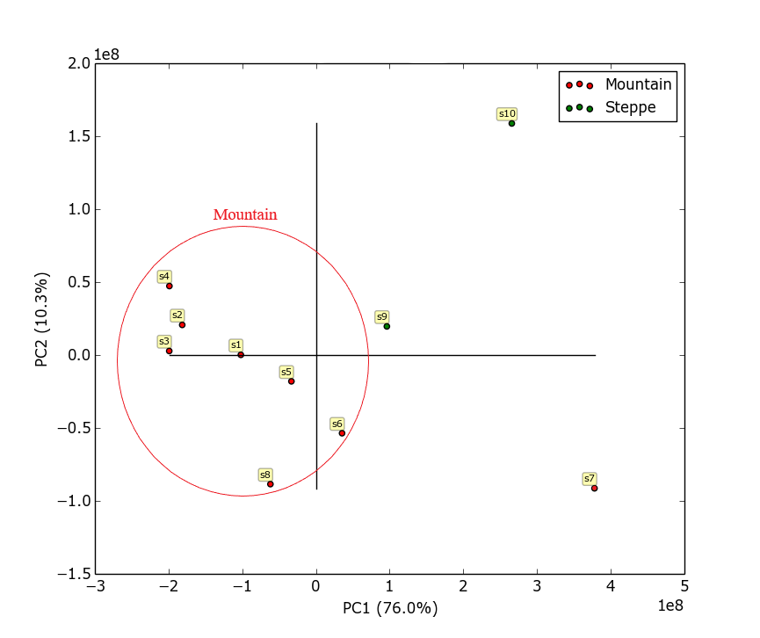
Рисунок 35 - График оценки PC1 для всего набора данных. Образцы меда сгруппированы по географическому происхождению красный – степной и зеленый – горный

На изображении 35 представлен график анализа главных компонент (PCA), который иллюстрирует разделение образцов горного и степного меда на основе их состава.
Горизонтальная ось (PC1), объясняющая 76.0% вариативности, и вертикальная ось (PC2), объясняющая 10.3% вариативности, представляют собой первую и вторую главные компоненты соответственно. Эти две оси образуют двумерное пространство для визуализации различий между образцами.
Образцы, отмеченные красным цветом (Горный), представляют горный мед, в то время как образцы, отмеченные черным цветом (Степной), представляют степной мед. Большинство образцов горного меда сгруппированы внутри красного круга, что указывает на их схожесть по составу. Образцы №7 и №10, представляющие степной мед, расположены вне круга и, кажется, более разнородны. Образец №7 заметно отделен от остальных и находится дальше всех вправо по горизонтальной оси PC1, что может указывать на уникальный состав по сравнению с другими образцами. Вклад главных компонент показывает, что PC1 является гораздо более значимым фактором в разделении образцов, чем PC2, что подчеркивает основные различия между горным и степным медом. Таким образом, PCA-анализ помог визуализировать и выделить различия в составе между разными типами меда, с целью классификации и проверки их подлинности.
Собственные значения являются важным понятием в линейной алгебре. Анализ собственных значении можно использовать для извлечения значимых признаков из многомерных данных. Вычисляя собственные векторы и собственные значения матрицы ковариации данных или корреляционной матрицы, мы можем определить наиболее важные особенности или закономерности в данных (таблица 19).

Таблица - 19 Собственное значение, которые связаны с системой линейных уравнений, наиболее вероятных, в матричных уравнениях

№ | PC1 | PC2 | PC3 | PC4 | PC5 | PC6 | PC7 | PC8 | PC9 | PC10
S1 | 0,37 | 0,08 | 0,07 | 0,281 | 0,661 | 0,302 | 0,204 | 0,401 | 0,177 | 0,078
S2 | 0,17 | 0,54 | 0,03 | 0,067 | 0,153 | 0,072 | 0,752 | 0,028 | 0,181 | 0,207
S3 | 0,08 | 0,55 | 0,1 | 0,558 | 0,137 | 0,447 | 0,275 | 0,213 | 0,142 | 0,017
S4 | 0,09 | 0,54 | 0,13 | 0,612 | 0,197 | 0,219 | 0,414 | 0,166 | 0,029 | 0,106
S5 | 0,39 | 0,05 | 0,08 | 0,053 | 0,034 | 0,39 | 0,189 | 0,708 | 0,369 | 0,064
S6 | 0,383 | 0,079 | 0,044 | 0,289 | 0,57 | 0,111 | 0,091 | 0,472 | 0,375 | 0,229
S7 | 0,39 | 0,13 | 0,06 | -0,02 | 0,295 | 0,104 | 0,039 | 0,006 | 0,443 | 0,725
S8 | 0,24 | 0,20 | 0,93 | 0,044 | 0,091 | 0,109 | 0,044 | 0,019 | 0,014 | 0,027
S9 | 0,39 | 0,08 | 0,17 | 0,205 | 0,079 | 0,189 | 0,273 | 0,178 | 0,538 | 0,573
S10 | 0,36 | 0,10 | 0,22 | 0,317 | 0,233 | 0,658 | 0,151 | 0,094 | 0,389 | 0,17
С/Ч | 5,79 | 2,44 | 0,60 | 0,407 | 0,223 | 0,200 | 0,166 | 0,074 | 0,041 | 0,031
Доля | 0,58 | 0,24 | 0,06 | 0,041 | 0,022 | 0,02 | 0,017 | 0,007 | 0,004 | 0,003
Сумма | 0,58 | 0,82 | 0,88 | 0,926 | 0,949 | 0,969 | 0,985 | 0,993 | 0,997 | 1
*СЧ-Собственное число

Каждый главный компонент (PC1-PC10) представляет оси, максимизирующие вариацию в исходном наборе данных, при этом каждая последующая ось ортогональна предыдущей и объясняет максимально возможную оставшуюся вариацию. Собственные значения, соответствующие каждому главному компоненту, представлены в строке "С/Ч" и отражают объем вариации, который каждый компонент способен объяснить в исходных данных. Величина собственного значения пропорциональна вкладу соответствующего компонента в общую объясненную вариацию. Строка "Доля" представляет долевое значение объясненной вариации каждым главным компонентом в относительных единицах, что позволяет оценить их вклад в процентном соотношении от общей вариации. Кумулятивные доли, отображенные в последней строке "Сумма", указывают на общий процент объясненной вариации, накапливаемый с учетом вклада всех главных компонентов, вплоть до текущего. Это позволяет оценить количество компонентов, которые необходимо рассмотреть для достижения желаемой доли объяснения вариации в данных. Например, если принять порог в 95% объясненной вариации, то в рассмотрение следует включить первые пять главных компонентов, совокупный вклад которых составляет 94,9% общей вариации.
Иерархический кластерный анализ (ИКА) использовался для исследования c целью различить образцы меда по их географическому происхождению на основе результатов анализа биомаркеров. Кластерный анализ проведен по наличию 60 биомаркеров во всех исследованных образцах меда. Для построения дендрограммы использовались метод связи Уорда и евклидово расстояние (рисунок 36).
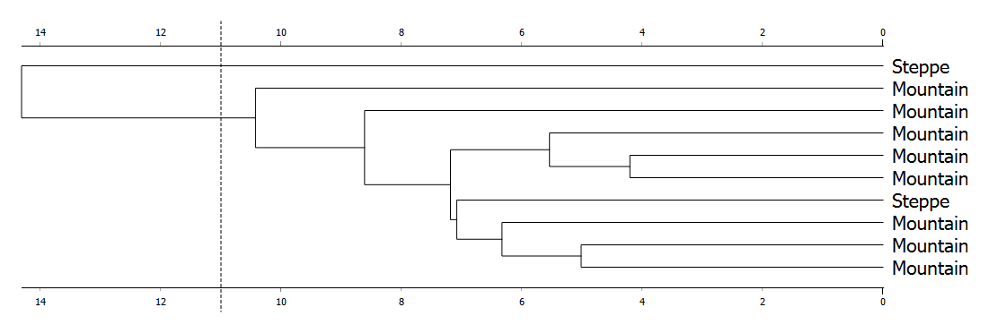
C2
C1
Рисунок 36 - Иерархический кластерный анализ образцов меда

Иерархический кластерный анализ сгруппировал образцы меда в соответствии с их сходством по некоторым характеристикам. По вертикальной оси отмечены образцы меда, причем они идентифицированы как степной и горный. Горизонтальная ось, представляет меру расстояния или сходства между образцами, основанную на определенных параметрах.
Линии, соединяющие образцы, показывают, как они сгруппированы в кластеры. Образцы, соединенные ближе друг к другу, имеют более высокое сходство. В этом анализе большинство образцов горного меда сгруппировались вместе, указывая на их взаимное сходство. Существует также отдельная группировка, в которую входят два образца: один степной и один горный, что может указывать на некоторые общие характеристики между этими конкретными образцами. Образец степного меда №10 составляет первый кластер, а остальные исследуемые образцы горного меда - второй. Однако было обнаружено, что образец меда №9 из образцов степного меда также находится в том же кластере, что и остальные образцы горного меда. Это может быть связано с тем, что образец меда №9 получен из растения Limonium gmelinii, которое обычно растет как в горных, так и в степных регионах. Образцы степного меда содержат 28,0–72,2% альдегидов, образцы горного меда содержат 1,4–20,4%. Низкое содержание альдегидов в горных образцах меда обусловлено тем, что в горной местности среднегодовая температура воздуха не превышает 30 ℃. Результаты анализа дендрограмм в целом оказались согласующимися с результатами PCA [141].

6.4 Сравнительный анализ вакуумной ТФМЭ и парофазной ТФМЭ
оливковом масле первого отжима был изучен и сравнен с парофазным-ТФМЭ. Полученные данные показали значительное увеличение экстракции полулетучих соединений с помощью вакуум-ТФМЭ и позволили лучше понять отпечаток аромата оливкового масла.
В этом исследовании были сравнены два метода ТФМЭ и вакуум-ТФМЭ для идентификации биомаркеров (летучих и полулетучих соединений) в меде.
Представлена типичная хроматограмма полного ионного тока горного меда, экстрагированного методами твердофазной микроэкстракции и твердофазной микроэкстракции в вакууме.
Две кривые хроматограммы, каждая из которых представляет данные полного ионного тока для образцов меда, анализированных разными методами экстракции. Графическое представление данных, полученных в результате хроматографического анализа, где каждый пик соответствует отдельному компоненту в образце (рисунок 37).

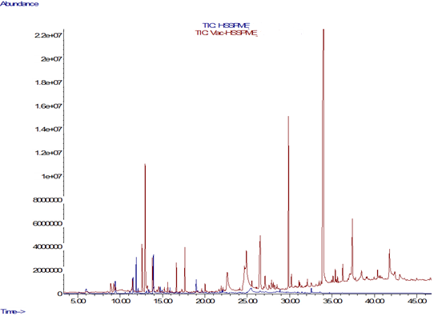
Рисунок - 37 Хроматограмма полного ионного тока горного для образцов меда

Горизонтальная ось представляет время удерживания, которое является характерным для каждого компонента в образце. Время удерживания показывает, когда конкретный компонент элюируется из хроматографической колонки. Вертикальная ось обозначает отклик сигнала ионов, которое является мерой количества каждого ионизированного компонента, обнаруженного в образце.
На графике два набора пиков: красный представляет метод твердофазной микроэкстракции, а синий метод вакуумной-твердофазной микроэкстракции. Как видно из хроматограмм, каждый метод привел к различному профилю пиков, что указывает на разные концентрации или составы обнаруженных соединений. Пики представляют отдельные вещества, и их абсолютная высота (или площадь под пиком) отражает относительное количество каждого вещества в образце.
Наиболее высокие пики на красной кривой показывают, что метод вакуум-ТФМЭ, обнаружил более высокие концентрации некоторых компонентов по сравнению с методом ТФМЭ, что видно по меньшим пикам на синей кривой. Это может быть результатом различий в эффективности экстракции каждым из методов или различий в чувствительности обнаружения.
Из рисунка 38 видно, что для большинства компонентов метод вакуумной-ТФМЭ показывает более высокие значения интенсивности, что может указывать на его более высокую эффективность при извлечении летучих компонентов из образцов. Особенно выделяется компонент c9 (нонановая кислота), с10 (5-гидроксиметилфурфурол) и с3 (уксусная кислота), где разница в интенсивности между двумя методами является наиболее заметной.

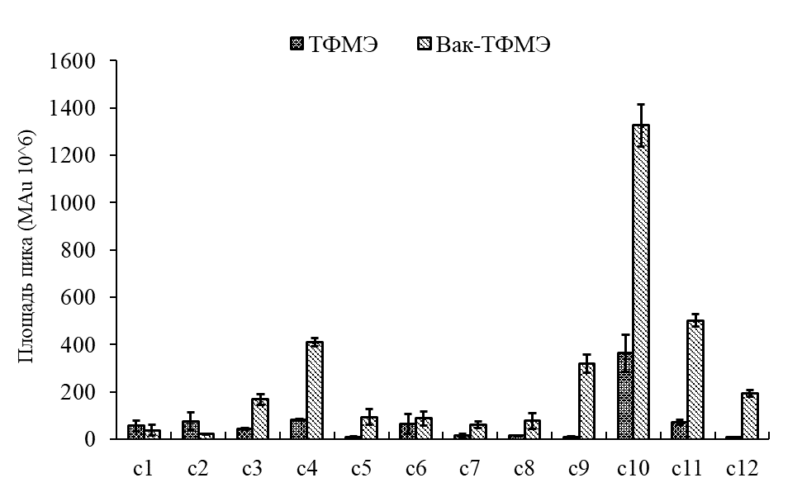

Рисунок - 38 Сравнение методов ТФМЭ и вакуум-ТФМЭ анализа горного меда. Биомаркеры пронумерованы соответственно: с1-бензальдегид, с2-ацетальдегид, окси-, с3-уксусная кислота, с4-фурфурол, с5-муравьиная кислота, с6-хотриенол, с7-сафранал, с8-фенилэтиловый спирт, с9-нонановая кислота, с10- 5-гидроксиметилфурфурол, с11-сахароза, с12-D-аллоза

Таким образом, вакуум-ТФМЭ более эффективен для обнаружения биомаркеров (летучих и полулетучих соединений, поскольку он дает подробное представление о профиле веществ в образцах меда. Следовательно, эффективнее выявлять биомаркеры ботанического и географического происхождения.

6.5 Определение биомаркеров гречишного мёда методикой вакуум-ТФМЭ/ГХ-МС

6.5.1 Оптимизация параметров вакуум-ТФМЭ для анализа гречишного мёда
В данном исследовании для определения биомаркеров гречишного меда впервые был использован метод вакуумной твердофазной микроэкстракции в комбинации с газовой хромато-масс-спектрометрией. Для оптимизации параметров вакуум-ТФМЭ были выбраны биомаркеры гречишного меда, такие как фурфурал, пентановая и бутановая кислоты.
Для оптимизации параметров вакуум-ТФМЭ 1 г образца мёда взвешивали во флаконе объемом 20 мл, затем смешивали с 1 мл дистиллированной воды. После этого образец нагревали в агитаторе при температурах 25°С, 40°С, 60°С и 80°С, инкубировали 5, 20 и 30 мин, а затем экстрагировали 10, 30 и 50 мин волокном ДВБ/КАР/ПДМС. В связи с тем, что бутановая кислота, фурфурал и пентановая кислота являются биомаркерами гречишного меда, данные компоненты были выбраны для оптимизации параметров вакуум-ТФМЭ. Были оптимизированы важные параметры вакуум-ТФМЭ такие как, температура и время экстракции.
На рисунке 39 представлена гистограмма, демонстрирующая влияние температуры на выход извлечения биомаркеров. Показано, что бутановая и пентановая кислоты имеют высокий сигнал при температуре 40°С. Тогда как, фурфурал показывает более высокий отклик при температуре 25 ℃. В итоге, оптимальной температурой экстракции для всех биомаркеров была выбрана температура 40°С.
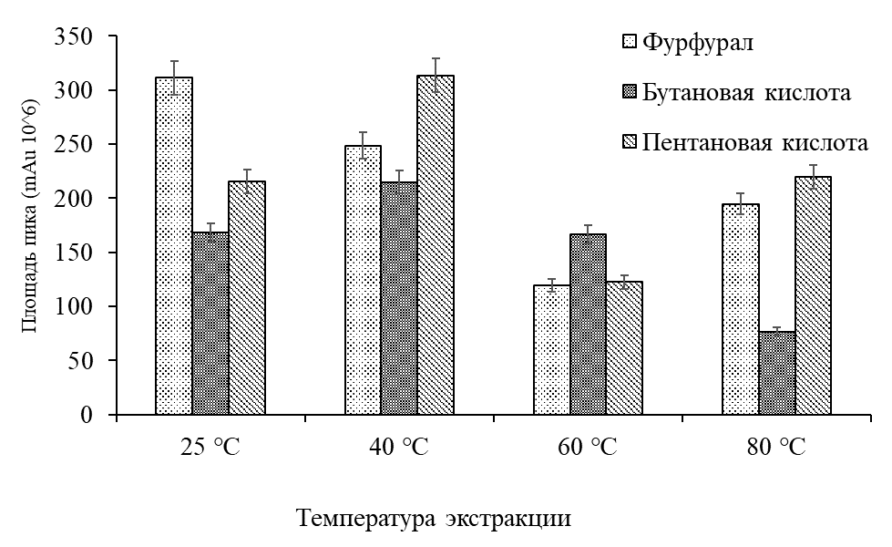
Рисунок 39 - Оптимизация температуры экстракции биомаркеров гречишного мёда

Время экстракции является важным параметром, влияющим как на чувствительность, так и на скорость методов ТФМЭ [149].
Время экстракции было оптимизировано в интервалах 10, 30 и 50 мин. Для каждого временного интервала и для каждого вещества представлены соответствующие столбцы.
На Рисунке 40 представлен график, влияния времени экстракции на отклик биомаркеров. Хотя значительной разницы между 30 и 50 минутами нет, но для сокращения времени анализа было выбрано оптимальное время 30 мин.
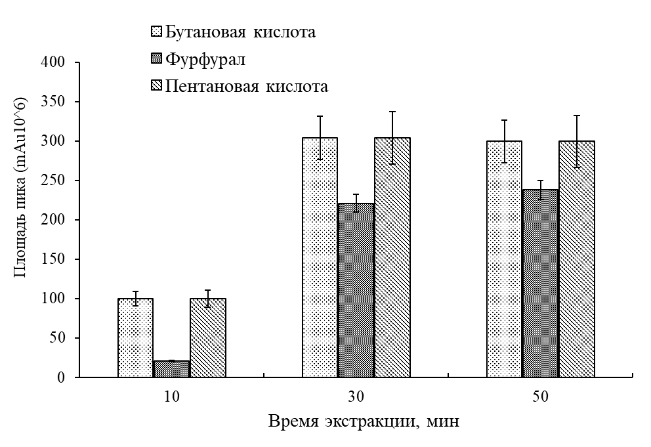
Рисунок 40 - Оптимизация времени экстракции биомаркеров гречишного меда

В заключение, для гречишного меда были установлены оптимальные физические параметры вакуум-ТФМЭ. Время экстракции в 30 минут обеспечивает достаточную чувствительность, сокращая продолжительность анализа. Температура экстракции 40 ℃ является наиболее подходящей для получения высокого сигнала для ряда биомаркеров [142].
Наличие одного уникального для меда химического соединения может указывать на его ботаническое происхождение. Гречишный мёд имеет наиболее ярко выраженные органолептические свойства из исследованных видов меда, что отражается на его составе и концентрации летучих веществ [150].
В данном исследовании список компонентов, включающий множество производных фурана и пирана, обычно образующихся из сахаров и аминокислот, для большинства образцов был достаточно сходен. Однако были соединения, которые появлялись только в определенных образцах и могли быть использованы в качестве возможных маркеров.
Жирные кислоты, особенно 2-метилбутановая кислота, а также бутановая и пентановая кислоты, следует рассматривать в дополнение к альдегидам. Хотя количество пентановой кислоты невелико и не было обнаружено во всех образцах, остальные кислоты были обнаружены во всех протестированных видах меда. По сравнению с многоцветковым мёдом их концентрация в гречишном мёде была значительно выше (рисунок 41).

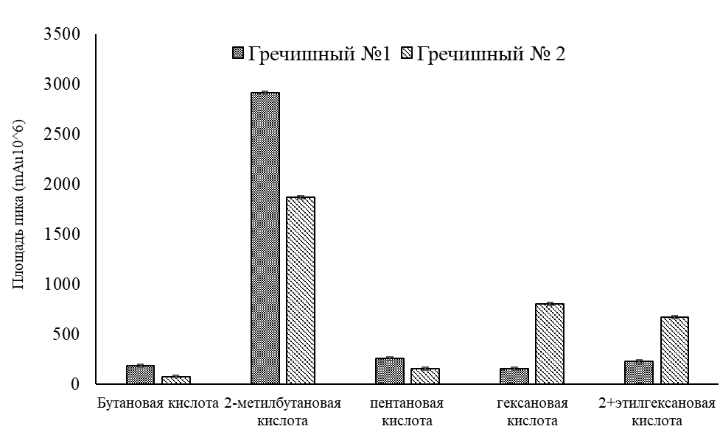
Рисунок 41 - Площади пиков биомаркеров в образцах гречишного мёда

Были определены уровни различных алифатических органических кислот в двух образцах гречишного меда, обозначенных как "Гречишный №1" и "Гречишный №2". Кислоты, измеренные в этих образцах, включают бутановую кислоту, 2-метилбутановую кислоту, пентановую кислоту, гексановую кислоту, и 2+этилгексановую кислоту. Биомаркер 2-метилбутановая кислота присутствует в наибольшем количестве в образце "Гречишный №1", в то время как уровни других кислот существенно ниже. В образце "Гречишный №2" содержание 2-метилбутановой кислоты тоже выше, чем других кислот, но оно ниже, чем в "Гречишном №1" [142].

Выводы по разделу
Была разработана новая методика вакуум-ТФМЭ/ГХ-МС определения биомаркеров меда, которая является простой и соответствует принципам экологической устойчивости. Текст методики был подготовлен с целью представления на органы сертификации. Процесс составления текста методов анализа осуществлялся в соответствии с требованиями, установленными в ГОСТ 8.010-2013 и ГОСТ 1.5-2001 [151, 152]. Дальнейшая аттестация этой методики предполагает его внедрение в лаборатории в области пищевой безопасности. Текст методики идентификации биомаркеров меда методом вакуумной твердофазной микроэкстракции представлен в Приложении П. Результат разработки методики определения биомаркеров был внедрен в деятельность НИИ «Пищевая безопасность» при АО «Алматинский Технологический Университет» получен акт внедрения (Приложение Р).
Новая методика, оказалась чрезвычайно успешной для извлечения соединений с различными уровнями летучести. Оптимизация параметров методики была проведена для извлечения биомаркеров (летучих и полулетучих соединений) образцов меда. Были установлены следующие оптимальные физические параметры: время экстракции 30 мин, температура экстракции 60 °С, время инкубации 30 мин, экстракционное покрытие ДВБ/КАР/ПДМС.
Методика вакуум-ТФМЭ/ГХ-МС позволила охарактеризовать профили биомаркеров образцах горного и степного меда. В результате идентифицированы такие соединения, как норисопреноиды, терпеноиды, различные алифатические органические кислоты, альдегиды, сложные эфиры, спирты. Кроме того, анализ проб выявил значительные различия в составе горного и степного меда. Терпеноиды в основном присутствовали в горном мёде, но не были обнаружены в степном мёде. Образцы степного меда содержат 28,0–72,2% альдегидов, образцы горного меда содержат 1,4–20,4%. Низкое содержание альдегидов в горных образцах меда обусловлено тем, что в горной местности среднегодовая температура воздуха не превышает 30 ℃.
Также, проведенный анализ гречишного меда с использованием разработанной методики привел к выделению и идентификации различных соединений. Среди обнаруженных компонентов отмечаются алифатические органические кислоты, такие как бутановая кислота, 2-метилбутановая кислота, 3-метилбутановые кислоты, пентановая кислота, гексановая кислота и 2+этилгексановая кислота, которые встречаются исключительно в образцах гречишного меда. Эти компоненты преимущественно присутствуют в гречишном меде, и, следовательно, были идентифицированы в качестве биомаркеров этого меда.
Для подтверждения географического происхождения образцов мёда был проведен анализ статистическими методами. Анализ методом главных компонент PCA структурировал полученные данные на две группы: горные и степные. Кластерный анализ подтвердил происхождение образцов. Однако показал, что степной мёд №9 относится ко второй группе кластеров С2, где сгруппированы образцы горного мёда.
В целом, сочетание газовой хроматографии-масс-спектрометрии с вакуумной твердофазной микроэкстракцией позволяет быстро и с высокой достоверностью охарактеризовать биомаркеры и профили летучих и полулетучих соединений в меде.

ЗАКЛЮЧЕНИЕ

В данной диссертации была проведена комплексная исследовательская работа, направленная на разработку методик экспрессного, эффективного определения эндокринных деструкторов в питьевой воде и биомаркеров в меде на основе твердофазной микроэкстракции в сочетании с газовой хроматографией масс-спектрометрией. В ходе выполнения диссертационной работы разработаны «Методика выполнения измерений концентраций эндокринных деструкторов в питьевой воде методом газовой хроматографии с масс-спектрометрическим детектированием в сочетании с миниатюризированной твердофазной микроэкстракцией» (Приложение Н) и «Методика выполнения измерений определения биомаркеров в меде методом газовой хроматографии с масс-спектрометрическим детектированием в сочетании с вакуумной твердофазной микроэкстракцией» (Приложение П). Результат разработки методики определения биомаркеров был внедрен в деятельность НИИ «Пищевая безопасность» при АО «Алматинский Технологический Университет» получен акт внедрения (Приложение Р).
Результат разработки методики определения эндокринных деструкторов в питьевой воде был внедрен в деятельность ТОО «Институт гидрогеологии и геоэкологии имени У.М. Ахмедсафина» в лабораторию химико-аналитических исследований. Получен акт внедрения (Приложение О).
В рамках данного исследования были получены следующие ключевые выводы и научные достижения:
- Следующие физические параметры разработанной методики определения эндокринных деструкторов в питьевой воде методом миниатюризированной твердофазной микроэкстракции в сочетании с газовой хромато-масс-спектрометрией: температура 80 ℃, время экстракции 60 минут, время пре-инкубации 20 минут, экстракционное покрытие на основе дивинилбензол/карбоксен/полидиметилсилоксана являются оптимальными.
- Линейный диапазон определения эндокринных деструкторов в питьевой воде составил 10,0–1000 мкг/мл. Предел обнаружения для стероидных гормонов лежит от 0,02 до 0,08 мкг/мл, для алкилфенолов от 0,02 до 0,08 мкг/мл. Функция линейности составила для стероидных гормонов R²=0.96–0.994, для алкилфенолов R²=0.96–0.994.
- Следующие физические параметры разработанной методики определения биомаркеров меда методом вакуумной твердофазной микроэкстракции в сочетании с газовой хроматографией и масс-спектрометрией: время экстракции 30 минут, температура экстракции 60 ℃, время преинкубации 30 минут являются оптимальными.
- Стандартизированная методика идентификации биомаркеров меда позволяет определить географическое происхождение меда. Содержание альдегидов в степном меде составило от 28,0 – 72,2%, в образцах горного меда – от 1,4 – 20,4%. Низкое содержание альдегидов в горных образцах меда обусловлено тем, что в горной местности среднегодовая температура воздуха не превышает 30 ℃.
Эти результаты подтверждают эффективность разработанных методик для контроля качества пищевых продуктов, а также их потенциал в области анализа эндокринных деструкторов в воде и биомаркеров в меде. Данная диссертация представляет важный вклад в область стандартизации и сертификации и может быть использована в практике контроля качества и мониторинга.
Оценка эффективного решения поставленных задач. Полное решения поставленных задач в диссертационной работе подтверждает высокий уровень достижений. В ходе исследования были успешно выполнены все поставленные цели и задачи. Автором были разработаны эффективные методики для определения эндокринных деструкторов в воде и биомаркеров в меде, достигнув оптимальных параметров экстракции и высокой чувствительности.
Применение результатов, полученных в ходе выполнения диссертационной работы. Оба исследования представлены в данной диссертации имеют практическую значимость и могут найти применение в области обеспечения качества пищевой продукции и являются основой для аттестации методик в РГП «КазСтандарт» и внедрения разработанных методик в дополнительный пункт ТР ТС 021/2011 «О безопасности пищевой продукции» и ТР ЕАЭС 044/2017 «О безопасности упакованной питьевой воды, включая природную минеральную воду». Они предоставляют надежные и эффективные методы для анализа и обнаружения веществ в различных матрицах, таких как мед и питьевая вода. Эти методы могут повысить эффективность, точность и устойчивость лабораторий, способствуя общей защите здоровья населения и окружающей среды. Дальнейшее исследование и применение этих методик может помочь в развитии более надежных и экологически безопасных подходов к анализу и обнаружению веществ в различных пробах.

СПИСОК ИСПОЛЬЗОВАННЫХ ИСТОЧНИКОВ

- Указ Президента Республики Казахстан от 2 июля 2001 года N 903 «О Государственной программе Республики Казахстан Питьевые воды на 2001-2030 годы». [Электронный ресурс] // URL: https://adilet.zan.kz/rus/docs/P010000903 (дата обращения: 22.05.2023)
- Постановление Правительства Республики Казахстан от 31 марта 2022 года № 178 «Об утверждении Плана обеспечения продовольственной безопасности Республики Казахстан на 2022–2024 годы». [Электронный ресурс] // URL: https://adilet.zan.kz/rus/docs/P2200000178 (дата обращения: 22.05.2023)
- Gordalla, B. C. Standardized Methods for Water-Quality Assessment // Treatise on Water Science. –2011. –Vol. 3. –P. 263–302.
- Fung F., Wang H.-S., Menon S. Food safety in the 21st century // Biomedical Journal. – 2018. –Vol.2 (41). –P. 88–95.
- Mahmood Khan I. Surface functionalized AuNCs optical biosensor as an emerging food safety indicator: Fundamental mechanism to prospects // Coordination Chemistry Reviews. – 2023. – Vol.(474). – P. 214– 842.
- Surak J. G. 10 - Developments in validation and verification methods for hazard analysis and critical control points and other food safety systems // Advances in Microbial Food Safety Woodhead Publishing Series in Food Science, Technology and Nutrition. – 2015. – P.238–254.
- Liuzzo G. Food safety objectives, criteria, ranking and hierarchization // Ital. J. Food Saf. –2018. –Vol. 4. –P. 217–221.
- Pettoello-Mantovani C., Olivieri B. Food safety and public health within the frame of the EU legislation // Global Pediatrics. –2022. – Vol. (2). –P. 100020.
- Manghani K. Quality assurance: Importance of systems and standard operating procedures // Perspectives in Clinical Research. –2011. – Vol. 1(2). –P. 34.
- Schieber A. Chapter 1 - Introduction to Food Authentication // D.-W. Sun. –2018. –P. 1–21.
- Rai, P. K., Lee, S. S., Zhang, M., Tsang, Y. F., & Kim, K.-H. Heavy metals in food crops: Health risks, fate, mechanisms, and management // Environment International. –2019. –Vol. 125. –P. 365–385.
- Pascual-Castroviejo I. A multisystemic disease caused by adulterated rapeseed oil // Brain and Development. –1988. –Vol. 2 (10). –P. 84–87.
- Pettoello-Mantovani C., Olivieri B. Food safety and public health within the frame of the EU legislation // Global Pediatrics. –2022. – Vol. 2.
- Закон Республики Казахстан от 21 июля 2007 года N 301 «О безопасности пищевой продукции». [Электронный ресурс] // URL: https://adilet.zan.kz/rus/docs/Z070000301 (дата обращения: 22.05.2023)
- Закон Республики Казахстан от 30 декабря 2020 года № 396-VI ЗРК «О техническом регулировании». [Электронный ресурс] // URL: https://adilet.zan.kz/rus/docs/Z2000000396 (дата обращения: 22.05.2023)
- Mishra, R. K., Mentha, S. S., Misra, Y., Dwivedi, N. Emerging pollutants of severe environmental concern in water and wastewater: A comprehensive review on current developments and future research // Water-Energy Nexus. – 2023. –Vol. 6. –P. 74–95.
- Gonsioroski, A., Mourikes, V. E., Flaws, J. A. Endocrine Disruptors in Water and Their Effects on the Reproductive System // International journal of molecular sciences. –2020. –Vol. 21. –P. 1929.
- Vilela C. L. S., Bassin J. P., Peixoto R. S. Water contamination by endocrine disruptors: Impacts, microbiological aspects, and trends for environmental protection // Environmental Pollution. –2018. – Vol. 235. –P. 546–559.
- Almberg K. S. Atrazine contamination of drinking water and adverse birth outcomes in community water systems with elevated atrazine in Ohio, 2006–2008 // International Journal of Environmental Research and Public Health. –2018. – Vol. 15. –P. 12–15.
- Bhagwat V. R. Chapter 9 - Safety of Water Used in Food Production // Academic Press. –2019. –P. 219–247.
- Egalini F. Endocrine disrupting chemicals: effects on pituitary, thyroid and adrenal glands // Endocrine. –2022. –Vol. 3(78). –P. 395–405.
- Rubin B. S. Bisphenol A: An endocrine disruptor with widespread exposure and multiple effects // The Journal of Steroid Biochemistry and Molecular Biology. –2011. –Vol. 1(127). –P. 27–34.
- Suen J.L. Alkylphenols-potential modulators of the allergic response // The Kaohsiung Journal of Medical Sciences. –2012. –Vol. 7(28). –P. 43–48.
- Priac, A., Morin-Crini, N., Druart, C., Gavoille, S., Bradu, C., Lagarrigue, C., Torri, G., Winterton, P. Alkylphenol and alkylphenol polyethoxylates in water and wastewater: A review of options for their elimination // Arabian Journal of Chemistry. –2017. – Vol 10. –P. 3749–3773.
- Salgueiro-González, N., Muniategui-Lorenzo, S., López-Mahía, P., Prada-Rodríguez, D. Trends in analytical methodologies for the determination of alkylphenols and bisphenol A in water samples // Analytica Chimica Acta. –2017. –Vol. 962. –P. 1–14.
- Omar, T., Ahmad, A., Aris, A. Z., Yusoff, F. M. Endocrine disrupting compounds (EDCs) in environmental matrices: Review of analytical strategies for pharmaceuticals, estrogenic hormones, and alkylphenol compounds // TrAC Trends in Analytical Chemistry. –2016. –Vol. 85. –P. 241–259.
- Stiefel C., Stintzing F. Endocrine-active and endocrine-disrupting compounds in food – occurrence, formation and relevance // NFS Journal. –2023. –Vol. 31. –P. 57–92.
- Khairul Hasni N. A. Occurrence of endocrine disruptors in Malaysia’s water systems: A scoping review // Environmental Pollution. –2023. –Vol. 324.
- Panagopoulos P. Effects of endocrine disrupting compounds on female fertility // Best Practice & Research Clinical Obstetrics & Gynaecology. –2023. – Vol. 88. –P. 102–347.
- Huang, R. G., Li, X. B., Wang, Y. Y., Wu, H., Li, K. D., Jin, X., Du, Y. J., Wang, H., Qian, F. Y., Li, B. Z. Endocrine-disrupting chemicals and autoimmune diseases // Environmental Research. –2023. – Vol. 231. –P. 116–222.
- Panis C. Widespread pesticide contamination of drinking water and impact on cancer risk in Brazil // Environment International. –2022. –Vol. 165. –P. 107–321.
- Münze, R., Hannemann, C., Orlinskiy, P., Gunold, R., Paschke, A., Foit, K., Becker, J., Kaske, O., Paulsson, E., Peterson, M., Jernstedt, H., Kreuger, J., Schüürmann, G., Liess, M. Pesticides from wastewater treatment plant effluents affect invertebrate communities // Science of the Total Environment. –2017. –Vol. 599–600. –P. 387–399.
- Kabir E. R., Rahman M. S., Rahman I. A review on endocrine disruptors and their possible impacts on human health // Environmental Toxicology and Pharmacology. –2015. –Vol. 1(40). –P. 241–258.
- Diamanti-Kandarakis E. Endocrine-disrupting chemicals: An Endocrine Society scientific statement // Endocrine Reviews. –2009. –Vol. 4(30). –P. 293–342.
- Wee S. Y. Tap water contamination: Multiclass endocrine disrupting compounds in different housing types in an urban settlement // Chemosphere. –2021. – Vol. 264. –P. 128–488.
- Thomas Zoeller R. Endocrine-disrupting chemicals and public health protection: A statement of principles from the Endocrine Society // Endocrinology. –2012. –Vol. 9(153). –P. 4097–4110.
- Petrovic, M., Eljarrat, E., López De Alda, M. J., Barceló, D. Recent advances in the mass spectrometric analysis related to endocrine disrupting compounds in aquatic environmental samples // Journal of Chromatography A. –2002. –Vol. 974. –P. 23–51.
- Tan, B. L. L., Hawker, D. W., Müller, J. F., Tremblay, L. A., Chapman, H. F. Stir bar sorptive extraction and trace analysis of selected endocrine disruptors in water, biosolids and sludge samples by thermal desorption with gas chromatography-mass spectrometry // Water Research. –2008. –Vol. 42. –P. 404–412.
- Köck-Schulmeyer, M., Villagrasa, M., López de Alda, M., Céspedes-Sánchez, R., Ventura, F., Barceló, D. Occurrence and behavior of pesticides in wastewater treatment plants and their environmental impact // Science of the Total Environment. –2013. –Vol. 458–460. –P. 466–476.
- Phillips, P. J., Chalmers, A. T., Gray, J. L., Kolpin, D. W., Foreman, W. T., Wall, G. R. Combined sewer overflows: an environmental source of hormones and wastewater micropollutants. // Environmental science & technology. –2012. –Vol 46. –P. 5336–5343.
- СТ РК ГОСТ Р 51209-2003 «Метод определения содержания хлорорганических пестицидов газожидкостной хроматографией». [Электронный ресурс] // URL: https://online.zakon.kz/Document/?doc_id=30087603 (дата обращения: 22.05.2023)
- СТ РК ГОСТ Р 51310-2003 Метод определения содержания бенз(а)пирена. [Электронный ресурс] // URL: https://online.zakon.kz/Document/?doc_id=30015754 (дата обращения: 22.05.2023)
- ISO 11423-1:1997. Water quality – Determination of benzene and some derivatives – Part 1: Head-space gas chromatographic method. [Электронный ресурс] // URL: https://www.iso.org/ru/standard/19362.html (дата обращения: 22.05.2023)
- РД 52.24.410-95 Методика определения измерений массовой концентрации пропазина, атразина, симазина, прометрина в поверхностных водах суши газохроматографическим методом. [Электронный ресурс] // URL: https://docs.cntd.ru/document/1200032106/titles/7EE0KI (дата обращения: 22.05.2023)
- ТР ЕАЭС 044/2017 О безопасности упакованной питьевой воды, включая природную минеральную воду. [Электронный ресурс] // URL: https://adilet.zan.kz/rus/docs/H17EV000045 / (дата обращения: 22.05.2023)
- СТ РК 1432-2005 Воды питьевые, расфасованные в емкости, включая природные минеральные и питьевые столовые. Общие технические условия. [Электронный ресурс] // URL: https://online.zakon.kz/Document/?doc_id=30195983 / (дата обращения: 22.05.2023)
- The European Parliament and the Council of the European Union Directive (EU) 2020/2184 of the European Parliament and of the Council // Official Journal of the European Union. –2020. –P. 1–62.
- Tiemann M. Safe Drinking Water Act (SDWA): A summary of the act and its major requirements // Rural Water Systems: Challenges and Drinking Water Needs. –2015. –P. 55–80.
- Toft P., Malaiyandi M. Guidelines for Canadian Drinking Water Quality. –1984. –P. 46–47.
- Australian Drinking Water Guidelines National Water Quality Management Strategy. [Электронный ресурс] // URL: https://www.nhmrc.gov.au/about-us/publications/australian-drinking-water-guidelines (дата обращения: 22.05.2023)
- Gibson R. Accumulation and leaching potential of some pharmaceuticals and potential endocrine disruptors in soils irrigated with wastewater in the Tula Valley, Mexico // Chemosphere. –2010. –Vol. 11(81). –P. 1437–1445.
- Hejji L. A multi-residue method for determining twenty-four endocrine disrupting chemicals in vegetables and fruits using ultrasound-assisted solid–liquid extraction and continuous solid-phase extraction // Chemosphere. –2021. –Vol. 263. –P. 128-158.
- Yang L. Full automation of solid-phase microextraction/on-fiber derivatization for simultaneous determination of endocrine-disrupting chemicals and steroid hormones by gas chromatography-mass spectrometry // Anal. Bioanal. Chem. –2006. –Vol. 386. –P. 391–397.
- Chormey D. S. Liquid phase microextraction strategies and their application in the determination of endocrine disruptive compounds in food samples // TrAC - Trends Anal. Chem. –2020. –P. 128.
- Pernica M. Determination of alkylphenols in water samples using liquid chromatography–tandem mass spectrometry after pre-column derivatization with dansyl chloride // Journal of Chromatography A. –2015. – Vol. 1417. –P. 49–56.
- Dévier M.-H.M. Ultra-trace analysis of hormones, pharmaceutical substances, alkylphenols and phthalates in two French natural mineral waters // Science of The Total Environment. –2013. – Vol. 443. –P. 621–632.
- Sanfilippo K. Determination of trace endocrine disruptors in ultrapure water for laboratory use by the yeast estrogen screen (YES) and chemical analysis (GC/MS) // Journal of Chromatography B: Analytical Technologies in the Biomedical and Life Sciences. –2010. –Vol. 878. –P. 1190–1194.
- Martínez C. Simultaneous determination of 76 micropollutants in water samples by headspace solid phase microextraction and gas chromatography-mass spectrometry // Talanta. –2013. –Vol. 116. –P. 937–945.
- Chen C. Y. Determining estrogenic steroids in Taipei waters and removal in drinking water treatment using high-flow solid-phase extraction and liquid chromatography/tandem mass spectrometry // Science of The Total Environment. –2007. –Vol. 378. –P. 352–365.
- Brossa L. Solid-phase extraction/high-performance liquid chromatography-electrospray mass spectrometry to determine endocrine disruptors in water samples // Chromatographia. –2004. –Vol. 59. –P. 419–423.
- Quednow K., Püttmann W. Endocrine disruptors in freshwater streams of Hesse, Germany: Changes in concentration levels in the time span from 2003 to 2005 // Environmental Pollution. –2008. –Vol. 152. –P. 476–483.
- Magi E. Determination of endocrine-disrupting compounds in drinking waters by fast liquid chromatography-tandem mass spectrometry // Journal of Mass Spectrometry. –2010. –Vol. 45. –P. 1003–1011.
- Moid AlAmmari A., Rizwan Khan M., Aqel A. Trace identification of endocrine-disrupting bisphenol A in drinking water by solid-phase extraction and ultra-performance liquid chromatography-tandem mass spectrometry // Journal of King Saud University - Science. –2020. –Vol. 32. –P. 1634–1640.
- Aborkhees G., Raina-Fulton R., Thirunavokkarasu O. Determination of Endocrine Disrupting Chemicals in Water and Wastewater Samples by Liquid Chromatography-Negative Ion Electrospray Ionization-Tandem Mass Spectrometry // Molecules. –2020. –Vol. 25). –P. 1–15.
- Chopra S. Analysis of Steroids using Solid Phase Microextraction-Gas Chromatography-Mass Spectrometry-Mass Spectrometry (SPME-GC-MS-MS) // Scientia Chromatographica. –2014. –Vol. 6. –P. 105–116.
- Moreira M. A. Quantitative analysis of endocrine disruptors by comprehensive two-dimensional gas chromatography // Journal of the Brazilian Chemical Society. –2015. –Vol. 26. –P. 531–536.
- Risticevic S. Protocol for solid-phase microextraction method development // Nature Protocols. –2010. –5. –P. 122–139.
- Pawliszyn J. Theory of Solid-Phase Microextraction // Oxford: Elsevier. –2012. –P. 13–59.
- Vasiljevic T., Singh V., Pawliszyn J. Miniaturized SPME tips directly coupled to mass spectrometry for targeted determination and untargeted profiling of small samples // Talanta. –2019. –Vol. 199. –P. 689–697.
- Vazquez L. Optimization of a miniaturized solid-phase microextraction method followed by gas chromatography mass spectrometry for the determination of twentyfour volatile and semivolatile compounds in honey from Galicia (NW Spain) and foreign countries // Sustain. Chem. Pharm. –2021. –Vol. 21. –P. 100–451.
- Cháfer-Pericás C., Herráez-Hernández R., Campíns-Falcó P. In-tube solid-phase microextraction-capillary liquid chromatography as a solution for the screening analysis of organophosphorus pesticides in untreated environmental water samples // Journal of Chromatography A. –2007. –Vol. 1141. –P. 10–21.
- Pei M. Fabrication of a polymeric ionic liquid-based adsorbent for multiple monolithic fiber solid-phase microextraction of endocrine disrupting chemicals in complicated samples // Talanta. –2017. –Vol. 165. –P. 152–160.
- Zhang L. Direct immersion solid-phase microextraction analysis of multi-class contaminants in edible seaweeds by gas chromatography-mass spectrometry // Analytica Chimica Acta. –2018. –Vol. 1031. –P. 83–97.
- Selvaraj K. K. GC-MS determination of bisphenol A and alkylphenol ethoxylates in river water from India and their ecotoxicological risk assessment // Ecotoxicology and Environmental Safety. –2014. –Vol. 99. –P. 13–20.
- Serrano J. Characterization and analysis of estrogenic cyclic phenone metabolites produced in vitro by rainbow trout liver slices using GC-MS, LC-MS and LC-TOF-MS // J. Chromatogr. B Anal. Technol. Biomed. Life Sci. –2019. –Vol. 1126–1127.
- Zhao J. L. Determination of phenolic endocrine disrupting chemicals and acidic pharmaceuticals in surface water of the Pearl Rivers in South China by gas chromatography-negative chemical ionization-mass spectrometry // Sci. Total Environ. –2009. –Vol. 407. –P. 962–974.
- Coster S. De, Larebeke N. Van. Endocrine-disrupting chemicals: Associated disorders and mechanisms of action // J. Environ. Public Health. –2012. –Vol. 2012.
- Prichard E., Barwick V. Quality Assurance in Analytical Chemistry // Analytical Techniques in the Sciences. –2007. –P. 293.
- Andersen J. E. T. On the development of quality assurance // TrAC Trends Anal. Chem. –2014. –Vol. 60. –P. 16–24.
- РМГ 61-2010 Показатели точности, правильности, прецизионности методик количественного химического анализа. [Электронный ресурс] // URL: https://online.zakon.kz/Document/?doc_id=34395778 (дата обращения: 22.05.2023)
- Płotka-Wasylka J. A new tool for the evaluation of the analytical procedure: Green Analytical Procedure Index // Talanta. –2018. –Vol. 181. –P. 204–209.
- Sajid M., Płotka-Wasylka J. Green analytical chemistry metrics: A review // Talanta. –2022. –Vol. 238.
- Alimzhanova M., Mamedova M., Ashimuly K., Alipuly A., Adilbekov Y. Miniaturized solid-phase microextraction coupled with gas chromatography-mass spectrometry for determination of endocrine disruptors in drinking water // Food Chemistry: X. –2022. – Vol. 14.
- Ibraimov A.B., Mamedova M.R., Ashimuly K., Yegemova S.S., Alimzhanova M.B. // Научный журнал «Доклады НАН РК». – 2023. – Т. 345 (1). – C. 265-281.
- Erejuwa O. O., Sulaiman S. A., Wahab M. S. A. Honey - A Novel Antidiabetic Agent // Int. J. Biol. Sci. –2012. –Vol 8. –P. 913–934.
- Rao, P. V., Krishnan, K. T., Salleh, N., Gan, S. H. Biological and therapeutic effects of honey produced by honey bees and stingless bees: A comparative review // Revista Brasileira de Farmacognosia. – 2016. –Vol. 26 (5). – P. 657–664.
- Pita-calvo C., Vázquez M. SC // Trends Food Sci. Technol. –2016.
- Anupama D., Bhat K. K., Sapna V. K. Sensory and physico-chemical properties of commercial samples of honey // Food Res. Int. –2003. –Vol. 36. –P. 183–191.
- Al M. L. Physico-chemical and bioactive properties of different floral origin honeys from Romania // Food Chem. –2009. –Vol. 112. –P. 863–867.
- Walker M. J. Honey authenticity: the opacity of analytical reports - part 1 defining the problem // Sci. Food. –2022. –Vol. 6. –P. 11.
- White J. W. The Composition of Honey // Bee World. –1957. –Vol. 38. –P. 57–66.
- Montenegro, G.; Gómez, M.; Casaubon, G.; Belancic, A.; Mujica, A.M.; Peña, R.C. Analysis of volatile compounds in three unifloral native Chilean honeys. // Int. J. Exp. Bot. –2009. –Vol. 78. –P. 61–65.
- Erejuwa O. O. Honey: Profile and Features: Applications to Diabetes // Bioactive Food as Dietary Interventions for Diabetes. –2019. –Vol. 2. –P 461–494.
- Karabagias I. K., Badeka A., Kontominas M. G. A decisive strategy for monofloral honey authentication using analysis of volatile compounds and pattern recognition techniques // Microchem. J. –2020. –Vol. 152. –P. 104263.
- Anupama D., Bhat K. K., Sapna V. K. Sensory and physico-chemical properties of commercial samples of honey // Food Res. Int. –2003. –Vol. 36. –P. 183–191.
- Manyi-loh C. E., Ndip R. N., Clarke A. M. Volatile Compounds in Honey: A Review on Their Involvement in Aroma, Botanical Origin Determination and Potential Biomedical Activities // Int. J. Mol. Sci. –2011. –Vol. 12. –P. 9514–9532.
- Duru M. E. Characterization of volatile compounds of Turkish pine honeys from different regions and classification with chemometric studies // Eur. Food Res. Technol. –2021. –Vol. 247. –P. 2533–2544.
- Nunes J. Screening of volatile compounds in honey using a new sampling strategy combining multiple extraction temperatures in a single assay by HS-SPME-GC-MS // Food Chem. –2014. –Vol. 145. –P. 1061–1065.
- Fakhlaei R. The Toxic Impact of Honey Adulteration: A Review. // Foods (Basel, Switzerland). –2020. –Vol. 9.
- Baroni M. V. Determination of volatile organic compound patterns characteristic of five unifloral honey by solid-phase microextraction-gas chromatography-mass spectrometry coupled to chemometrics // J. Agric. Food Chem. –2006. –Vol. 54. –P. 7235–7241.
- Capetti F. A sustainable approach for the reliable and simultaneous determination of terpenoids and cannabinoids in hemp inflorescences by vacuum assisted headspace solid-phase microextraction // Adv. Sample Prep. –2022. –Vol. 2. –P. 100014.
- Guyot-Declerck C. Floral quality and discrimination of Lavandula stoechas, Lavandula angustifolia, and Lavandula angustifolia x latifolia honeys // Food Chem. –2002. –Vol. 79. –P. 453–459.
- Becerril-Sánchez A. L. Phenolic Compounds in Honey and Their Relationship with Antioxidant Activity, Botanical Origin, and Color // Antioxidants. –2021. –Vol. 10.
- Mastelic J., Marijanovic Z. A Variety of Volatile Compounds as Markers in Unifloral Honey from Dalmatian Sage (Salvia officinalis L.) // Chemistry & biodiversity. –2006. –Vol. 12. –P. 1307–1316.
- Cuevas-Glory L. F. A review of volatile analytical methods for determining the botanical origin of honey // Food Chem. –2007. –Vol. 103. –P. 1032–1043.
- Samarghandian S., Farkhondeh T., Samini F. Honey and Health: A Review of Recent Clinical Research. // Pharmacognosy Res. –2017. –Vol. 9. –P. 121–127.
- Soria A. C., Sanz J., Martínez-Castro I. SPME followed by GC-MS: A powerful technique for qualitative analysis of honey volatiles // Eur. Food Res. Technol. –2009. –Vol. 228. –P. 579–590.
- Kaškoniene V., Venskutonis P. R., Čeksteryte V. Composition of volatile compounds of honey of various floral origin and beebread collected in Lithuania // Food Chem. –2008. –Vol. 111. –P. 988–997.
- Pontes M., Marques J. C., Cˆ J. S. Screening of volatile composition from Portuguese multifloral honeys using headspace solid-phase microextraction-gas chromatography – quadrupole mass spectrometry // Talanta. –2007. –Vol. 74. –P. 91–103.
- Castro-Vázquez L. Effect of geographical origin on the chemical and sensory characteristics of chestnut honeys // Food Res. Int. –2010. –Vol. 43. –P. 2335–2340.
- ГОСТ 31768-2012 Мед натуральный. Методы определения гидроксиметилфурфураля. [Электронный ресурс] // URL: https://online.zakon.kz/Document/?doc_id=31466900/ (дата обращения: 22.02.2023)
- ГОСТ 31769-2012 Мед. Метод определения частоты встречаемости пыльцевых зерен [Электронный ресурс]. // URL: https://online.zakon.kz/Document/?doc_id=31467264 (дата обращения: 22.02.2023)
- ГОСТ 32167-2013 Мед. Методы определения сахаров. [Электронный ресурс] // URL: https://online.zakon.kz/Document/?doc_id=31533055 (дата обращения: 22.02.2023)
- ГОСТ 32169-2013 Мед. Метод определения водородного показателя и свободной кислотности. [Электронный ресурс] // URL: https://online.zakon.kz/Document/?doc_id=31532438 (дата обращения: 22.02.2023)
- Rivellino S. R. Detection of extraction artifacts in the analysis of honey volatiles using comprehensive two-dimensional gas chromatography // Food Chem. –2013. –Vol. 141. –P. 1828–1833.
- Plutowska B. A headspace solid-phase microextraction method development and its application in the determination of volatiles in honeys by gas chromatography // Food Chem. –2011. –Vol. 126. –P. 1288–1298.
- Bianchin J. N. Screening of volatile compounds in honey using a new sampling strategy combining multiple extraction temperatures in a single assay by HS-SPME-GC-MS // Food Chem. –2014. –Vol. 145. –P. 1061–1065.
- Piasenzotto L., Gracco L., Conte L. Solid phase microextraction (SPME) applied to honey quality control // J. Sci. Food Agric. –2003. Vol. 83. –P. 1037–1044.
- Moniruzzaman M. Assessment of gas chromatography time-of-flight accurate mass spectrometry for identification of volatile and semi-volatile compounds in honey // Talanta. –2014. –Vol. 129. –P. 505–515.
- Ahmad G., Vikas N. Characterization of the volatile profile of unifloral honey from Kashmir Valley of India by using solid ‑ phase microextraction and gas chromatography – mass spectrometry // Eur. Food Res. Technol. –2015. –P. 1091–1100.
- Kuś P. M. Screening of Polish Fir Honeydew Honey Using GC/MS, HPLC-DAD, and Physical-Chemical Parameters: Benzene Derivatives and Terpenes as Chemical Markers // Chem. & Biodivers. –2017. –Vol. 14.
- Robotti E. Optimization of the Extraction of the Volatile Fraction from Honey Samples by SPME-GC-MS, Experimental Design, and Multivariate Target Functions // J. Chem. –2017. –Vol. 2017.
- Seisonen S., Kivima E., Vene K. Characterization of the aroma profiles of different honeys and corresponding flowers using solid-phase microextraction and gas chromatography–mass spectrometry/olfactometry // Food Chem. –2015. –Vol. 169. –P. 34–40.
- Revell L. E., Morris B. Analysis of volatile compounds in New Zealand unifloral honeys by SPME – GC – MS and chemometric-based classification of floral source // Food Measure. –2014. –Vol. 8. –P. 81–91.
- Kružík V. Study on honey quality evaluation and detection of adulteration by analysis of volatile compounds // J. Apic. Sci. –2017. –Vol. 61. –P. 17–27.
- Peña R. M. Solid-phase microextraction gas chromatography-mass spectrometry determination of monoterpenes in honey // J. Sep. Sci. –2004. –Vol. 27. –P. 1540–1544.
- Psillakis E., Koutela N., Colussi A. J. Vacuum-assisted headspace single-drop microextraction: Eliminating interfacial gas-phase limitations // Anal. Chim. Acta. –2019. –Vol. 1092. –P. 9–16.
- Thomas S. L., Myers C., Schug K. A. Comparison of fragrance and flavor components in non-psilocybin and psilocybin mushrooms using vacuum-assisted headspace high-capacity solid-phase microextraction and gas chromatography–mass spectrometry // Adv. Sample Prep. –2023. –Vol. 8. –P. 100090.
- Psillakis E. Vacuum-assisted headspace solid-phase microextraction: A tutorial review // Anal. Chim. Acta. –2017. –Vol. 986. –P. 12–24.
- Psillakis E. Effect of Henry ’s law constant and operating parameters on vacuum-assisted headspace solid phase microextraction // J. Chromatogr. A. –2012. –Vol. 1244. –P. 55–60.
- Psillakis E. Vacuum-assisted headspace solid phase microextraction: Improved extraction of semivolatiles by non-equilibrium headspace sampling under reduced pressure conditions // Anal. Chim. Acta. –2012. –Vol. 742. –P. 30–36.
- Pollo B. J. Vacuum-assisted headspace solid-phase microextraction and gas chromatography coupled to mass spectrometry applied to source rock analysis // Adv. Sample Prep. –2022. –Vol. 1. –P. 100001.
- Mascrez S., Psillakis E., Purcaro G. A multifaceted investigation on the effect of vacuum on the headspace solid-phase microextraction of extra-virgin olive oil // Anal. Chim. Acta. –2020. –Vol. 1103. –P. 106–114.
- Capetti F. A sustainable approach for the reliable and simultaneous determination of terpenoids and cannabinoids in hemp inflorescences by vacuum assisted headspace solid-phase microextraction // Adv. Sample Prep. –2022. –Vol. 2. –P. 100014.
- Orazbayeva D. Determination of transformation products of unsymmetrical dimethylhydrazine in water using vacuum-assisted headspace solid-phase microextraction // J. Chromatogr. A. –2018. –Vol. 1555. –P. 30–36.
- Vakinti M. Room temperature and sensitive determination of haloanisoles in wine using vacuum-assisted headspace solid-phase microextraction // J. Chromatogr. A. –2019. –Vol. 1602. –P. 142–149.
- Xiao L. Volatile compound profiling from soybean oil in the heating process // Food Sci. Nutr. –2020. –Vol. 8. –P. 1139–1149.
- ГОСТ 19792-2017 Мед натуральный. Технические условия. [Электронный ресурс] // URL: https://online.zakon.kz/Document/?doc_id=35275347&pos=2;-86#pos=2;-86 (дата обращения: 22.05.2023)
- Risticevic S. Protocol for solid-phase microextraction method development // Nat. Protoc. –2010. –Vol. 5. –P. 122–139.
- Pico J., Gerbrandt E. M., Castellarin S. D. Optimization and validation of a SPME-GC / MS method for the determination of volatile compounds, including enantiomeric analysis, in northern highbush blueberries (Vaccinium corymbosum L.) // Food Chem. –2022. –Vol. 368. –P. 130812.
- Mamedova M., Alimzhanova M.B. Determination of Biomarkers in Multifloral Honey by Vacuum-Assisted Headspace Solid-Phase Microextraction. Food Anal. Methods. –2023. –Vol. 16. –P. 1180–1190.
- Мамедова М.Р., Орынбасар А.Б., Алимжанова М.Б. Определение биомаркеров гречишного меда методом твердофазной микроэкстракции с целью установления подлинности // Вестник Казахстанско-Британского технического университета. – 2022. – Т. 19. – С. 23-32.
- Муса А.Қ., Мамедова М.Р. Определение качества меда методом вакуумной твердофазной микроэкстракции // Международная научная конференция студентов и молодых ученых «Фараби Әлемі», 2023. – С. 275;
- Alimzhanova M.B., Mamedova M.R. Determination of biomarkers in multifloral honey by vacuum-assisted headspace solid-phase microextraction”. «Качество продуктов питания, безопасность и общество» // International conference Food BioTech, 2021. C. 4;
- Орынбасар А., Мамедова М.Р. Хромато-масс-спектрометриялық тәсілмен балды талдау әдістемесінің валидациясы// Международная научная конференция студентов и молодых ученых «Фараби Әлемі», 2022. – С. 328;
- Mamedova M.R., Alimzhanova M. B., Syrgabek E.A. Monofloral honey analysis using vacuum assisted HS-SPME // 25th International Symposium on Advances in Extraction Technologies, 2023. – P. 292. - ISBN 978-84-09-52974-2.
- Radovic B. S. Contribution of dynamic headspace GC-MS analysis of aroma compounds to authenticity testing of honey // Food Chem. –2001. –Vol. 72. –P. 511–520.
- Jolliffe I. A 50-year personal journey through time with principal component analysis // J. Multivar. Anal. –2021. –P. 104820.
- Brunton N. P., Cronin D. A., Monahan F. J. The effects of temperature and pressure on the performance of Carboxen/PDMS fibres during solid phase microextraction (SPME) of headspace volatiles from cooked and raw turkey breast // Flavour Fragr. J. –2001. –Vol. 16. –P. 294–302.
- Zhu M. Volatile compounds of five types of unifloral honey in Northwest China: Correlation with aroma and floral origin based on HS-SPME/GC–MS combined with chemometrics // Food Chem. –2022. –Vol. 384. –P. 132461.
- ГОСТ 1.5-2001 Межгосударственная система стандартизации. Общие требования к построению, изложению, оформлению, содержанию и обозначению. [Электронный ресурс] // URL: https://online.zakon.kz/Document/?doc_id=1044043&pos=1;-16#pos=1;-16 (дата обращения: 22.05.2023)
- ГОСТ 8.010-2013 ГСИ. Методики выполнения измерений. Основные положения. [Электронный ресурс] // URL: https://online.zakon.kz/Document/?doc_id=31660444 (дата обращения: 22.05.2023)

ПРИЛОЖЕНИЕ А. Паспорт эстрадиола
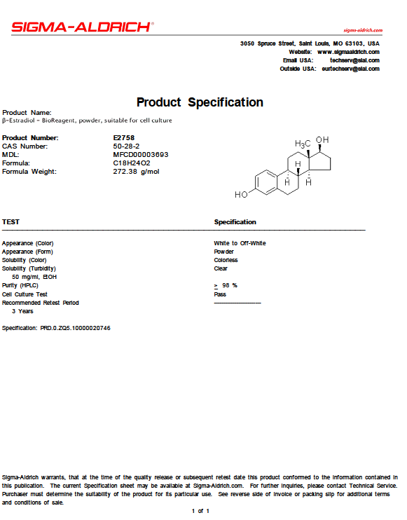

ПРИЛОЖЕНИЕ Б. Паспорт норгестрела
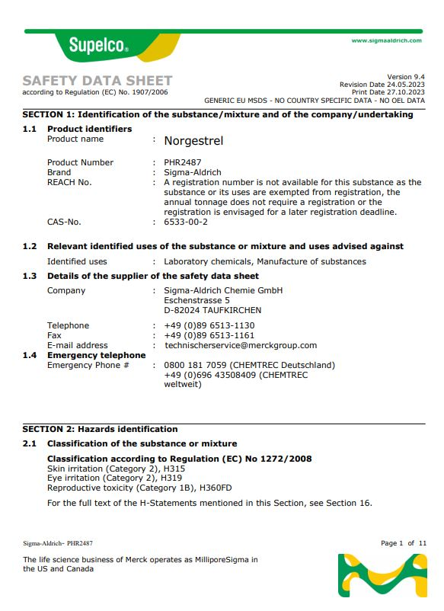

ПРИЛОЖЕНИЕ В. Паспорт диэтилбестрола

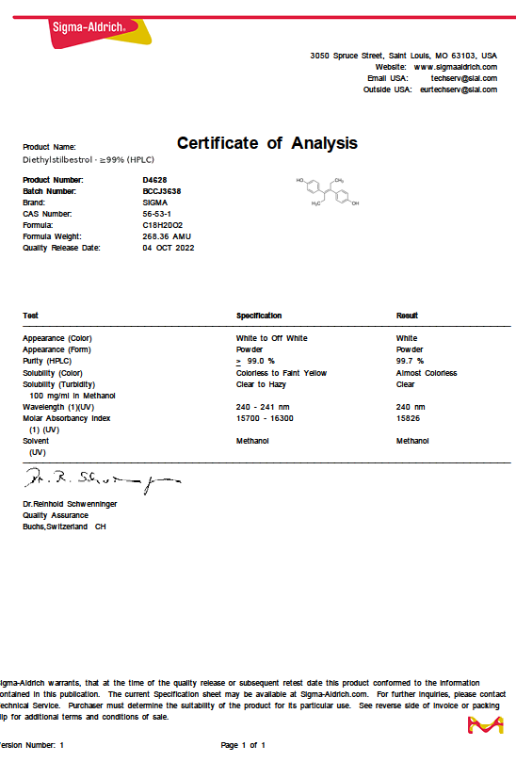

ПРИЛОЖЕНИЕ Г. Паспорт этинилэстрадиола

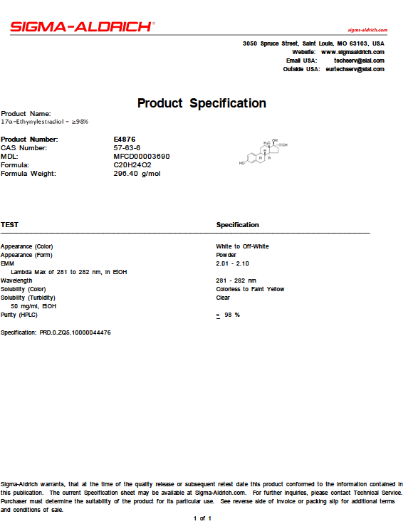

ПРИЛОЖЕНИЕ Д. Паспорт мегестрола

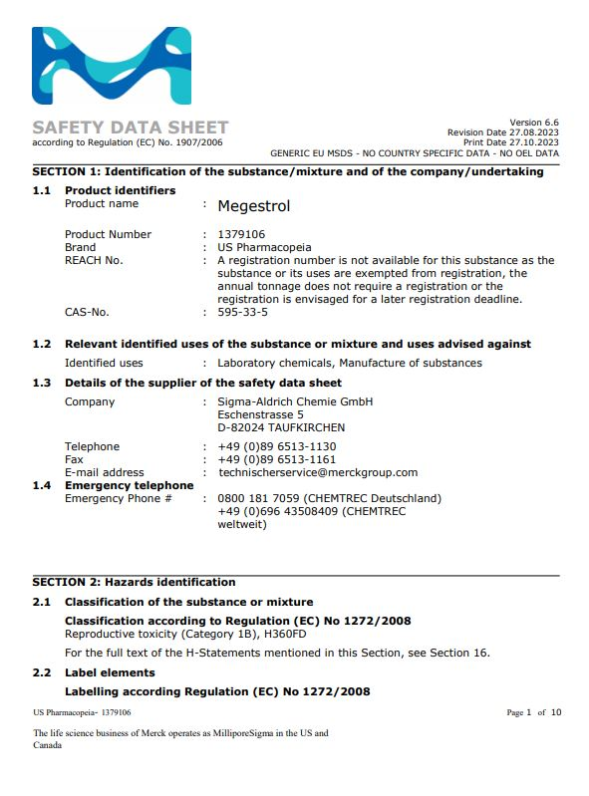

ПРИЛОЖЕНИЕ Ж. Паспорт нонилфенола
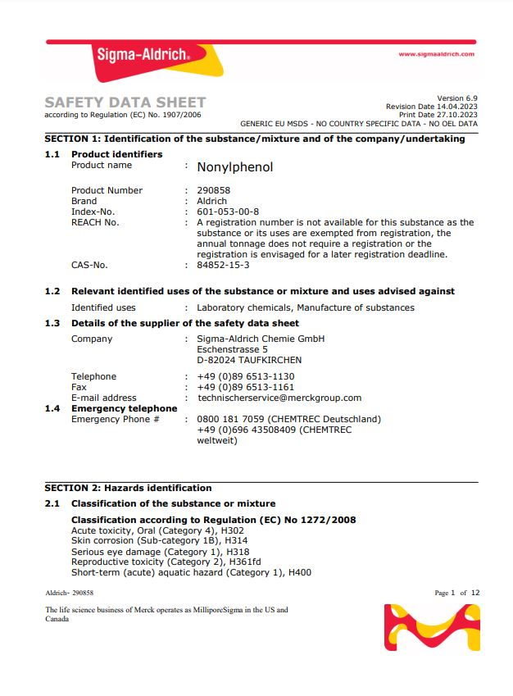

ПРИЛОЖЕНИЕ З. Паспорт бисфенола А
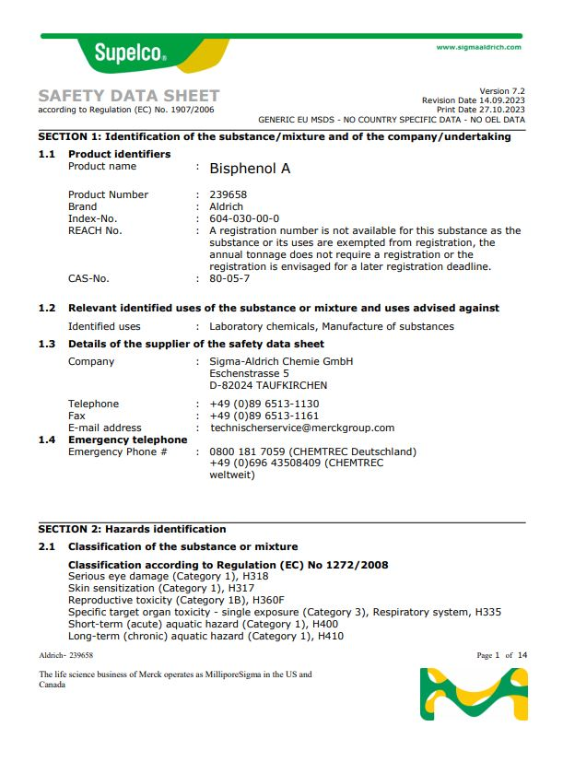

ПРИЛОЖЕНИЕ И. Паспорт гексестрола
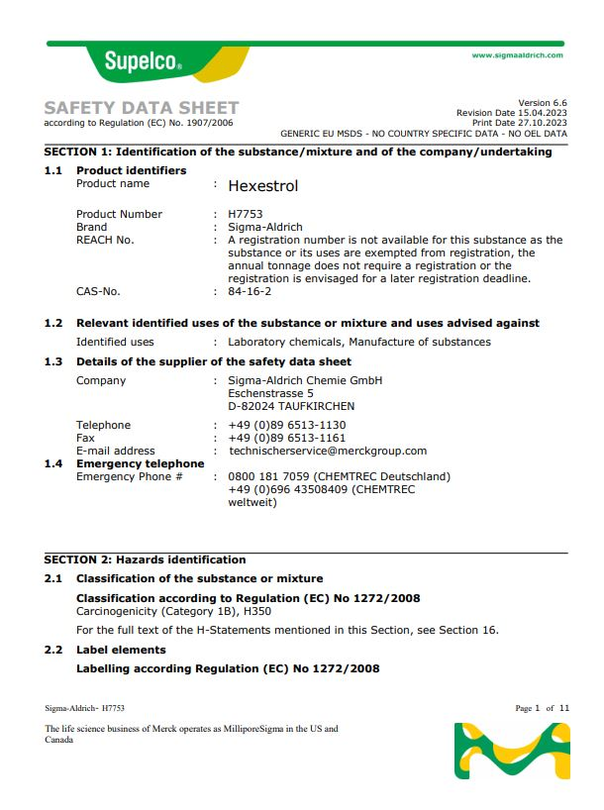

ПРИЛОЖЕНИЕ К. Паспорт атразина
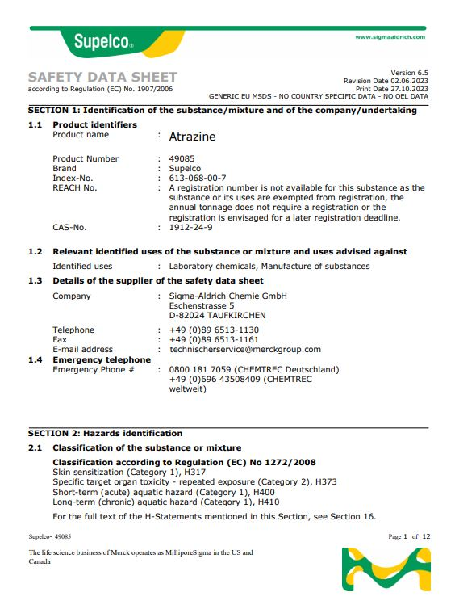

ПРИЛОЖЕНИЕ Л. Сертификат о поверке ГХ

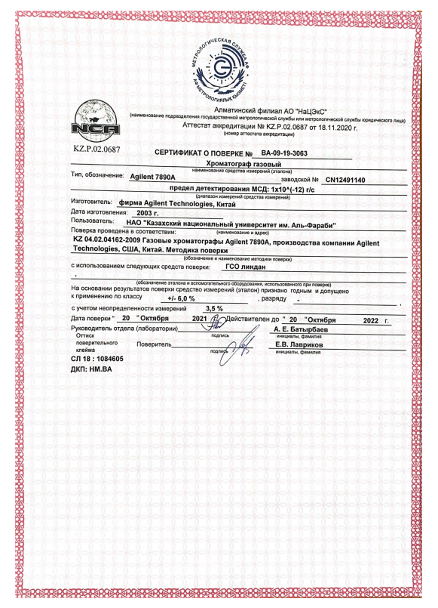

ПРИЛОЖЕНИЕ М. Сертификат калибровки пипетки-дозатора

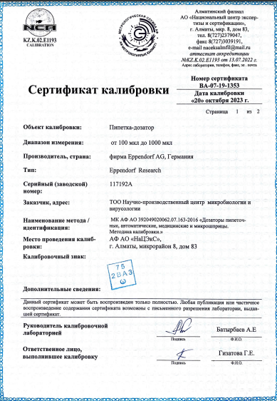

ПРИЛОЖЕНИЕ Н. Методика выполнения измерений
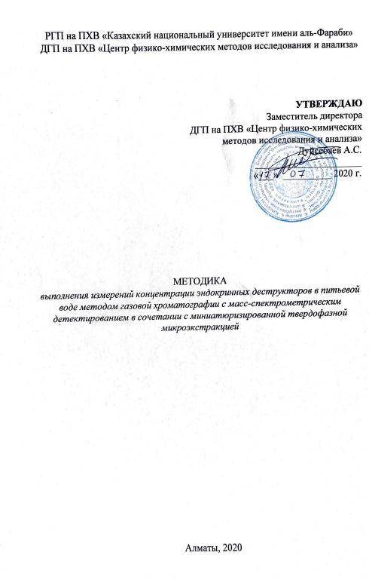

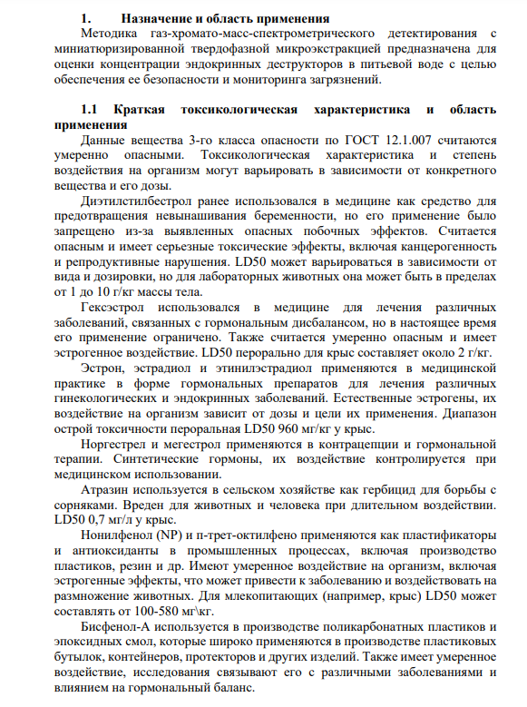

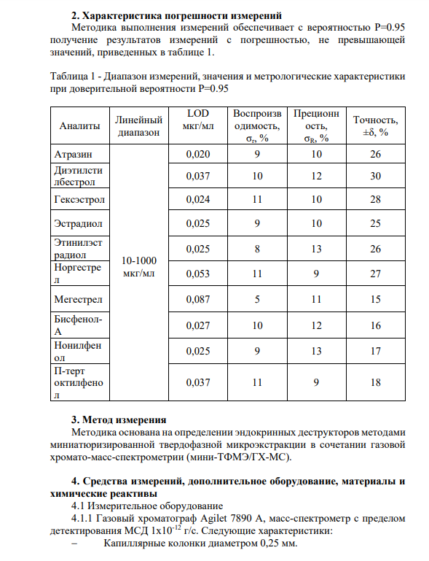
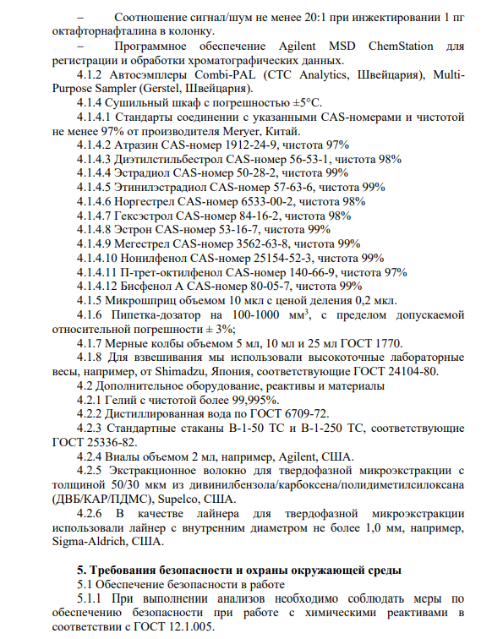
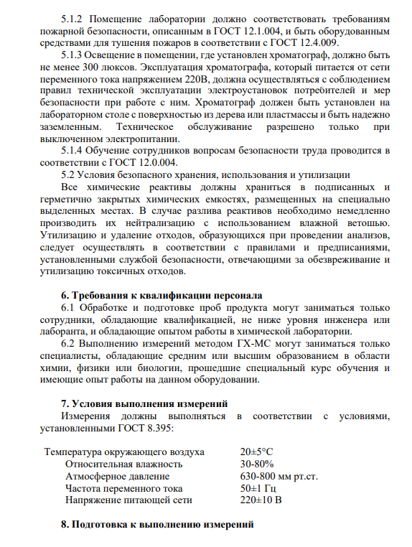

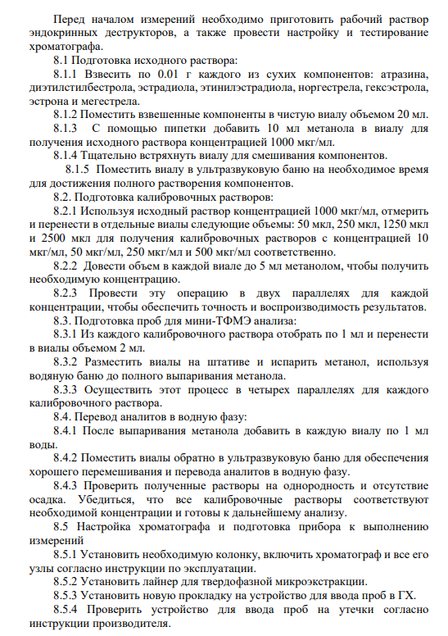

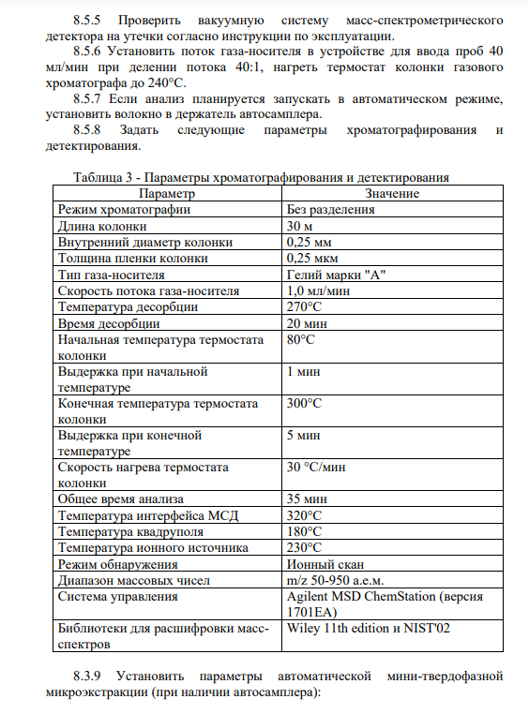

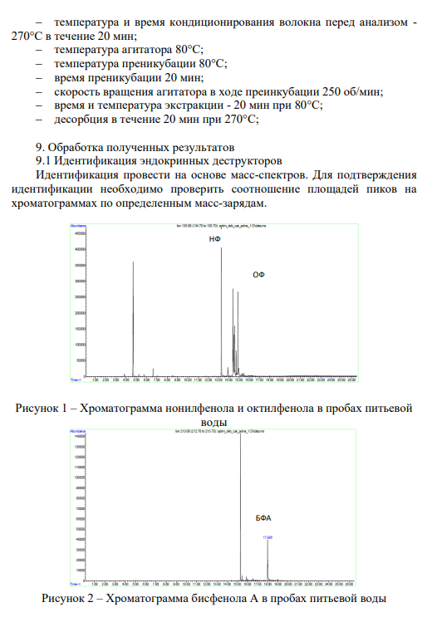
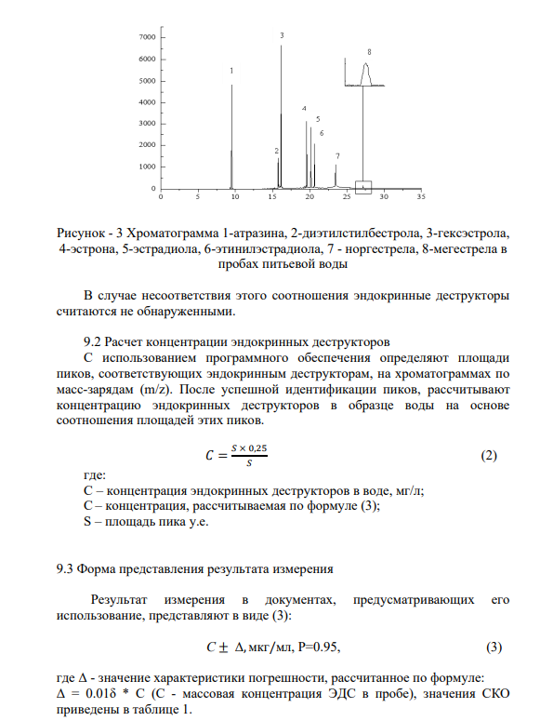

ПРИЛОЖЕНИЕ О. Акт внедрения

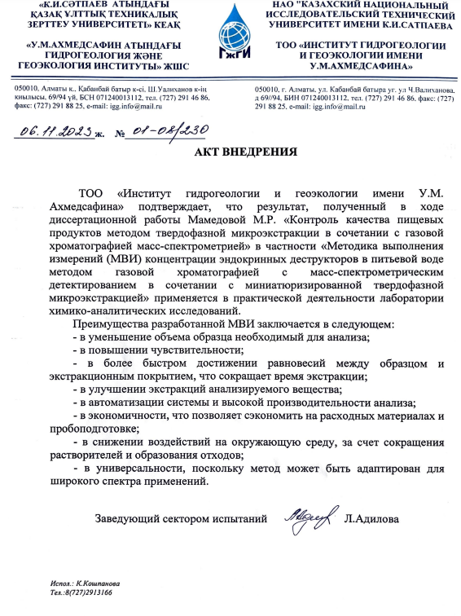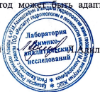

ПРИЛОЖЕНИЕ П. Методика выполнения измерений
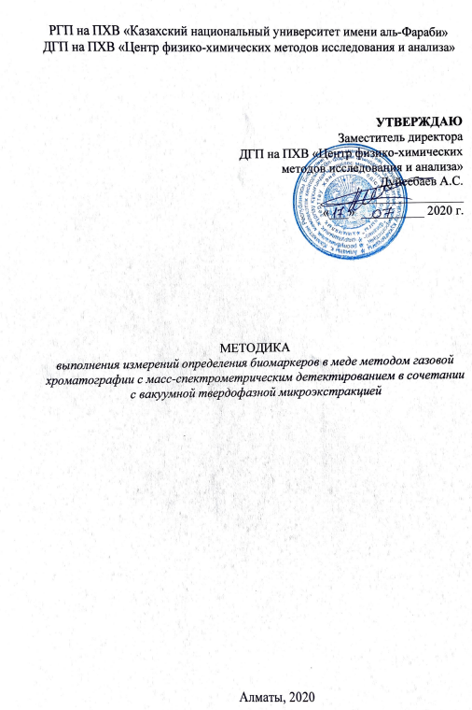

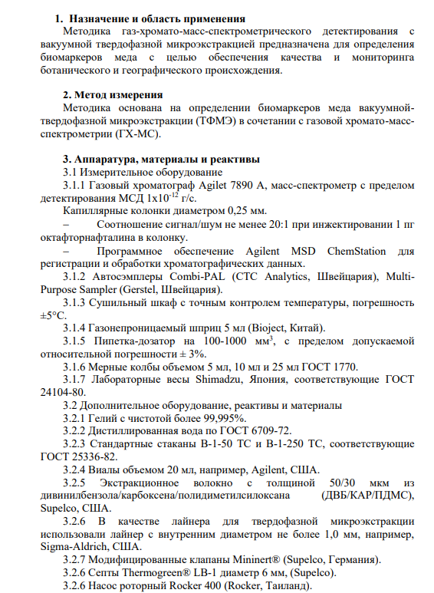

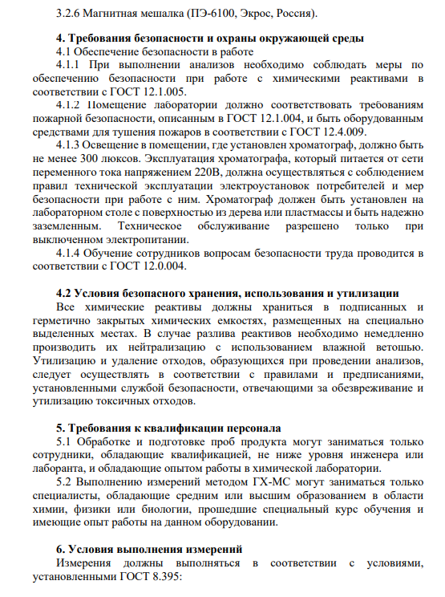

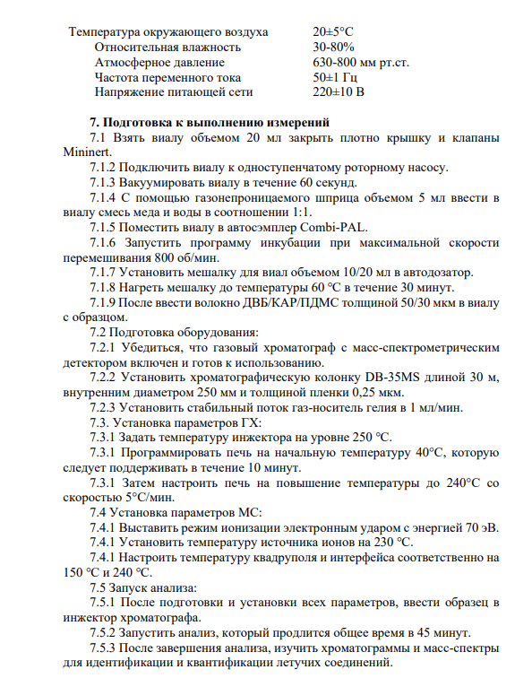

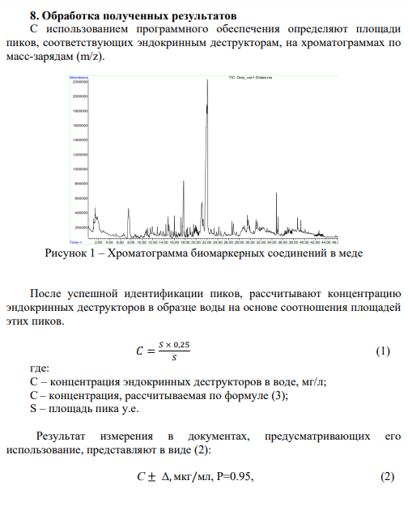

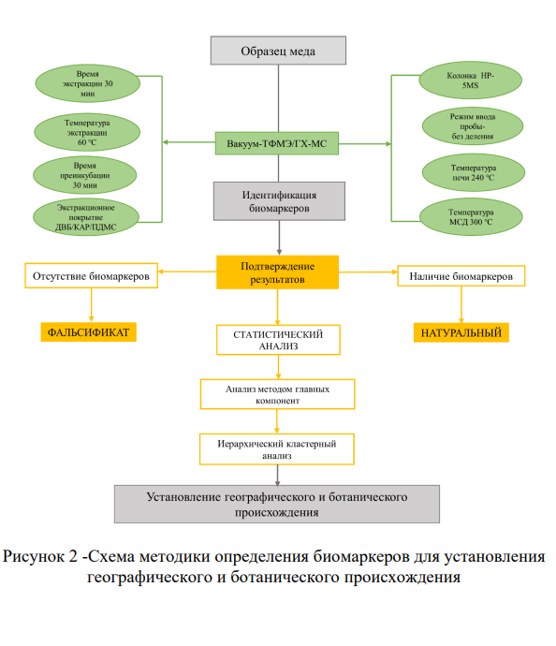

ПРИЛОЖЕНИЕ Р. Акт внедрения
